Казахстанско-Британский Технический Университет

УДК 669.2/.8:67:502.171 | На правах рукописи

КОРАБАЕВ АРГЫН САМАТОВИЧ

Разработка технологии получения титанового концентрата из высокотитанистых титаномагнетитов

8D07204 - Металлургическая инженерия

Диссертация на соискание степени
доктора философии (PhD)

Научные консультанты:

доктор PhD, ассоциированный профессор
Малдыбаев Г.К.
АО «КБТУ», Республика Казахстан

доктор PhD, профессор
Mrutyunjay Panigrahi
Vellore Institute of Technology, Индия

Республика Казахстан
Алматы, 2026
СОДЕРЖАНИЕ
ВВЕДЕНИЕ 5
1 СОВРЕМЕННОЕ СОСТОЯНИЕ И ПЕРСПЕКТИВЫ РАЗВИТИЯ ПРОИЗВОДСТВА ТИТАНОВОЙ ПРОДУКЦИИ 11
1.1 Современное состояние и перспективы титановой промышленности 11
1.2 Минерально-сырьевая база и особенности титансодержащего сырья 17
1.3 Месторождения титансодержащих руд 20
1.4 Современные технологии переработки титансодержащего сырья 32
1.4.1 Методы обогащения титановых и титаномагнетитовых руд 33
1.4.2 Пирометаллургические методы переработки титансодержащих руд и концентратов 35
1.4.3 Гидрометаллургические методы переработки титансодержащих руд и концентратов 43
1.4.4 Переработка титаномагнетитовых руд и концентратов 46
2 ИССЛЕДОВАНИЕ ВЕЩЕСТВЕННОГО СОСТАВА И ОБОГАТИМОСТИ ТИТАНОМАГНЕТИТОВОЙ РУДЫ МЕСТОРОЖДЕНИЯ ТЫМЛАЙ 62
2.1 Методы и методика исследований 62
2.2 Изучение минералогического состава исходной руды 62
2.3 Химический и фазовый анализ исходной руды 66
2.4 Исследование процесса магнитной сепарации титаномагнетитой руды и оптимизация условий выделения магнитной фракции 69
2.4.1 Сухая магнитная сепарация исходной титаномагнетитовой руды 69
2.4.2 Мокрая магнитная сепарация исходной титаномагнетитовой руды 70
3 РАЗРАБОТКА УСЛОВИЙ НИЗКОТЕМПЕРАТУРНОГО ВОССТАНОВИТЕЛЬНОГО ОБЖИГА ВЫСОКОТИТАНИСТЫХ ТИТАНОМАГНЕТИТОВ 77
3.1 Методы и методика исследований 77
3.2 Исследование влияния восстановителя и температурно-временных факторов 78
3.3 Исследования влияния хлоридной составляющей шихты на процесс восстановления высокотитанистых титаномагнетитов 80
3.4 Термодинамический анализ окислительно-восстановительных реакций при низкотемпературном обжиге продукта 82
4 ИССЛЕДОВАНИЯ ПРОЦЕССА НИЗКОТЕМПЕРАТУРНОГО ВОССТАНОВИТЕЛЬНОГО ОБЖИГА ВЫСОКОТИТАНИСТЫХ ТИТАНОМАГНЕТИТОВ И СТРУКТУРНОГО СОСТОЯНИЯ ПОЛУЧЕННЫХ ПРОДУКТОВ 99
4.1 Исследования процесса низкотемпературного восстановительного обжига титаномагнетитовых концентратов месторождения Тымлай 99
4.2 Анализ структуры и состава продуктов низкотемпературного восстановительго обжига титаномагнетитовых концентратов 112
4.3 Укрупненно-лабораторные испытания разработанной технологии и технико-экономическая оценка процесса переработки высокотитанистых титаномагнетитов месторождения Тымлай 124
ЗАКЛЮЧЕНИЕ 131
СПИСОК ИСПОЛЬЗОВАННЫХ ИСТОЧНИКОВ 134

ВВЕДЕНИЕ

Оценка современного состояния решаемой научной или научно-технологической проблемы.
Современное развитие титановой промышленности сопровождается нарастающим дефицитом качественного минерального сырья. Основные источники получения титансодержащих концентратов — ильменит, рутил и лейкоксен — характеризуются неравномерным географическим распределением и тенденцией к истощению высококачественных месторождений. Это приводит к необходимости вовлечения в переработку низкосортных и сложных по составу ресурсов, требующих новых подходов к извлечению и комплексному использованию компонентов руды.
В условиях дефицита традиционного минерального сырья и возрастающих экологических требований особое внимание исследователей привлекают титаномагнетитовые руды. Эти сложные многокомпонентные системы, сочетающие железо, титан и ванадий, рассматриваются как перспективное направление для разработки технологий комплексной переработки. Вовлечение титаномагнетитов в промышленный оборот позволит не только расширить минерально-сырьевую базу титана, но и создать предпосылки для формирования безотходных технологических схем с получением товарной продукции различного назначения.
Традиционная переработка титаномагнетитовых руд состоит в основном из высокотемпературных карботермических процессов, требующих использования значительного количества высококачественных углеродных восстановителей. Частичная или полная замена дорогих восстановителей на отходы производства, позволяет в большинстве случаев значительно снизить себестоимость продукции, а утилизация таких отходов позволяет снизить техногенную нагрузку на территорию и способствует улучшению экологической обстановки в регионе. Одним из таких отходов являются отработанные расплавы титановых хлораторов (ОРТХ), представляющих собой трудноутилизируемые продукты с высоким содержанием хлоридов металлов. Ежегодно в процессе функционирования предприятий титаномагниевой промышленности образуются значительные объемы таких отходов. Их накопление приводит к загрязнению окружающей среды, нарушению структуры земель и особого внимания ввиду токсичности содержащихся в них компонентов.
В связи с этим актуальной научной задачей становится создание эффективной технологии переработки титаномагнетитового сырья, обеспечивающей максимальное извлечение ценных компонентов и утилизацию хлорсодержащих отходов. Разработка таких технологических решений позволяет значительно расширить сырьевую базу железорудного и титанового сырья, а также соответствует современным тенденциям устойчивого развития и принципам рационального природопользования, направленным на сокращение техногенных отходов и формирование замкнутых производственных циклов.
Основание и исходные данные для разработки темы.
Республика Казахстан располагает значительными запасами титаномагнетитовых руд, которые представляют собой потенциальное сырьё для производства титансодержащих концентратов. Кроме того, ввиду значительного содержания магнетитовой составляющей в титаномагнетитах, получение железосодержащего концентрата позволяет повысить окупаемость разработанных технологий.
Одним из перспективных направлений является переработка титаномагнетитового сырья месторождения Тымлай, отличающегося высоким содержанием титана и сопутствующих компонентов. Разработка технологии переработки высокотитанистых титаномагнетитовых руд данного месторождения позволит получать не только титановый концентрат пригодный для дальнейшей переработки, но и железосодержащий продукт с высокой степенью металлизации и низким содержанием примесей, а также позволяет утилизировать токсичные отходы титаномагниевого производства. Полученные продукты будут иметь устойчивый спрос в промышленности.
Обоснование необходимости проведения данной научно-исследовательской работы.
Разработка технологии переработки высокотитанистых титаномагнетитовых руд ввиду значительных запасов титаномагнетитового сырья создаёт предпосылки для импортозамещения и повышения технологической независимости Казахстана, а также позволяет значительно расширить сырьевую базу титановой и железорудной промышленности. При этом предлагаемая технология основана на низкотемпературной твёрдофазной схеме переработки, в отличие от традиционных методов, ориентированных преимущественно на процессы плавления (доменную плавку или электроплавку), что позволяет снизить энергозатраты, уменьшить воздействие на окружающую среду и повысить степень извлечения компонентов. Кроме того, важным преимуществом является интеграция процесса с утилизацией хлоридных отходов титаномагниевого производства, что позволяет снизить накопление токсичных отходов, вернуть в оборот ценные компоненты и повысить ресурсную эффективность технологической цепочки.
Таким образом, создание комплексной технологии переработки высокотитанистых титаномагнетитов месторождения Тымлай позволит получать титансодержащий концентрат и железосодержащий продукт, одновременно формируя дополнительную доходную продукцию и снижая затраты на обращение с отходами, что усиливает общий экономический эффект от внедрения технологии.
Сведения о планируемом научно-техническом уровне разработки, о патентных исследованиях и выводы из них.
Уровень исследований соответствует современным требованиям: использованы современные методы исследований и анализа, произведена обработка результатов исследований. Уровень исследований подтвержден научными публикациями по теме исследований.
Анализ научно-технической литературы показал, что на сегодняшний день разработаны и внедрены технологии прямой переработки низкотитанистых титаномагнетитов, переработка которых осуществляется доменной плавкой или путем подшихтовки к железорудному сырью. Прямая переработка высокотитанистых титаномагнетитов с помощью высокотемпературной восстановительной плавки осложнена образованием вязких тугоплавких шлаков сложного химического состава.
Несмотря на значительное количество исследований, направленных на совершенствование процессов переработки высокотитанистого титансодержащего сырья, до настоящего времени не создана универсальная и экономически эффективная технология, обеспечивающая комплексное извлечение компонентов из титаномагнетитовых руд с использованием в качестве восстановителей отходов производства. Существующие пирометаллургические и гидрометаллургические методы характеризуются высокой энергоёмкостью, большим расходом реагентов и сложностью аппаратурного оформления.
Сведения о метрологическом обеспечении.
При проведении данной работы метрологическое обеспечение определялось наличием современных физико-химических методов анализа, выполненных с использованием сертифицированных методик, поверенных приборов и средств измерений, а также высокотехнологичного оборудования.
Научная лаборатория «Перспективных материалов и технологий» АО «КБТУ» аккредитована на техническую компетентность в Национальном центре аккредитации Комитета технического регулирования и метрологии – Аттеcтат аккредитации № KZ.Т.02.2520 от 5 мая 2023 г. (действителен до 5 мая 2028 г.).
Актуальность темы обусловлена необходимостью разработки комплексной, эффективной и рентабельной технологии получения титансодержащего концентрата из высокотитанистых титаномагнетитовых руд.
Новизна темы.
Впервые разработана и научно обоснована технология низкотемпературного обжига (1000–1200°C) высокотитанистых титаномагнетитов месторождения Тымлай в слабовосстановительной атмосфере с комплексным фторидно-хлоридно-водородным воздействием, обеспечивающая селективное восстановление железа до металлического состояния при сохранении титана в составе немагнитной части.

Связь работы с научно-исследовательскими работами.
Диссертационная работа выполнена в Казахстанско-Британском Техническом Университете, в лаборатории «Перспективных материалов и технологий», в рамках государственного гранта «Жас Ғалым» ИРН АР14972962 «Разработка технологии получения титановой продукции из высокотитанистых титаномагнетитов» согласно договору № 313/ЖГ-2-22-24 от "20" октября 2022 г.
Цель диссертационной работы – разработка технологии получения титанового концентрата из высокотитанистых титаномагнетитов.
Объектом исследований является титаномагнетитовая руда месторождения Тымлай.
Предметом исследований являются физико-химические исследования процесса твердофазного восстановления высокотитанистых титаномагнетитов при низкотемпературном восстановительном обжиге и отработка оптимальных условий получения титанового концентрата.
Задачи исследования, их место в выполнении научно-исследовательской работы в целом.
К числу основных задач исследований относятся:
- анализ научно-технической литературы по переработке титановых и титаномагнетитовых руд и получению из них титановых концентратов;
- определение оптимальных режимов переработки титаномагнетитовой руды методом магнитной сепарации;
- исследование процесса низкотемпературного восстановительного обжига титаномагнетитового концентрата;
- определение оптимальных режимов переработки огарков восстановительного обжига методом магнитной сепарации.
Каждая решаемая задача, логически связана с остальными и направлена на достижение общей цели, которой посвящена диссертационная работа.
Методологическая база научных исследований.
В работе исследований были использованы следующие типы приборов и анализаторов:
– Рентгеновские экспериментальные данные получены на аппарате Rigaku MiniFlex 600 (Япония);
– Рентгенофлуоресцентный анализ осуществляли на спектрометре Olympus Vanta C с серебрянным анодом (США);
– Химический анализ образцов выполнен на атомно-абсорбционном спектрометре Analytic Jena contra 300 (Германия);
– Картирование элементного и фазового состава образцов проводили на электронно-зондовом микроанализаторе JXA-8230 фирмы JEOL (Япония);
– Восстановительный обжиг выполняли в печи сопротивления марки BR-12N-6;
– Магнитная сепарация осуществлялась на трубчатом электромагнитном анализаторе 298 СЭ.
Также было использовано следующее лабораторное оборудование:
- вакуумный насос;
- лабораторный пресс;
- лабораторный тарельчатый истиратель.

Практическая значимость результатов работы.
Практическая значимость результатов работы заключается в следующем:
Разработанная технология низкотемпературного обжига высокотитанистых титаномагнетитов может быть использована при переработке труднообогатимых титаномагнетитовых руд, обеспечивая селективное восстановление железа до металлического состояния при одновременной концентрации титана в шлаковой фазе.
Использование фторида кальция в оптимальной дозировке (около 4 % масс.) и шубаркольского кокса позволяет интенсифицировать процесс восстановления железа и снизить температурный уровень металлургической переработки, что способствует уменьшению удельных энергетических затрат по сравнению с традиционными высокотемпературными схемами.
Применение отработанных хлоридсодержащих расплавов титановых хлораторов в качестве активирующей добавки обеспечивает вовлечение вторичных металлургических отходов в технологический процесс, что повышает ресурсную и экологическую эффективность переработки титаномагнетитового сырья.
Достижение высокой степени восстановления железа (до 90–95 %) и формирование укрупнённой металлической фазы создают условия для эффективного магнитного и гравитационного разделения продуктов обжига, что упрощает последующие операции обогащения и снижает потери металла.
Концентрация титана в составе титансодержащих оксидных и силикатных фаз шлака формирует сырьевую базу для последующего получения титанового концентрата, пригодного для дальнейшей химико-металлургической переработки (хлорирование, сернокислотное разложение и др.).
Результаты термодинамического анализа и установленные закономерности хлоридно-восстановительного механизма могут быть использованы при проектировании и оптимизации технологических схем переработки других типов комплексных оксидных руд, содержащих железо и трудно восстанавливаемые примесные компоненты.
Полученные научно-технические решения могут быть рекомендованы для опытно-промышленных испытаний и внедрения на предприятиях чёрной и цветной металлургии, специализирующихся на переработке титаномагнетитового сырья и комплексных руд.

Основные положения, выносимые на защиту.
– разработанная и научно обоснованная технология низкотемпературного восстановительного обжига высокотитанистых титаномагнетитов месторождения Тымлай;
– результаты исследований вещественного состава титаномагнетитовой руды месторождения Тымлай и установленные особенности раскрытия рудных минералов, определяющие рациональные направления её переработки;
– результаты исследований магнитной сепарации исходной титаномагнетитовой руды и установленные ограничения прямого магнитного обогащения без предварительной термической подготовки;
– результаты термодинамических и экспериментальных исследований процесса низкотемпературного восстановительного обжига титаномагнетитового концентрата в присутствии углеродного восстановителя, хлоридсодержащих добавок и фторида кальция;
– результаты исследований вещественного состава продуктов восстановительного обжига и их магнитного разделения, подтверждающие переход железа в металлическую фазу и концентрирование титана в немагнитном продукте.

Апробация работы: По теме диссертации опубликовано 2 работы в международных рецензируемых научных журналах:
- Heliyon – Impact Factor ≈ 3.6 (JCR, 2025); SJR = 0.644; Процентиль - 80 (Scopus, Multidisciplinary);
- Case Studies in Chemical and Environmental Engineering – Impact Factor ≈ 8.5 (2025); SJR ≈ 1.25; Процентиль - 88 (Scopus, Chemical Engineering / Environmental Engineering).
Структура и объем диссертации. Диссертация состоит из введения, пяти глав, выводов, списка использованных источников и приложений. Работа изложена на 147 страницах машинописного текста, содержит 29 таблиц и 30 рисунков. Список использованных источников включает 162 наименований.

1 СОВРЕМЕННОЕ СОСТОЯНИЕ И ПЕРСПЕКТИВЫ РАЗВИТИЯ ПРОИЗВОДСТВА ТИТАНОВОЙ ПРОДУКЦИИ

1.1 Современное состояние и перспективы титановой промышленности

В условиях стремительного развития технического прогресса особую значимость приобретают металлы, обладающие уникальным комплексом физико-химических и механических свойств. К числу таких материалов относится титан — элемент IV группы периодической системы, сочетающий в себе высокую удельную прочность, низкую плотность, устойчивость к коррозии и стабильность при воздействии высоких температур. Металлический титан отличается способностью сохранять прочностные характеристики при температуре до 500 °C, обладает высокой стойкостью в морской воде, кислотных и щелочных средах, а также проявляет низкую склонность к образованию окалины, что делает его ценным конструкционным материалом. Его сплавы демонстрируют устойчивость к ползучести, хорошую свариваемость и высокую усталостную прочность, что позволяет использовать их в условиях длительных нагрузок и температурных перепадов. Благодаря этим качествам, титан и его сплавы классифицируются как материалы стратегического назначения. [1]
Современная титановая продукция включает в себя широкий спектр форм, различающихся по химическому составу, технологии получения и физико-химическим свойствам. К числу наиболее распространённых относятся диоксид титана [2] (TiO₂), тетрахлорид титана (TiCl₄), ферротитан (сплав титана с железом), а также металлический титан и ряд других технических соединений (рисунок 1.1). [3]

Рисунок 1.1 – Структура мирового производства титановой продукции
Диоксид титана (TiO₂) — наиболее массовая форма титановой продукции, на которую приходится около 60–65 % от общего мирового объёма производства. Он представляет собой тонкодисперсный белый порошок, обладающий высокой кроющей способностью, химической инертностью, фотостабильностью и стойкостью к УФ-излучению. Благодаря этим свойствам TiO₂ широко применяется в качестве пигмента в лакокрасочной, пластиковой, бумажной и косметической промышленности.
Тетрахлорид титана (TiCl₄) — бесцветная летучая жидкость, обладающая высокой химической активностью. Является промежуточным продуктом, получаемым при хлорировании титаносодержащего сырья, и используется для получения как металлического титана, так и пигментного TiO₂. Кроме того, находит применение в производстве катализаторов и специальных полимеров.
Ферротитан — сплав титана с железом, содержащий от 20 до 75 % Ti. Применяется в металлургии как легирующая добавка при производстве конструкционных, жаропрочных и нержавеющих сталей. Обладает хорошей восстановительной способностью по отношению к кислороду, азоту и сере.
Несмотря на стратегическую значимость металлического титана и его сплавов, их доля в общем объёме титановой продукции составляет менее 10 %. Производство губчатого титана [4] требует сложной технологической цепочки, основанной на восстановлении TiCl₄ магнием или натрием, и, как правило, ориентировано на высокотехнологичные отрасли, предъявляющие повышенные требования к чистоте и структуре металла.
Таким образом, структура современной титановой продукции определяется как технологической спецификой производства, так и отраслевым спросом. Массовыми формами являются пигментный TiO₂ и TiCl₄, в то время как ферротитан [3] и металлический титан играют важную, но более нишевую роль в высокотехнологических и специализированных применениях.
Области применения титановой продукции. Благодаря сочетанию уникальных эксплуатационных характеристик титановая продукция находит широкое применение в самых различных отраслях промышленности — от аэрокосмической до пищевой. При этом каждая форма титаносодержащего материала обладает собственной спецификой использования, зависящей от химической стабильности, температурной устойчивости, био- и коррозионной инертности, а также технологичности в переработке (рисунок 1.2).
Одной из приоритетных областей применения металлического титана и его сплавов является аэрокосмическая промышленность. Здесь решающее значение имеют прочностные характеристики при экстремальных температурах, малая масса и способность сохранять форму и свойства под воздействием циклических нагрузок. Титановые сплавы, особенно класса Ti-6Al-4V, применяются при изготовлении лопаток турбин, деталей двигателей, обшивки фюзеляжей и конструктивных элементов ракетных и спутниковых систем. Их использование позволяет значительно снизить вес конструкций без ущерба для прочности и надёжности.
В атомной энергетике и производстве оборудования для химических производств титан востребован за счёт своей устойчивости к агрессивным средам, включая концентрированные кислоты, щёлочи, хлорсодержащие и морские среды. Титановые трубопроводы, теплообменники, насосы и реакторные элементы обладают долгим сроком службы и минимальной потребностью в техническом обслуживании, что особенно важно в условиях потенциальной радиационной и химической нагрузки. Также стоит отметить применение титана в опреснительных установках, где высокая солеустойчивость является критически важным параметром.
Важную роль титан играет и в медицинской промышленности, где он используется для изготовления имплантатов, хирургических инструментов, протезов и зубных конструкций. Биосовместимость, устойчивость к окислению, отсутствие токсичности и минимальная склонность к отторжению делают титан незаменимым материалом в травматологии и ортопедии. Низкая масса изделий особенно важна для пациентов с постоянными имплантами.
В судостроении и морской технике титан применяется при создании корпусов подводных лодок, гребных винтов, систем водозабора и трубной арматуры. Это обусловлено его высокой стойкостью к коррозии в морской воде, особенно в условиях повышенного давления и температуры. Использование титана позволяет увеличить долговечность оборудования и снизить эксплуатационные затраты в тяжёлых климатических и гидрологических условиях. [5]
Одной из наиболее массовых форм потребления титана остаётся диоксид титана [1] (TiO₂), который используется главным образом в качестве пигмента в лакокрасочной, пластиковой, резиновой, бумажной и косметической промышленности. Его белизна, высокая степень рассеяния света и стойкость к ультрафиолетовому излучению делают его идеальным для придания материалам яркости, непрозрачности и устойчивости к выгоранию. Кроме того, благодаря фотокаталитическим свойствам TiO₂ применяется в производстве самоочищающихся покрытий, антибактериальных поверхностей и даже в системах очистки воздуха.
Тетрахлорид титана (TiCl4), помимо роли промежуточного продукта в металлургии титана, также используется как компонент в синтезе органических соединений, в частности в процессах получения катализаторов и специальных полимеров. Его высокая реакционная способность и летучесть позволяют использовать TiCl4 в качестве дымообразующего агента в военной технике и системах маскировки.
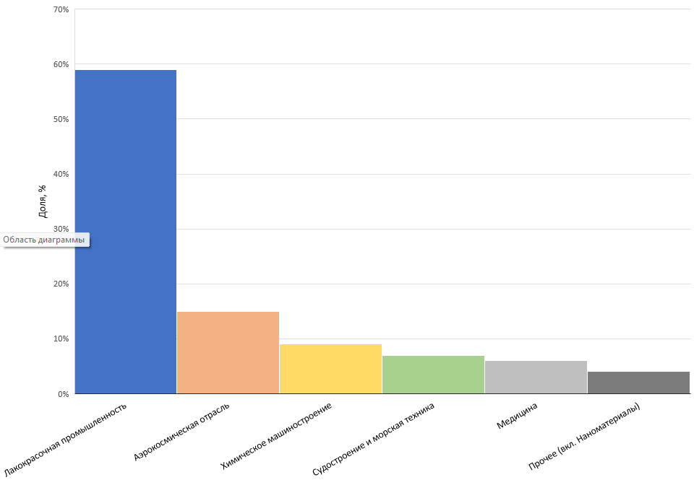
Рисунок 1.2 – Структура потребления титановой продукции по отраслям.

Ферротитан, как легирующий компонент, нашёл применение в металлургии при производстве высокопрочных, жаростойких и коррозионно-устойчивых сталей. Добавление титана в сталь способствует связыванию вредных примесей — серы, азота и углерода — в стабильные карбиды, нитриды и сульфиды, улучшая механические свойства конечной продукции. Это особенно важно в производстве сварных конструкций, трубопроводов, судовых корпусов, автомобильных деталей и прочих ответственных изделий.
В последнее десятилетие наблюдается рост интереса к применению титансодержащих наноматериалов, в частности наночастиц TiO₂ [6], в области фотокатализа, водоочистки, водородной энергетики и наномедицины. Эти применения пока носят преимущественно лабораторный и опытно-промышленный характер, однако обладают значительным потенциалом в контексте «зелёных» технологий и устойчивого развития.
Таким образом, титан и его соединения охватывают как массовые, так и высокотехнологичные ниши. Их использование обусловлено не только свойствами материалов, но и соображениями экологической, конструкционной и экономической эффективности. Растущий спрос на титан, в том числе в странах СНГ и Азии, требует развития комплексных технологий извлечения и утилизации титансодержащего сырья, включая титаномагнетитовые руды, промышленные отходы и техногенные шлаки [7].
Современный рынок титана характеризуется устойчивым ростом, обусловленным сбалансированным спросом в ключевых отраслях промышленности — таких как аэрокосмическая, металлургическая, химическая, а также медицинская индустрия. Благодаря уникальному сочетанию высокой прочности, коррозионной стойкости и малого удельного веса, титан и его сплавы остаются незаменимыми в производстве конструкционных и функциональных материалов [3, 4].
Согласно данным The Business Research Company, объём мирового рынка титана (включая концентраты, тетрахлорид титана (TiCl₄), губчатый титан и Ti-сплавы) в 2024 году оценивался на уровне 27,2 млрд USD, с прогнозом роста до 28,7 млрд USD в 2025 году. К 2029 году объём рынка может достичь 36,96 млрд USD, что соответствует среднегодовому темпу роста (CAGR) порядка 6,5 % (рисунок 1.3). [8]

Рисунок 1.3 – Динамика мирового рынка титановой продукции, 2019–2029 гг.

Аналогичные оценки представлены в отчётах MarketsandMarkets, где отмечается, что рынок титана может увеличиться до 29,9 млрд USD к 2030 г. при CAGR около 3,8 % [9].
Отдельное внимание в структуре рынка занимает производство губчатого титана, которое сохраняет стабильную положительную динамику. Согласно данным USGS Mineral Commodity Summaries (2024), ведущими производителями губчатого титана являются Китай (около 120 тыс. тонн), Япония (≈35 тыс. тонн), Россия (≈27 тыс. тонн) и Казахстан (16–19 тыс. тонн). Общее мировое производство губчатого титана составляет более 210 тыс. тонн в год [10].
Другим важным сегментом рынка является диоксид титана (TiO₂), широко используемый в лакокрасочной, пластиковой и бумажной промышленности. По оценкам, его годовое производство в 2023–2024 гг. составляло 850–1100 тыс. тонн, при этом основными производителями выступают Китай, США, Германия и Япония [10]. Устойчивый рост производства TiO₂ связан с увеличением глобального спроса на белые пигменты и катализаторы.
Казахстан занимает заметное место в мировой структуре титанообрабатывающей отрасли, особенно в сегменте губчатого титана. Важнейшим предприятием является Усть-Каменогорский титаномагниевый комбинат (UKTMP), производящий до 26 тыс. тонн губчатого титана в год, что позволяет Казахстану стабильно входить в пятёрку крупнейших производителей данного продукта [10].
На долю Казахстана приходится примерно 7–9 % мирового рынка губчатого титана. Продукция UKTMP экспортируется в ведущие индустриальные страны, включая США, Японию и страны ЕС, где используется в высокотехнологичном машиностроении и аэрокосмической отрасли [10-11].
Таким образом, несмотря на относительно небольшую долю в общем объёме мирового рынка титана, Казахстан демонстрирует стратегически важное присутствие, особенно в области поставок губчатого титана и его полуфабрикатов. Потенциал отрасли может быть значительно усилен за счёт углублённой переработки, развития внутреннего спроса и внедрения технологий комплексной переработки титаносодержащих руд и шлаков.
Вторичное сырье и отходы. В условиях нарастающего дефицита традиционного минерального сырья и усиления требований к экологической безопасности промышленности, особое внимание уделяется вовлечению в переработку комплексных руд и вторичных ресурсов. Такой подход соответствует современным трендам устойчивого развития и формирует базу для более полной и эффективной утилизации минеральных и техногенных материалов [12].
Комплексные руды, содержащие одновременно железо, титан, ванадий, хром и другие элементы, долгое время оставались слабо вовлечёнными в промышленное использование из-за сложности их переработки. Однако развитие технологий обогащения, пирометаллургии и гидрометаллургии позволяет существенно повысить технико-экономическую эффективность их освоения. В частности, формирование целевых продуктов с различной направленностью (железорудные, титановые, ванадиевые концентраты) становится возможным за счёт применения многостадийных схем и высокоселективных методов разделения фаз. [13]
Наряду с природным сырьём растёт интерес к использованию вторичных ресурсов — металлургических шлаков, золошлаковых остатков, пылевых фракций и хвостов обогатительных фабрик. В большинстве случаев такие материалы содержат значительные количества железа, титана, алюминия и других элементов, пригодных для последующего извлечения. Применение вторичных ресурсов позволяет существенно снизить потребление первичных материалов и одновременно решает экологические проблемы накопления промышленных отходов. [14]
Перспективным направлением является интеграция технологий переработки природного и техногенного сырья, что позволяет формировать гибкие производственные схемы, адаптируемые под конкретную сырьевую базу. Разработка таких решений требует комплексных подходов с учётом термодинамических характеристик фаз, реологических свойств материалов, а также экономической и экологической оценки процессов.
Таким образом, комплексное использование природных и вторичных ресурсов открывает широкие перспективы для формирования более замкнутых, эффективных и экологичных металлургических производств.
Перспективы дальнейшего расширения титанообрабатывающей промышленности напрямую зависят от доступности качественного сырья и совершенствования технологий его переработки. В связи с этим особую актуальность приобретает изучение минерально-сырьевой базы титана, включающей как традиционные, так и комплексные титансодержащие руды.

1.2 Минерально-сырьевая база и особенности титансодержащего сырья

Минерально-сырьевая база титана включает широкий спектр природных объектов, различающихся по происхождению, минеральному составу, степени концентрации титана и технологической пригодности для промышленного освоения. Основу ресурсной базы составляют оксидные соединения титана — прежде всего ильменит, рутил, анатаз, а также различные формы титаномагнетита. Эти минералы концентрируются как в эндогенных, так и экзогенных формациях, формируя рудные тела в магматических, метаморфических и осадочных породах, а также в зонах выветривания.
Кроме того, стоит иметь в виду, что рутил, представляющий собой почти чистый диоксид титана, встречается как в магматических, и в метаморфических породах, но основное его значение связано с россыпями, где он накапливается вследствие высокой устойчивости к выветриванию. Рутиловые руды, как правило, характеризуются высоким содержанием диоксида титана (более 90 %), высокой химической устойчивостью и слабой минералогической ассоциацией. Они встречаются преимущественно в виде россыпей, образовавшихся в результате разрушения первичных пород и последующего накопления тяжелых минералов. Коренные рутиловые тела также известны, но имеют меньшее промышленное значение. Благодаря чистоте и химической инертности рутил является предпочтительным сырьём для производства пигментов и металлургического титана. [15-16]
Важную роль в обеспечении титанового производства играет ильменит. Он наиболее широко распространён в природе, формируется в широком диапазоне условий. Ильменитовые руды обладают более сложным составом, поскольку ильменит содержит переменные количества железа и титана, а также могут включать магний, марганец и хром. Эти руды встречаются преимущественно в анортозитовых и габбро-анортозитовых массивах, в том числе в крупных плутоногенных интрузиях. Минералогически ильменит часто сочетается с гематитом, шпинелью, апатитом, хлоритом, а в процессе выветривания частично преобразуется в лейкоксен — вторичный минерал с высоким содержанием TiO₂. В отличие от рутиловых концентратов технологическая переработка ильменита требует более сложной переработки, особенно в случае значительного содержания примесей. [17]
В то же время анатаз и брукит, являющиеся полиморфами TiO₂, встречаются реже и, как правило, не имеют широкого промышленного применения, хотя могут возникать при гидротермальных и низкотемпературных процессах.
Особый интерес представляют титаномагнетитовые руды, в которых титан входит в состав твёрдых растворов с магнетитом, образуя устойчивые титановые шпинели. В зависимости от содержания TiO₂ титаномагнетиты условно делят на низкотитанистые (до 10 % TiO₂) и высокотитанистые (от 10 до 22 % TiO₂). Первые, как правило, приурочены к ультраосновным массивам, в то время как вторые чаще всего формируются в анортозитовых и щелочных интрузиях. В геохимическом отношении такие руды характеризуются также присутствием ванадия, хрома, реже — ниобия. Структурно они часто представлены массивными, полосчатыми или вкраплёнными текстурами. Благодаря комплексному составу титаномагнетитовые руды нередко рассматриваются как стратегическое сырьё для извлечения сразу нескольких элементов. [18]
Щелочные и карбонатитовые формации служат источником более редких титансодержащих минералов, таких как перовскит, сфен, лопарит и эвдиалит. Эти породы обогащены не только титаном, но также ниобием, цирконом и редкоземельными элементами, что делает их объектами комплексной переработки. В таких условиях титан часто входит в состав силикативных и смешанных фаз, образуя прочные связи с кальцием и железом. Минералы этой группы редко формируют обособленные рудные тела, однако в карбонатитах наблюдаются локальные обогащения, пригодные для промышленной разработки при наличии соответствующих технологий. [19-20]
Важной группой также являются продукты изменения первичных титансодержащих минералов, включая псевдоморфозы и аморфные образования, нередко фиксируемые в зонах выветривания. Эти образования могут содержать до 60–80 % TiO₂, однако их переработка усложнена низкой степенью кристалличности и высокой дисперсностью.
В дополнение к природным источникам титана, значительный интерес в последние годы представляют техногенные и вторичные источники, образующиеся в процессе промышленной переработки титансодержащего сырья. Эти материалы, ранее рассматриваемые как отходы, всё чаще становятся объектами вторичного вовлечения в технологические циклы, благодаря накоплению в значительных объёмах и содержанию остаточного титана в легко извлекаемой форме.
Одним из наиболее распространённых видов техногенного титансодержащего сырья являются металлургические шлаки, образующиеся при производстве чугуна, ферротитана и других сплавов. В таких шлаках титан содержится в виде оксидов (TiO₂) и сложных силикатных фаз. Благодаря частичному разрушению исходных минеральных структур в условиях высокотемпературной плавки шлаки обладают пониженной кристалличностью, что облегчает их механическую и химическую переработку. [21]
Второй важной категорией техногенных ресурсов выступают обогащенные и хвостовые продукты, полученные при гравитационном, магнитном и флотационном обогащении руд. В хвостах сохраняются остаточные количества ильменита, рутиловых зёрен и титансодержащих силикатов, особенно при недостаточно эффективной сепарации. Их повторное вовлечение возможно при использовании тонкой повторной классификации и дообогащения или гидрометаллургических методов. [22-24]
Особый интерес представляют кислые и щелочные отработанные растворы, образующиеся при химико-термической переработке титаносодержащих руд и концентратов. Эти растворы могут содержать растворённые формы титана в виде ионов TiO²⁺, TiF₆²⁻ или других координационных комплексов, пригодных для сорбционного или экстракционного извлечения. В таких случаях целесообразна организация регенерационных узлов на производстве для обратного извлечения ценных компонентов. [25-26]
Ещё одной формой потенциального вторичного источника титана являются золы и шламы, полученные при сжигании углей, особенно в районах, где зольность угля сопровождается значительным содержанием титана. Также рассматриваются красные шламы (байеритовые остатки) после переработки бокситов, где титансодержащие фазы могут быть побочными компонентами. [27-28]
Вторичные и техногенные ресурсы титана представляют собой широкую и разнообразную категорию сырья, обладающего промышленным потенциалом. Их переработка требует специализированных технологических решений, но при этом обеспечивает устойчивый подход к ресурсосбережению и снижению антропогенной нагрузки на окружающую среду.
Таким образом, минерально-сырьевая база титана включает как традиционные оксидные руды — рутиловые и ильменитовые, так и более сложные — титаномагнетитовые, а также нетрадиционные и техногенные формы. Каждая из групп обладает своей геохимической спецификой, текстурными и структурными особенностями, а также различной технологической пригодностью, что требует дифференцированного подхода при их освоении и переработке.

1.3 Месторождения титансодержащих руд

Титансодержащие месторождения охватывают широкий спектр геологических формаций, каждая из которых отличается условиями формирования, минеральным составом и промышленной значимостью. Классификация таких месторождений основывается преимущественно на генетических признаках и геохимических характеристиках, что позволяет выделить несколько устойчивых типов с промышленным потенциалом.
Магматические месторождения являются одним из наиболее значимых типов в структуре мировых запасов титана. Эти образования формируются в процессе кристаллизации мафических и ультрамафических магм и обычно ассоциированы с массивами габбро-анортозитов и титаномагнетитами. Минеральный состав таких месторождений представлен, как правило, ильменитом (FeTiO3), титаномагнетитом [(Fe,Ti)3O4] и лейкоксеном — продуктом вторичной переработки титаномагнетита. Текстурно руды варьируют от массивных и полосчатых до тонкозернистых вкраплённых форм. Титан в этих системах сопровождается железом и, в ряде случаев, ванадием и хромом, что определяет их комплексную переработку. [15, 29]
Россыпные месторождения представляют собой вторичные образования, формирующиеся в результате деструкции первичных источников и переотложения устойчивых тяжёлых минералов. В составе таких месторождений преобладают ильменит и рутил (TiO2), иногда — анатаз. Эти минералы концентрируются в аллювиальных, элювиальных и прибрежно-морских отложениях. Минералогически россыпные месторождения характеризуются высокой степенью сортировки и обогащены устойчивыми минералами, часто сопровождающимися цирконом, монацитом и магнетитом. Их промышленная значимость обусловлена как качеством, так и простотой добычи. [30]
Метаморфогенные месторождения формируются в результате регионального или контактового метаморфизма, приводящего к перекристаллизации титановых минералов и образованию высококачественных руд. В таких системах рутил может выступать основным титаносодержащим минералом, зачастую в ассоциации с гранатами, силлиманитом и графитом. Руды отличаются высокой степенью кристалличности, что повышает их промышленную ценность при производстве пигментного титана и титана высокой чистоты. [31]
Карбонатитовые и щелочные породы также могут быть источниками титана, хотя такие месторождения встречаются сравнительно редко. В них титан содержится преимущественно в перовските (CaTiO3), лопарите и сфене (CaTiSiO5). Эти минералы формируются в специфических геохимических условиях, придающих породам уникальную минералогическую специфику. Часто они сопровождаются ниобием, цирконием и редкоземельными элементами, что делает возможной их комплексную переработку. [32]
Метасоматические месторождения представляют собой образования, сформированные за счёт замещения породообразующих минералов титаносодержащими под действием гидротермальных растворов. Минеральный состав варьирует в зависимости от состава флюидов и химии вмещающих пород, однако нередко присутствуют рутил, ильменит и анатаз. Минералы распределены по трещинным зонам, прожилкам или импегнациям в пределах преобразованных пород. Эти месторождения, как правило, имеют ограниченные размеры, но могут представлять интерес при благоприятных геолого-экономических условиях. [33]
Таким образом, промышленные типы месторождений титана охватывают широкий спектр генетических классов. Их распределение определяется комплексом факторов — от петрологических условий образования до устойчивости минералов в экзогенных и метаморфических процессах. Понимание этих различий лежит в основе геологоразведки, оценки рудоперспективных объектов и оптимизации технологий переработки.
Месторождения титановых и титаномагнетитовых руд широко распространены по всему миру, однако лишь ограниченное число из них в настоящее время освоено и детально изучено. Основной проблемой при вовлечении новых объектов в промышленную разработку является высокая капиталоёмкость геологоразведочных работ, направленных на достоверную оценку запасов и определение обогатимости руд. В данном разделе рассмотрены наиболее крупные и перспективные месторождения титаносодержащего сырья, которые либо уже эксплуатируются, либо обладают высоким промышленным потенциалом и экономической целесообразностью для переработки.
Один из ведущих регионов добычи титана – побережье Южной Африки, где разрабатываются богатые прибрежно-морские россыпи тяжелых минералов. Классический пример – месторождение Ричардс-Бей (провинция Квазулу-Натал), эксплуатируемое компанией Rio Tinto с помощью дражных методов: там разрабатываются дюнные пески, из которых получают ильменитовый концентрат (с последующей плавкой в титановые шлаки) и рутиловый концентрат.
Другая группа россыпей на западном побережье (Намаква-Сендс, пров. Западный Кейп) разрабатывается открытым способом компанией Tronox; мощность обогатительной фабрики достигает ~450 тыс. т ильменитового концентрата в год. Основные минералы – ильменит (концентраты содержат ~47–50% TiO₂) с примесью рутила и циркона. [34]
В ЮАР в пределах знаменитого Бушвелдского магматического комплекса залегают богатые ванадием титаномагнетитовые руды, считающиеся крупнейшими по суммарным ресурсам в мире. В разрезе комплекса прослеживается более 20 горизонтальных слоев титаномагнетитов суммарной мощностью около 20 м, разделённых породами. Содержание V₂O₅ в титаномагнетите достигает 1,5–2% в нижних пластах и снижается вверх по разрезу, тогда как TiO₂ возрастает от ~12% до 20%. Крупнейшими месторождениями являются Mapochs (район местечка Стилпорт) – сырьевая база бывшего металлургического завода Highveld Steel, и месторождения в районе Британнских ванадиевых рудников (Vametco, Rhovan и др.). Руды Бушвелда практически не содержат отдельного ильменита – весь Ti изоморфно в шпинели, поэтому продукты обогащения представляют собой ванадий-титанистый магнетит. Общие ресурсы ванадия в титаномагнетитах Бушвелда оцениваются более чем в 1 млн тонн V₂O₅, что эквивалентно десяткам миллиардов тонн руды. [34-35]
Мозамбик: Крупнейшее месторождение титана в Восточной Африке – группа прибрежных россыпей Мома на берегу Индийского океана (провинция Нампула). С 2007 г. ирландская компания Kenmare Resources разрабатывает здесь месторождение Намалопе, а с 2020 г. – более богатую россыпь Пиливили, сочетая дражную добычу в искусственных водоёмах с сухим карьером. Основные запасы сосредоточены в ильмените; меньшее количество приходится на рутил и циркон. По оценкам, балансовые запасы руды рудника Мома составляют около 40 млн т ильменита (а также ~0,7 млн т рутила и 2,2 млн т циркона), прогнозные ресурсы значительно больше – порядка 200 млн т ильменита. Это крупнейшая ресурсная база титана в Африке, обеспечивающая современный уровень производства концентратов примерно на 165 лет вперед. Ильменит Момы отличается относительно высоким качеством (51–57% TiO₂ в концентрате) и используется для выпуска пигментного диоксида титана. [34, 36]
Мадагаскар: На юго-восточном побережье Мадагаскара расположен крупный титаноносный район, разрабатываемый консорциумом QIT Madagascar Minerals (Rio Tinto – 80%). С 2008 г. там эксплуатируется месторождение Мандена (Туалагнаро, Форт-Дофин). Добыча ведется дражным способом во влажных песках, залегающих на глубине до 15 м от поверхности. Рудные минералы представлены преимущественно ильменитом, в меньших количествах цирконом, рутилом и монацитом. Балансовые запасы группы месторождений Туалагнаро оцениваются порядка 11,3 млн т TiO₂ в ильмените+рутиле (совокупно) и 0,6 млн т ZrO₂ в цирконе, а общие ресурсы – ~69,6 млн т TiO₂ и 3,4 млн т ZrO₂. Этого достаточно для обеспечения сроков работы рудника не менее 40 лет. Получаемые ильменитовые концентраты (~QIT-илменит, 60–65% TiO₂) экспортируются в Канаду (для переплавки в шлак на заводе в Сорель-Трейси) и частично в США. Перспективным дополнением является проект Ранубе (компания Base Resources) на юго-западном побережье Мадагаскара – крупная дюнная россыпь длиной ~16 км и мощностью до 30 м. Её запасы оцениваются в 40,2 млн т ильменита, 0,55 млн т рутила и 3,2 млн т циркона; начало эксплуатации намечено на 2024 г., срок работ – порядка 38 лет. [34, 36]
В Сьерра-Леоне расположена уникальная группа месторождений рутиловых песков, известная как проект Sierra Rutile. Эти россыпи (Могбвемо, Ланти, Сембехун и др.) формировались в прибрежно-аллювиальных условиях и содержат преимущественно рутил. За десятилетия разведки совокупные ресурсы Sierra Rutile достигли ~720 млн т руды со средним содержанием ~1,0% рутилового TiO₂. В 2017 г. компания Iluka объявила балансовые запасы порядка 305,6 млн т руды с содержанием ~1,27% рутила, что эквивалентно ~3,9 млн т чистого TiO₂. Эта провинция долгие годы была крупнейшим в мире источником натурального рутила высочайшего качества (95–97% TiO₂). Добыча здесь сочетала дражные методы в водоёмах и сухое рыхление с последующей гидротранспортировкой, учитывая мягкую породность песков. Другой крупный проект – рудник Grande Côte в Сенегале (компания Eramet): протяжённая береговая россыпь (~100 км) с содержанием ильменита, циркона и рутила, запущенная в 2014 г., обеспечивает значительную часть мирового экспорта концентратов. В Кении с 2013 г. действует месторождение Квале (Base Resources) – дюнная россыпь, ежегодно дающая ~0,1 млн т рутила и ~0,45 млн т ильменита. [34]
Отдельно стоит отметить перспективное месторождение Касия в Малави – по последним данным, это крупнейшее из известных рутиловых оруденений в мире. Касия представляет собой остаточную кору выветривания на палеогнейсовом фундаменте; ресурсы оцениваются в ~1,8 млрд т руды с содержанием ~1% рутилового TiO₂, то есть порядка 18 млн т рутила. Проект находится на стадии предварительного ТЭО и планируется к освоению с использованием гидроразмыва.
Австралия обладает крупнейшими в мире запасами титана – совокупно свыше 100 млн т TiO₂, сосредоточенными главным образом в прибрежных россыпных месторождениях. Береговые и дюнные пески, обогащённые тяжёлыми минералами, распространены на западе (бассейн Perth, рудники Eneabba, Cooljarloo и др.), юге (бассейн Eucla, крупное месторождение Jacinth-Ambrosia) и востоке (бассейн Murray в шт. Новый Южный Уэльс). Австралийские россыпи, как правило, комплексные – ильменит-рутил-цирконовые, часто с повышенным содержанием лейкоксена. Одним из крупнейших производств является рудник Jacinth-Ambrosia (Iluka Resources) в Южной Австралии, разрабатывающий погребённые пляжевые пески в пустыне. Другой ключевой объект – месторождение Cataby (шт. Западная Австралия, также у компании Iluka) – источник хлоридного ильменита (60–65% TiO₂) и первоклассного рутила (94–95% TiO₂). Компания Tronox ведёт добычу россыпей в бассейне Мюррей (рудники Ginkgo и Snapper в Нью-Сауже) и разрабатывает дюны западного побережья (Cooljarloo и Wonnerup) как дражным, так и сухим способами. Австралийские месторождения, хотя и содержат относительно невысокую долю тяжёлых минералов, отличаются огромными объёмами разрабатываемых песков и высоким качеством рутила и лейкоксена. Это обеспечивает Австралии лидирующее положение по поставкам сырья для хлоридного процесса получения пигментного TiO₂. Все получаемое сырьё либо используется внутри страны (например, для производства пигмента компанией Tronox в Квинсленде), либо экспортируется в страны-потребители (Великобритания, США, Китай и др.). [37-38]
В Австралии также имеются значительные ванадиевые титаномагнетитовые ресурсы, крупнейшее из месторождений – Windimurra (штат Западная Австралия). Оно связано с протерозойским слоистым комплексом Уиндимурра и представлено серией протяжённых титаномагнетитовых пластов в верхней зоне интрузии. Содержание ванадия высокое (концентрат ~1,0% V₂O₅), TiO₂ около 10–15%. По данным компании Atlantic Ltd, ресурсы Windimurra превышают 200 млн тонн руды. Долгое время рудник Windimurra был одним из немногих источников первичного ванадия в западном мире. Добыча велась карьерным способом с выпуском ванадиевого пентаоксида (после обогащения магнитной сепарацией и выплавки феррованадия). Однако в 2014 г. производство было приостановлено из-за ценовой конъюнктуры. В последние годы проект вновь привлекает инвесторов, ведутся работы по восстановлению добычи в связи с растущим спросом на ванадий для аккумуляторов. [34, 37]
Проект Mount Peake (Северная Территория). Перспективным объектом Австралии является Mount Peake – крупное месторождение титаномагнетитов в районе хребта Аррунта (Сев. Территория). Оно связано с габбровой интрузией Mt Peake и содержит по оценкам порядка 160 млн т руды с 0,28% V₂O₅ и ~5% TiO₂ (JORC-ресурс). Проект разрабатывается компанией TNG Ltd с целью создания полного цикла: добыча открытым способом, обогащение, далее переработка концентрата по технологии сольвотермальной выплавки для получения сразу трёх продуктов – ванадиевого пентаоксида, титанового пигмента и ферросплава железа. Проведён ТЭО (Feasibility Study 2017), которое подтвердило экономическую целесообразность. Ожидается, что Mount Peake станет первым в Австралии интегрированным производством титана и ванадия из титаномагнетитовой руды. [34, 39]
В Канаде находится крупнейшее в мире коренное месторождение титана – Лак-Тио (район оз. Аллард, Квебек). Это магматогенное тело массивного гемоильменита (ильменита с выделениями гематита) в анортозитовом массиве гренвилльского возраста. Запасы месторождения изначально оценивались в ~125 млн т руды, а по состоянию на 2021 г. подтверждённые балансовые запасы составляли 153 млн т руды с средним содержанием ~80% тяжелых минералов (в основном ильменита). Добыча на Лак-Тио открытая (карьер с 1950 г.), ежегодно вывозится около 3 млн т руды. Концентрат гемоильменита обогащается и переплавляется на металлургическом заводе Сорель-Трейси в Квебеке, принадлежащем Rio Tinto. При электроплавке получают высокотитановый шлак (~80–85% TiO₂) для производства пигментов и побочный продукт – чугуний. Таким образом, канадская технология комплексно извлекает как титановую, так и железованадиевую составляющую руды. Лак-Тио – уникальное по масштабу коренное месторождение ильменита, которое в литературе характеризуется как крупнейшее в мире твёрдое тело Fe-Ti-оксидных руд (первоначально >200 млн т руды). Также в провинции Квебек разведано месторождение Lac Doré (BlackRock project) с ресурсами порядка 200–250 млн т ванадий-титаномагнетитовой руды, из которой планируется получать чугун, V₂O₅ и TiO₂.[40]
В Соединённых Штатах значительных магматических месторождений титана нет; ресурсная база представлена в основном россыпями. В прибрежных равнинах Флориды, Джорджии и Вирджинии известны древние пляжевые россыпи (например, Trail Ridge во Флориде, компактные россыпи округа Брэнсуик в Джорджии и др.), которые разрабатывались для получения ильменитового концентрата. Эти месторождения сравнительно невелики по запасам: типично десятки миллионов тонн песка с содержанием 4–8% ильменита и рутила. Например, в штате Джорджия месторождение Фолкстон (Charlton County) содержит около 7,4 млн т ильменита и 0,6 млн т рутила, а месторождение в Юте (Эскаланте) – 7,4 млн т ильменита и 0,6 млн т рутила. Добыча велась открытым способом с последующим обогащением гравитацией. В настоящее время США добывает относительно небольшие объёмы собственного титансодержащего сырья и существенно зависит от импорта концентратов (в первую очередь из Южной Африки и Австралии). [34]
Крупнейшее европейское месторождение титана – Теллнес на юге Норвегии (провинция Ругаланн). Это магматическое ильменитовое месторождение мирового класса, образованное в рамках анортозитовой интрузии Эгерсунд. Геологические запасы оцениваются порядка 380 млн т руды с содержанием ~18% TiO₂, что соответствует ~30% ильменита по объёму. Кроме ильменита (основной минерал, содержащий ~52% TiO₂), руда Теллнеса содержит небольшие количества титаномагнетита, апатита и сульфидов (пирротин, халькопирит и др.). Карьерная добыча на Теллнесе ведётся с 1960 г. компанией Titania A/S (входит в Kronos Worldwide). Ежегодно извлекается около 2 млн т руды, из которой получают ~0,55 млн т ильменитового концентрата– это ~6–7% мирового производства ильменита. Теллнес – одно из двух крупных коренных ильменитовых месторождений, разрабатываемых в мире на данный момент (второе – канадский Лак-Тио). Другие магматические объекты анортозитовой провинции Эгерсунда (например, рудопроявления Сторгандсен, Йетленд и др.) существенно уступают Теллнесу по запасам. [41]
Месторождение Муставаара в Финляндии – единственное в своем роде разрабатывавшееся титаномагнетитовое месторождение докембрийского возраста. Муставаара (комплекс Отанмяки) отрабатывалась в 1970–80-е годы, её запасы составляли около 100 млн тонн руды со средним содержанием ~0,2% V₂O₅, 12–15% Fe и 5–8% TiO₂. Из концентратов Муставаары Финляндия получала ~10% мирового ванадия того периода. В последние годы проект возрождён: проведена переоценка ресурсной базы (около 97 млн т руды) и рассматривается возможность производства ванадия и диоксида титана из этой руды (проект Strategic Resources). [34]
В Южной Америке выделяется бразильское месторождение Маракас Менчен (шт. Баия), запасы которого оцениваются в ~25 млн т руды со средним содержанием ~1,1% V₂O₅. С 2014 г. там работает предприятие Largo Inc., производящее феррованадий – это один из немногих в мире новых рудников на ванадиевом титаномагнетите. [42]
Отдельно следует упомянуть титаномагнетитовые россыпи. На побережьях Новой Зеландии (п-ов Таранаки) залегают огромные массы железистых песков – продуктов разрушения базальтов, обогащённых титаномагнетитом. Пляжные пески Тахароа и Ваикато содержат до 8–10% TiO₂ и 0,2–0,5% V₂O₅ в составе магнитного концентрата. Эти россыпи активно добываются драгами: концентрат титаномагнетита экспортируется и частично используется на местном заводе для выплавки стали (процесс прямого восстановления). Хотя титановая составляющая новозеландского концентрата технологически не извлекается, сами запасы песков исчисляются сотнями миллионов тонн, что делает их одним из крупнейших в мире источников титаномагнетита экзогенного происхождения. Аналогичные прибрежные россыпи известны на Филиппинах, в Индонезии, Японии и ряде других стран, однако их промышленное значение пока ограничено местной выплавкой ферросплавов. [43]
Украина располагает одной из крупнейших сырьевых баз титана – по разным оценкам, на её территории сконцентрировано до 20% мировых запасов и порядка 20% мировой добычи ильменита. Здесь известны десятки месторождений (около 40, из них 1 уникальное по масштабам, 13 крупных) – преимущественно экзогенного генезиса. Основные промышленные объекты – это древние россыпи ильменита и комплексные ильменит-рутил-цирконовые пески, приуроченные к коре выветривания Украинского кристаллического щита. Наиболее значительные из них расположены в пределах Днепропетровской и Житомирской областей: Володарско-Волынское (Иршанская группа), Малышевское, Вольногорское, Межреченское и др. Эти россыпи часто захоронены под покровом осадков, но отличаются большим протяжением и мощностью пласта (до нескольких десятков метров). Содержание TiO₂ в ильменитовых песках Украины варьирует обычно от 4–5% до 10–12%. Добыча ведётся открытым способом (карьеры с гидромеханизацией), обогащение – гравитационно-магнитное на местных обогатительных фабриках, выпускающих ильменитовый концентрат (~50–65% TiO₂) и рутиловый концентрат (92–95% TiO₂). Помимо россыпей, в Украине имеется и крупное коренное месторождение – Стремигородское (Житомирская обл.), относящееся к комплексному апатит-ильменитовому типу и приуроченное к интрузиям габброидов. Стремигородское считается крупнейшим коренным титановым объектом в Европе, однако в настоящее время не разрабатывается. Высокий потенциал титансодержащего сырья обеспечивает Украине стратегическую значимость: суммарные подтверждённые запасы титановых руд составляют ~7–12% мировых, а совокупные ресурсы (с учётом неразведанной базы) – до 20%, превосходя показатели любой другой страны мира по некоторым оценкам. [44-45]
Минерально-сырьевая база титана в Российской Федерации значительна, но слабо вовлечена в добычу. По данным ГКЗ, балансовые запасы диоксида титана в РФ составляют ~563 млн т TiO₂, однако основная их часть относится к трудноосваиваемым месторождениям. Около 90% российских запасов сосредоточено в экзогенных месторождениях (россыпях), а остальное – в коренных рудах (титаномагнетитовых и апатит-ильменитовых). Крупнейшим объектом является Ярегское месторождение в Республике Коми – уникальное нефтетитановое месторождение, приуроченное к палеогеновым песчаникам, пропитанным битумом. Оно представляет собой древнюю погребённую береговую россыпь, где ильменит почти полностью преобразован выветриванием в лейкоксен (аморфный TiO₂). Ярегское месторождение содержит десятки миллионов тонн TiO₂: только по прогнозным ресурсам оценивается около 130 млн т TiO₂. Месторождение разделено на несколько пластовых залежей (“Нижняя россыпь” и др.), которые залегают на глубине ~300–450 м. Освоение Яреги долгое время велось лишь для добычи битумной нефти, однако в последние годы реализуется проект комплексного освоения титана. Создано АО «Ярегская Рудная Компания» (Лукойл), которое начало отработку титансодержащих песчаников с подземных выработок: планируемая мощность комплекса – ~650 тыс. т руды в год с извлечением титана химико-металлургическим методом. Кроме Ярегского, на севере Европейской России известны мелкие прибрежные россыпи (на Кольском полуострове, в Архангельской обл.), а также комплексное апатит-ильменитовое месторождение Партомчорр (Хибины), которое планируется разрабатывать в первую очередь на фосфор с попутным извлечением титана. [46]
На Урале и в Сибири расположены значительные титаномагнетитовые месторождения, где титан содержится во вкрапленниках магнетита. Например, в Челябинской обл. (массив Билемитовый) выявлено Кручининское месторождение (около 400 млн т руды, 8,4% TiO₂), а в Забайкалье – крупное Чинейское месторождение (более 1 млрд т руды с ~6,5% TiO₂). Эти объекты сопутствуют железо-ванадиевым рудам и пока не разрабатываются для титана (Чинейское месторождение осваивается в небольшом объёме на ванадийсодержащее железорудное сырьё). Тем не менее, их масштабы сопоставимы с крупнейшими мировыми: в частности, Китайское Паньчжихуа содержит ~9% TiO₂ в рудах, т.е. близко к показателям Чинейского. [47]
Качканарская группа (Средний Урал). В Свердловской области расположен Качканарский массив габбро-пироксенитов, содержащий крупнейшее в России месторождение ванадийсодержащих титаномагнетитовых руд – Гусевогорское-Качканарское. Оно приурочено к слоистому интрузиву основного состава и разрабатывается с 1957 года (ЕВРАЗ Качканарский ГОК). Рудные тела имеют форму мощных штокоподобных залежей и слоистых пластовых тел в центральной части массива. Руды низкожелезистые (содержание общего Fe ~16%), вкрапленные, что требует обогащения. Основные минералы – титаномагнетит и магнетит с подчинённым ильменитом; вмещающие породы богаты пироксеном и амфиболом. Среднее содержание TiO₂ в исходной руде около 2%, V₂O₅ ~0,13%, отношение Fe:Ti:V близко к 100:~9:0,8. Балансовые запасы Качканарской группы оцениваются в порядка 2 млрд тонн руды. Разработка ведётся открытым способом. [48-51]
Китай является крупнейшим производителем титансодержащего сырья в мире, обладая около 35–38% мировых подтверждённых запасов TiO₂. Основу минерально-сырьевой базы Китая составляют гигантские месторождения ванадийсодержащих титаномагнетитов (Fe-Ti-V руды) в провинции Сычуань. Паньчжихуа – крупнейший из этих объектов, представляющий собой мощную пластовую интрузию габбро (260 млн лет, трапповая формация Эмэйшань) с гигантским скоплением магнетит-ильменитовых руд. По оценкам, геологические запасы Паньчжихуа достигают 1,333 млрд т руды, содержащей в среднем ~6–10% TiO₂ (ильменит и титаномагнетит) и около 0,7% V₂O₅. Это месторождение делает Китай одним из лидеров по ресурсам Fe, Ti и V одновременно. Добыча ведётся как открытым, так и подземным способом с середины XX в.; основная продукция – ванадийсодержащий чугун и стальной прокат, а титан извлекается в виде побочного продукта (шлака с 20–25% TiO₂) для дальнейшей переработки. Паньчжихуа и ряд соседних рудников (Сичанская группа месторождений) концентрируют свыше 90% всех запасов титана Китая. Помимо Сычуани, титаномагнетитовые руды известны в пров. Хэбэй (рассматриваются как источник ванадия). Коренные ильменитовые месторождения рутил-ильменитового типа редки (небольшое рутиловое месторождение разрабатывалось в пров. Шаньси); основная часть китайского титана – именно комплексные Fe-Ti руды. [52-53]
Значительные запасы титана имеются в Индии, которая славится своими прибрежными россыпями ильменита и рутила. Индийские ильменитовые пески сосредоточены главным образом на восточном побережье (штаты Одиша, Андхра-Прадеш – россыпи в дельтах Маханади и Годавари) и на юге полуострова (штат Тамилнад, а также Керала на западном берегу). По оценкам Геологической службы Индии, общие ресурсы ильменита превышают 300 млн т, из них порядка 65–70 млн т – подтверждённые запасы. К числу крупнейших относятся россыпные поля Ориссы (Гопалпур, Чатрапур), где суммарно сконцентрировано до 150 млн т тяжелых минералов, и месторождения Кералы (Чавара и др.) с высокими содержаниями рутила. Минеральный состав индийских россыпей: ильменит (основной источник TiO₂, обычно обогащён ферротитаном), рутил, а также вторичные формы – лейкоксен и анатаз, образующиеся при выветривании ильменита. Многие пески Индии также богаты цирконом и монацитом, что делает их потенциально комплексным сырьём (титан, цирконий, РЗЭ). Добыча ведётся открытым гидромеханизированным способом; однако, индийское законодательство накладывает ограничения на добычу редких и радиоактивных минералов, что сдерживает полный масштаб освоения. Тем не менее, Индия стабильно входит в пятёрку мировых производителей титанового концентрата. В 2021 г. на её долю пришлось около 10% мирового выпуска ильменита. [54-55]
В Юго-Восточной Азии известны прибрежные россыпи в Вьетнаме (провинция Бинь-Тхуан и др.), где разведано несколько десятков миллионов тонн ильменит-рутиловых песков. Добыча там началась в 1990-х годах и ориентирована в основном на экспорт сырья (крупнейшие разработки – Зыонг и Хам Тьен). Шри-Ланка располагает богатой россыпью Пулмуддай на северо-восточном побережье – эта небольшая по масштабам, но высококачественная россыпь (рутиловый концентрат 95–96% TiO₂) эксплуатируется с 1950-х гг. и до сих пор остаётся одним из основных источников рутилового сырья в Азии. Саудовская Аравия имеет крупное месторождение Jazan (ильменитовые пески, ~19 млн т TiO₂), которое планируется перерабатывать в титановые шлаки на новом заводе. В целом, азиатский регион (без учёта СНГ) оценивается в ~17–18% мировых запасов титана, причём наибольший вклад вносят Китай и Индия. Большинство этих запасов сосредоточено в россыпях, тогда как коренные месторождения (за исключением Китая) играют второстепенную роль. [56-58]
Казахстан обладает значительными ресурсами титансодержащего сырья, представленными как россыпными месторождениями тяжелых минералов (ильменита, рутила, циркона и др.), так и рудами титаномагнетитового типа. [59-62]
Караоткельское месторождение расположено на северо-западе Зайсанского прогиба (Восточный Казахстан) и приурочено к корам выветривания каолинового типа по интрузивным породам позднепалеозойского возраста. По генетическому типу Караоткель является коровым (элювиальным) месторождением титан-циркониевых руд. Руды месторождения представлены ильменитом и цирконом в ассоциации с полевыми шпатами, кварцем, гидрослюдами и каолинитом. Ильменит является главным титансодержащим минералом, нередко частично лейкоксенизирован. В подчиненных количествах отмечены также рутил, анатаз и лейкоксен. Попутные компоненты – циркон (основной носитель Zr), а также редкоземельные элементы (иттрий и др.) в составе ксенотима и монацита. По данным геологоразведки, балансовые запасы ильменита на месторождении Караоткель (категории B+С₁) оцениваются в 5,9 млн т (в пересчете на руда – среднее содержание TiO₂ эквивалентно 23,3 кг/м³). Сопутствующие запасы циркона составляют 0,884 млн т (среднее содержание ZrO₂ ~3,5 кг/м³). Ильменит данного месторождения содержит около 52–53 % TiO₂ и позволяет получать порядка 3,2 млн т диоксида титана. Месторождение рассматривается как комплексное – помимо титана и циркония, руды содержат Nb, Sc, V, Hf, Y и другие ценными компоненты, повышающие промышленную значимость объекта. [63]
Сатпаевское месторождение расположено в Зайсанском прогибе (Восточно-Казахстанская область), в юго-западном обрамлении Преображенского гранитоидного массива буранского комплекса (P₂). Оно представляет собой россыпь алювиального генезиса, сформировавшуюся в неогеновое время на древней прибрежно-русловой равнине. Месторождение объединяет три обособленные россыпные залежи, из которых наиболее крупной и изученной является россыпь № 1. Генетически россыпь относится к аллювиальному типу. Тяжелая фракция Сатпаевской россыпи практически полностью образована ильменитом (≈90–97 %) и цирконом. В небольших количествах присутствуют также рутил, анатаз и лейкоксен. Минеральный состав породы несущей фракции включает кварц, полевые шпаты (альбит) и аксессорные тяжелые минералы – монацит, барит, пирохлор и др., как показали минералого-геохимические исследования. В целом рудные пески характеризуются относительно высоким качеством – отмечается низкое содержание вредных примесей (Cr₂O₃, Al₂O₃ и др.) по сравнению, например, с рудами Шокашского и Обуховского месторождений. Балансовые запасы Сатпаевской россыпи оцениваются по категории С₁+С₂. Согласно опубликованным данным, объем разведанных рудных песков составляет 12,05 млн м³, что соответствует запасам ильменита порядка 1,82 млн т. Кроме того, присутствует значительное количество циркона (оценивается в сотни тысяч тонн ZrO₂) и рутила с лейкоксеном, но их извлечение рассматривается как попутное. В настоящее время данное месторождение уже вовлечено в эксплуатацию: ильменитовый концентрат Сатпаевской россыпи поступает на Усть-Каменогорский титано-магниевый комбинат. [64]
Обуховское месторождение – крупнейшее титан-циркониевое россыпное месторождение Северного Казахстана. Оно находится в Тайыншинском районе Северо-Казахстанской области, на южной окраине Западно-Сибирской плиты. Рудоносными являются преимущественно тонко- и мелкозернистые кварцевые пески, в которых за счет гидродинамической сепарации накапливаются тяжелые минералы. Обуховские рудные пески имеют сложный минералогический состав, включающий как основные ценные минералы – ильменит, рутил, лейкоксен, циркон, монацит, – так и широкий спектр второстепенных и акцессорных компонентов. Главную промышленную ценность представляют именно титановые минералы и циркон. Разведанные балансовые запасы песков составляют около 7,54 млн м³, что соответствует суммарному содержанию диоксида титана (TiO₂) порядка 187,9 тыс. тонн. В пересчете на минералы это означает сотни тысяч тонн ильменита и циркона. По состоянию на 2014 г. совокупные запасы двух наиболее изученных месторождений – Обуховского и Шокашского – могли обеспечить работу Усть-Каменогорского ТМК в течение 18–20 лет при потребности ~200–210 тыс. т/год ильменитового концентрата.
Шокашское месторождение расположено в Мартукском районе Актюбинской области, примерно в 100 км к западу от г. Актобе. Оно приурочено к чехлу Западно-Сибирской плиты, в зону влияния древнего Чеганского моря, аналогично Обуховскому объекту. Главные ценные компоненты – ильменит, рутил, лейкоксен и циркон. Присутствует также монацит (носитель РЗЭ) и ряд типичных акцессорий. Отличительной чертой Шокашского месторождения являются более высокие концентрации титановых минералов. Разведанные запасы Шокашского месторождения были оценены ГИРЕДМЕТом в 1991 г. и подтверждены как промышленно значимые. Точные объемы не публикуются открыто, однако известно, что Шокашское месторождение сопоставимо с Обуховским по масштабу. [65]
Кумкольское месторождение титан-циркониевых песков расположено в Актюбинской области (Айтекебийский район). Кумколь представляет собой перспективное россыпное месторождение, геолого-структурно сходное с Шокашским. По некоторым оценкам, извлекаемые запасы ильменита здесь могут составлять порядка 1–2 млн тонн, циркона – несколько сотен тысяч тонн. Ожидается, что разработка Кумколя позволит значительно увеличить добычу титанового сырья в Казахстане: планируется ежегодно добывать до ~0,96 млн тонн рудного песка в течение 10 лет. Таким образом, Кумкольское месторождение является перспективным объектом, способным пополнить минерально-сырьевую базу титановой промышленности Казахстана.
Устюртское месторождение расположено на стыке Мангистауской и Актюбинской областей, на плато Устюрт, примыкающем к восточному берегу Каспийского моря. Месторождение представляет собой протяженную прибрежно-морскую россыпь, частично перекрытую современными пустынными отложениями. Устюртское месторождение отнесено к числу перспективных: прогнозные ресурсы титана (TiO₂) в его пределах оцениваются в несколько десятков миллионов тонн песков с промышленными содержаниями. В государственном балансе учитываются запасы титана по категории P₁ (прогнозной) на данном объекте. Конкретные цифры не раскрываются, но по косвенным данным речь может идти о сотнях тысяч тонн условного TiO₂. Месторождение ждет детальной разведки, однако уже сейчас ясно, что оно является одним из крупных потенциальных источников ильменит-рутилового сырья в Казахстане. [66]
В Казахстане также имеются значительные ресурсы титаномагнетитовых руд, однако в настоящее время они недостаточно изучены и практически не разрабатываются. Тем не менее разведаны несколько крупных массивов титаномагнетитовых руд, которые рассматриваются как перспективные для комплексного освоения. [67]
Масальское месторождение (Акмолинская область). Это крупнейшее известное в РК месторождение титаномагнетитовых руд расположено в Жаркаинском районе Акмолинской обл. (северный Казахстан). Оно приурочено к интрузиву основного состава (габбро-диориты) и представляет собой обширное поле вкрапленных и массивных титаномагнетитовых руд. Средний состав руды: ~16% Fe_total, 2,1% TiO₂, 0,13% V₂O₅ – близок к качканарскому типу, но с несколько повышенным титаном. Запасы месторождения по категориям C1+С2 оцениваются в 729 млн тонн руды. Рудное тело залегает неглубоко, что позволяет планировать открытые горные работы. В материалах ГКЗ отмечается, что около половины железа в масальской руде связано не с оксидами, а с силикатами (амфиболы), что усложняет обогащение. Для Масальского месторождения прорабатываются технологические схемы сухой магнитной сепарации с предварительным отсевом хвостов крупного класса. На государственном уровне Масальское месторождение признано стратегическим: планируется строительство горно-металлургического комплекса полного цикла (добыча руды – обогащение – выплавка стали) с привлечением иностранных инвесторов. Проект поддерживается в рамках инициативы «Один пояс – один путь» (Китай): подписан меморандум с Exim Bank of China и корпорацией CNTIC. Предполагается выпуск высококачественного стали, а также извлечение ванадия; возможность получения побочного TiO₂ из шлаков будет зависеть от выбранной технологии. [68]
Тымлайское месторождение (Жамбылская область). Другой перспективный объект – Тымлай, расположенный в Кордайском районе на юге Казахстана. Это крупное месторождение титаномагнетитовой руды в ультраосновном массиве, открытое и разведанное ТОО «Tenir-Logistic» в 2006–2010 гг.. Месторождение приурочено к межпластовому дифференцированному интрузивному телу габбро-перидотитового состава мощностью от 18 до 240 м. Руды тонковкрапленные, ильменит-титаномагнетитовые, локализуются в основном в перидотитах. Основные рудные минералы титаномагнетит, ильменит, гематит; превалирует титаномагнетит, содержание которого достигает 70–80 %. Запасы месторождения разведаны по кат. С1 и составляют 226 млн т руды со средним содержанием 10,42 % TiO2, 33,6 % Fe, 0,12 % V2O5.
По заявлениям администрации области, Тымлай считается «крупнейшим в стране» объектом данного типа. Точные запасы не раскрывались, но по косвенным данным они могут превышать 100–150 млн т руды. Проект предусматривает создание в Жамбылской обл. горно-химического комплекса: ГОК мощностью 5 млн т руды в год и металлургический завод в СЭЗ для глубокой переработки концентрата. Уникальность инициативы – ориентация на выпуск не только металлов, но и химической продукции. Планируется извлекать из тымлайской руды до 45 тыс. т/год пигментного TiO₂, 10 тыс. т SiO₂, 650 тыс. т ванадиевого пентаоксида и 190 тыс. т специальных сталей. В 2016 г. был подписан меморандум с китайскими компаниями CMEC и MCC на финансирование и оборудование проекта, однако о текущем статусе строительства данных мало. Геологически руда Тымлая, богаче титаном, чем масальская: район Кордая известен проявлениями ильменита и титанистых магнетитов. Добыча планируется карьерным способом, обогащение – комбинированное (магнитная сепарация с последующей металлургической плавкой концентратов). [69-71]

1.4 Современные технологии переработки титансодержащего сырья

1.4.1 Методы обогащения титановых и титаномагнетитовых руд

Необходимость предварительного обогащения титансодержащих руд зависит от сложности минерального состава, качества и требований к перерабатываемым продуктам, экономической целесообразности и технологии дальнейшей переработки титансодержащего сырья.
Титановые руды (в основном ильменитовые и рутиловые пески, а также магматические титаномагнетитовые руды) требуют обогащения для выделения ценных минералов титана – ильменита, рутила и связанных с ними фаз. Обогащение позволяет получить концентраты с повышенным содержанием, пригодные для последующей переработки (производства пигмента или металлургического передела). Для обогащения применяются главным образом гравитационные, магнитные, флотационные и электростатические методы, а на практике часто их комбинации. Выбор оптимальной схемы обогащения зависит от типа руды и свойств минералов: так, ильменит обладает слабой магнитной восприимчивостью и электропроводностью, тогда как рутил немагнитен и относительный полупроводник, а титаномагнетит (титанистый магнетит) является сильно магнитным минералом. [72-73]
Титансодержащие минералы обладают высокой плотностью, в то время как легкая фракция в основном представлена породообразующими минералами (кварц, полевой шпат и др.). Это позволяет с помощью гравитационных методов обогащения отделить большую часть легких пустых пород. Гравитационные методы, как правило, используются на первой стадии обогащения – для предварительного выделения тяжелой минерализованной фракции из исходного песка или измельченной руды. Применяются различные аппараты: винтовые сепараторы (спирали), вибрационные шлюзы и желоба, центробежные концентраторы, а для более крупных классов – диафрагменные отсадочные машины и тяжелосредная сепарация. В результате гравитационного обогащения получают тяжелую фракцию, обогащенную полезным компонентом, который обычно направляется на последующее дообогащение или переработку. [74-75]
Флотация применяется для разделения минералов по различию их поверхностных свойств в водной среде с использованием реагентов. Флотационные методы обогащения часто задействуются в переработке тонкоизмельченных или комплексных титансодержащих руд, когда гравитационные и магнитные методы уже не обеспечивают необходимой селективности. Как правило, флотация ильменита проводится после предварительного выделения магнитной фракции и крупного тяжелого концентрата. В промышленных условиях флотацию ильменита успешно применяют в Китае для дообогащения хвостов магнитной сепарации: комбинация сильномагнитной сепарации и флотации позволила повысить качество ильменитового концентрата Панъчжихуа до ~46%. Другой пример – опыт обогащения руд месторождения Энгебё (Норвегия), содержащих около 3–5% рутила в пироксен-гранатовой матрице. [76-77]
Электростатическое обогащение (электросепарация) основано на различии электропроводности минералов. Метод применяется на заключительных стадиях, при сухом обогащении обезвоженных концентратов. В практике обогащения титансодержащих песков электростатические высоковольтные сепараторы используются для разделения плохо проводящих силикатных и тяжёлых минералов на проводящие и непроводящие фракции. Типичный пример – разделение рутиловых и цирконсодержащих минералов, где рутил обладает большей электропроводностью, тогда как цирконовый концентрат практически диэлектричен. В комбинации с магнитной сепарацией такой метод позволяет дробно разделять тяжелый концентрат на несколько продуктов. Например, в технологической схеме обогащения прибрежных россыпей Индонезии после магнитного разделения проводится гравитационное обогащение тяжелой фракции, а затем электростатическая сепарация выделяет хорошо проводящий рутил из циркона, завершая разделение минералов. [78-79]
Магнитная сепарация – основной метод обогащения для руд, содержащих магнитные минералы. В обогащении магнетитовых и титаномагнетитовых руд магнитный метод играет главную роль, так как магнитная восприимчивость магнетитсодержащих минералов на порядки выше, чем у сопутствующих силикатных минералов. Применяется как низкоинтенсивная магнитная сепарация в слабом поле (для выделения сильно магнитного магнетита), так и высокоинтенсивная (высокоградиентная) сепарация в сильном поле – для извлечения слабомагнитного ильменита и других парамагнитных компонентов. В практике обогащения тяжёлых минералов схемы обычно включают двухступенчатую магнитную сепарацию: сперва сухую или мокрую низкоинтенсивную сепарацию для удаления магнитной фракции (магнетит, титаномагнетит, иногда пирротин), а затем высокоинтенсивную сепарацию оставшегося немагнитного продукта – для извлечения ильменита, который обладает слабой магнитностью. [80-83]
Для комплексных руд магнетит-ильменитового состава одной магнитной сепарации недостаточно – из-за близости магнитных свойств ильменита и некоторых породных минералов. Исследования показывают, что у ильменита-титаномагнетитовых руд магнитная восприимчивость ильменита и немагнитных составляющих различается незначительно. В этом случае применение только магнитного обогащения не позволяет получить чистый ильменитовый концентрат. Необходимы комбинации методов, например дополнять магнитную сепарацию гравитационной, электрической или флотационной. Пример промышленной реализации комплексной схемы – обогащение ванадий-титаномагнетитового месторождения Паньчжихуа (Китай), где руда содержит одновременно магнетит и ильменит; на первом этапе применяется мокрая магнитная сепарация при низком поле для выделения железного концентрата (магнетитового), а из немагнитных хвостов затем извлекают ильменитовый концентрат. По данным компании Pangang Group, на фабрике Anning в Панъчжихуа ежегодно вырабатывается ~2,3 млн т железорудного концентрата и ~0,48 млн т ильменитового концентрата из одного и того же сырья. [84]
Для эффективного обогащения титановых и титаномагнетитовых руд практически всегда применяются комбинированные технологические схемы, задействующие последовательность из нескольких методов. Как было сказано ранее, выбор и порядок методов зависят от минерального состава руды.

1.4.2 Пирометаллургические методы переработки титансодержащих руд и концентратов

Титансодержащее сырьё представлено главным образом ильменитовыми или рутиловыми концентратами, в некоторых случаях сюда можно и отнести и титаномагнетитовые концентраты, а также титановыми шлаками и смешанными рудами. Иногда в сырьё входят низкосортные смеси ильменита с примесями хрома или алюминия – такие концентраты требуют предварительной очистки (обжигом и магнитной сепарацией) от Cr₂O₃ и других вредных компонентов. [85-86]
В зависимости от вида получаемой продукции и исходного сырья применяют различные пирометаллургические способы переработки титансодержащего сырья. При переработке ильменитовых концентратов чаще всего для получения металлического титана применяют рудно-термическую плавку. [87]
Целью руднотермической плавки титансодержащего сырья является выделение титана и железа из руд или концентратов. Технологически это карботермический процесс: оксиды железа и титана восстанавливаются углеродом до металлического железа и свободного TiO₂. При плавке ильменитовых концентратов в электрической печи «руда+восстановитель» образуется титановый шлак (главный продукт, TiO₂ ≈75–85%) и низкосортный чугун (побочный продукт). Полученный титановый шлак может быть использован для производства синтетического рутила или титановой губки (химически чистого Ti). Чугун используется в сталелитейном производстве. Для получения ферротитанового сплава (Ti–Fe) используют чаще внешний алюминий (алюминотермический процесс) или металлический Ti и Fe (в индукционной печи). Основные стадии процесса включают:
- Подготовка шихты: измельчённое сырьё смешивают с восстановителем и флюсами. Для повышения плотности и улучшения контакта компонентов проводят брикетирование: концентраты и восстановитель прессуют с добавлением связующего (бентонит, СЩС) В брикетах восстановитель (кокс, уголь) лучше контактирует с рудой, что повышает степень восстановления при нагреве. Часто добавляют флюсы (известь, магнезит, содовые и др.) для регулирования жидкотекучести шлака и снижения его вязкости.
- Восстановление в печи: шихту загружают в дуговую или рудно-термическую электрическую печь. Под действием электрической дуги и высокой температуры (обычно 1600–1700 °C) происходит карботермическое восстановление: Fe₂O₃/FeO → Fe (науглероженный чугун), а TiO₂ восстанавливается лишь частично, переходя в шлак. Важно, чтобы первичное твёрдое восстановление железа (Fe) шло быстрее, чем формирование жидкой шлаковой фазы. При этом в жидкой расплавленной ванне ингредиенты перегруппировываются: тяжёлый металл (чугун) оседает на дне, с образованием сплава Fe–C–Ti (ферросплав с некоторым Ti, Si, Al), а легкий шлак (богатый TiO₂) плавает сверху и после отделяется при необходимости.
- Разделение фаз: после достижения полного восстановления проводят слив плавки. Металл (чугун) и шлак разливают через отдельные выливки или ковши. Обычно сначала отбирают расплавленный титаносодержащий шлак, затем чугун (в сталеплавильном виде). Шлак дробят и доперерабатывают – часто подвергают помолу, удалению оставшегося железа магнитной сепарацией и подаче в хлорный или ферротитановый процесс. Чугун направляют на сталеплавку или в производство чугуна.
Руднотермическая плавка имеет ряд достоинств, это высокая степень извлечения титана (до 98–99%), получение попутного металла, простота технологической схемы и возможность использовать относительно дешёвое сырьё невысокой категории. Шлак после плавки сразу готов для хлорирования/сульфатирования, что упрощает дальнейшее получение диоксида титана. Недостатками метода является очень высокая энергоёмкость и выбросы CO₂. Плавка требует мощных электропечей, потребляет порядка 1–3 МВт·ч на тонну ильменита и связана с большими углеродными выбросами. [88-89]
Полученный богатый титаном материал (природный рутил, синтетический рутил или высокотитановый шлак) направляют на хлорирование для перевода диоксида титана в тетрахлорид титана.
Хлорирование заключается в превращении практически всех компонентов титансодержащего сырья в летучие хлориды, главным из которых является тетрахлорид титана TiCl₄. Последний служит ключевым промежуточным продуктом: он используется для получения металлического титана (процесс Кролла) и для производства диоксида титана (TiO₂) пигментного качества. Полное хлорирование позволяет перевести твёрдый оксид титана в газообразный хлорид, тем самым отделив титан от примесей. Процесс обычно проводится при высокой температуре (около 800–1000 °C) во взаимодействии руды с хлором в присутствии восстановителя (углерода). В результате титан и многие сопутствующие элементы переходят в хлоридную форму, образуя смесь хлоридных газов. [90]
Основная реакция – карбохлорирование диоксида титана углеродом и хлором:
TiO₂+2 Cl₂+C→TiCl₄↑+CO₂↑
Реакция экзотермична (порядка 49–78 ккал в зависимости от соотношения CO/CO₂). Углерод служит восстановителем, связывая кислород в составе оксидов в виде CO или CO₂. Без восстановителя прямое хлорирование оксида титана термодинамически затруднено. При 800–1200 °C хлор также активно реагирует с примесями: железо, кремний, алюминий, марганец и другие элементы образуют соответствующие хлориды. [91-92]
В промышленности хлорирование осуществляют как в стационарных реакторах (шахтных печах), так и во флюидизаторах (печах кипящего слоя) для лучшего контакта реагентов. В исторических технологиях применяли брикетирование тонкоизмельчённой руды с коксом и хлорирование брикетов в шахтной печи при ~800 °C. Современные процессы обычно используют хлорирование в кипящем слое при 900–1000 °C, куда подаются хлоргаз и порошкообразный концентрат с мелкодисперсным коксом. Например, компания DuPont разработала технологию непрерывного хлорирования в кипящем слое рутилового или обогащённого сырья. При таких условиях практически всё сырьё испаряется в виде хлоридов, а инертный остаток минимален.
Тетрахлорид титана при температурах хлорирования находится в газовой фазе (t_кип = 136,5 °C), как и большинство образующихся хлоридов примесей. Поэтому продукты реакции выходят из реактора в газообразном виде. Далее осуществляется поэтапное охлаждение и конденсация хлоридов вне печи, позволяющая разделить фракции по летучести. TiCl₄ конденсируется в виде жидкости, тогда как более высококипящие хлориды конденсируются позднее или осаждаются в твёрдом виде. Выделенный сырой тетрахлорид титана затем подвергают очистке (ректификации) от летучих примесей. Очищенный TiCl₄ далее используется либо направляется на стадию получения пигментного TiO₂, либо на восстановление до металла магнием.
Метод хлорирования – основа современной титановой промышленности. Им получают большинство (более 50%) мирового объёма пигментного диоксида титана, причём он экологически чище, чем альтернативный сернокислотный метод. Также весь объем мирового титана губчатого производится через стадию TiCl₄. Главное требование – высокое содержание TiO₂ в исходном сырье: природный рутил (~95% TiO₂) считается идеальным концентратом для хлорирования, давая достаточно чистый TiCl₄ и легко отделяемые примеси. Ограниченные запасы рутила привели к вовлечению обогащённых материалов (шлаков, синтетического рутила) – однако при их хлорировании увеличивается расход хлора на посторонние примеси. Хлорирование низкосортных руд (например, прямое хлорирование ильменита ~50% TiO₂) технически возможно, но сопровождается образованием большого количества побочных хлоридов железа и других металлов, требующих переработки. В промышленных условиях проблему решают установками для регенерации хлора – побочные хлориды (например, FeCl₂/FeCl₃) окисляются воздухом до оксидов (Fe₂O₃) с возвращением Cl₂ обратно в цикл. Тем не менее, из-за экономических и экологических трудностей хлорирование обычно применяют только к богатыми по Ti сырью. [93]
Одним из основных видов исходного сырья для процесса хлорирования является синтетический рутил, который представляет собой обогащённый продукт, получаемый из ильменитовых концентратов путем удаления железа и других примесей, различными, в основном гидрометаллургическими методами, благодаря которым достигается повышение содержания TiO₂ с ~50% до 90–95%. По химическому составу синтетический рутил близок к природному. Хлорирование синтетического рутила практически равнозначно природному. [94]
При хлорировании титановых шлаков следует учитывать, что по содержанию TiO₂ шлак сравним с бедным рутилом, но отличие – в составе примесей. Вместо железа в шлаке присутствует значительная доля оксидов кальция, магния, кремния (это шихтовые материалы и примеси руды, вошедшие в шлак при плавке). При хлорировании эти компоненты также реагируют с Cl₂ и происходит образование соответствующих хлоридов. Хлориды Ca и Mg – нелетучие (t_пл. CaCl₂ ~772 °C, MgCl₂ ~714 °C), они остаются в твердом или расплавленном виде в хлораторе. Таким образом, при хлорировании шлака значительная часть хлора уходит на образование соли, оседающей в реакторе, что не только увеличивает расход Cl₂, но и создает операционные проблемы (накопление расплава, засолы). Кроме того, Al₂O₃ из шлака частично переходит в газ (AlCl₃), который потом конденсируется в аппаратах, потенциально засоряя коммуникации. Поэтому титановые шлаки считаются более трудным сырьем для хлорного процесса по сравнению с рутилом.
На практике хлорирование шлака реализуется, но требует специальных решений. Обычно шлак размалывают и хлорируют при повышенной температуре (~1000 °C) в присутствии кокса. Поэтому с точки зрения экономики прямое хлорирование шлаков оправдано при низкой цене хлора или если альтернатив нет. Тем не менее, титановые шлаки остаются важным сырьем, особенно после исчерпания легкодоступного рутила. Правильная организация процесса позволяет получать из них до ~90% от теоретического количества TiCl₄, остальное теряется в виде солевых остатков. [95]
Менее привлекательными для хлорирования титансодержащим сырьем являются концентраты содержащие лейкоксен и перовскит, а также обогащенный ильменит.
Таким образом хлорирование титансодержащего сырья – неотъемлемая часть современной титано-пигментной и титано-металлургической индустрии позволяющая эффективно извлекать титан в виде летучего соединения TiCl₄. Хлорирование обладает высокой селективностью к титану при использовании богатого сырья (рутил, синтетический рутил), что обеспечивает экологические преимущества (замкнутый цикл хлора, минимум отходов) перед альтернативными методами.
В контексте пирометаллургических способов переработки титансодержащего сырья тетрахлорид титана в основном направляется на получение металлического титана различными методами. Самым распространённым на сегодняшний день является процесс Кролля – магниетермическое восстановление.
Промышленный процесс Кролля включает последовательные стадии: очистку и испарение TiCl₄, его восстановление жидким магнием в реторте, отгон Mg/MgCl₂ и очистку титана. Очищенный газообразный TiCl₄ вводят в герметичный реактор-реторту с жидким Mg при ~800–900 °C (инертная среда - аргон). В реактор периодически или непрерывно подают порции TiCl₄ в расплав Mg; протекает экзотермическая реакция TiCl₄ + 2Mg → Ti + 2MgCl₂. При этом образуются побочные TiCl₂ и TiCl₃ и пористый «губчатый» титан (титановая губка). После завершения восстановления реактор подключают к вакуум-отсосу: при давлении 0,1–1 Па и ~1000 °C испаряют выделившийся Mg и MgCl₂. . Пары Mg/MgCl₂ конденсируются на охлаждаемой поверхности (водяной рубашке) аппарата. Затем конденсированный MgCl₂ либо утилизируют, либо восстанавливают электролизом обратно в магний и хлор. Очищенный титан выгружают из реторты в среде инертного газа или вакуума; губчатую форму промывают (выщелачивают) от хлоридов и сплавляют во вакуумной дуговой печи для получения титановых слитков. [96]
Процесс Кролля основан на восстановлении TiCl₄ жидким магнием:
TiCl₄+2 Mg → Ti+2 MgCl₂
Существуют также альтернативные методы получения металлического титана, такие как натрийтермическое восстановление (Hunter-процесс), электролиз расплавленных солей и электрохимический процесс (FFC-Cambridge).
В натриевом процессе аналогично сначала получают и очищают TiCl₄, а затем восстанавливают его жидким натрием:
TiCl₄+4 Na ⟶ Ti+4 NaCl
В жидкотермической реторте TiCl₄ контактирует с расплавленным Na при температурах порядка 800–900 °C. Получающийся металлический титан осаждается на дне ёмкости, а NaCl поднимается вверх. После реакции смесь измельчают, промывают и отделяют NaCl (последний восстанавливают электролизом). При этом чистота титана достигает ~99 %, что делает метод привлекательным для электронных применений.
Следует отметить, что первоначально металлотермическое восстановление титана было основано именно на этом методе, однако впоследствии после внедрения метода Кролля, данный процесс потерял свою актуальность ввиду ряда проблем. Недостатки натриевого восстановления связаны с дороговизной натрия и эксплуатационными трудностями: малая растворимость натрия в расплавленном NaCl, необходимость больших реторт, высокое энергоёмкое оборудование и значительный объём солевых шлаков, что затрудняет масштабирование процесса. Модификации типа процесса Армстронга (непрерывный ввод TiCl₄ в поток Na) позволяют работать при более низких температурах (~660–850 °C) и снижать энергозатраты примерно на 50 % по сравнению с классическим Кролем, но пока реализованы лишь на пилотных установках. [97]
Электролиз расплавленных солей TiCl₄ считается перспективной альтернативой химической редукции, поскольку может давать высокочистый титан без расхода магния или натрия. Обычно TiCl₄ вводят в расплав солей (например, эвтектики LiCl–KCl) с разделительной диафрагмой, где при подаче тока Ti⁴⁺ восстанавливается на катоде до металла. Ключевые трудности здесь: очень низкая растворимость TiCl₄ в хлоридах, возможность образования Ti²⁺ и Ti³⁺ наряду с Ti⁰, а также побочные реакции на аноде (Cl₂-выделение). Эти факторы приводят к потерям по току и необходимости сложных электролизных устройств. При электролизе титана в солях часто остаются нежелательные примеси, особенно углерод и кислород (переносимые через анод или образующиеся из электролита), что требует последующей вакуумной очистки продукта. Несмотря на это, электролизный путь изучается как экологически более чистый: он позволяет отказаться от хлорирования сырья и уменьшить эмиссии CO₂. Однако из-за технических сложностей (поддержания высокоощищенного Ti⁰ при разных валентностях) метод пока не вышел на промышленный уровень. [98]
Новые подходы к получению титана решают задачу инактивировать стадию TiCl₄ или заменить её иными реакциями. Так, процесс FFC-Cambridge (электролиз твёрдого TiO₂ в расплавленном CaCl₂) позволяет непосредственно восстанавливать титан из диоксида, обходя TiCl₄. При этом TiO₂ служит катодом, на котором образуется металлический Ti, а кислород уходит в электролит и диссоциируется на аноде (обычно углеродном) в СО/CO₂. Эксперименты показали, что для полного восстановления требуется 14–16 часов, эффективность процесса по току около 40 %, а энергозатраты порядка 17 кВт·ч на килограмм Ti. В таких процессах отсутствует «губка» хлоридов (нет хлорирования), а получаемый Ti имеет очень низкое содержание примесей (кислород ~0,2 %). Недостатком остаётся длительность и проблема изнашивания анода. [99]
Схожие методы (OS-процесс, CHINUKA, SHS-ED и др.) также исследуются для прямого получения титана из оксидов в электрохимических ячейках. Кроме того, изучаются альтернативные металлургические способы, однако процесс Кроля остаётся основным благодаря проверенной технологии и получению коммерческого титана с надёжным контролем примесей.
При рассмотрении пирометаллургических методов способов переработки титансодержащего сырья не следует забывать также о получении ферротитана алюмотермическим восстановлением. Существуют также другие способы получения ферротитана, однако последний получил наиболее широкое распространение. [100]
Алюмотермический метод основан на высокотемпературной экзотермической реакции алюминия с оксидами титана и железа. Этот процесс часто ведут внепечным способом, т.е. без подачи внешнего тепла, полагаясь на внутреннюю энергию реакции (как в процессе “термитной” сварки). Исходные материалы включают различные титаносодержащие материалы (ильменит FeO·TiO₂, рутил TiO₂ или титаномагнетит), источники железа (например, оксид железа Fe₂O₃, масштабинный окалина или чугунные стружки) и алюминий. Ильменитовый концентрат обычно подвергается предварительному обжигу до частичного окисления FeO → Fe₂O₃, что облегчает последующее восстановление. Шихта тщательно дробится и перемешивается для равномерной реакции. Алюминий применяется в виде порошка или гранул. Возможны небольшие добавки окислителей (селитра Na/K) порядка 1–3%, которые при зажигании выделяют дополнительное тепло, ускоряя реакцию. [101]
Основные реакции в шихте можно упростить до следующих:
3TiO₂+4Al→3Ti+2Al₂O₃
Fe₂O₃+2Al→2Fe+Al₂O₃
Алюминий, обладая высоким химическим сродством к кислороду, вытесняет титанов и железо из их оксидов. Образуется жидкий расплав металла (сплав Fe–Ti–Al–Si) и сопутствующий шлак, состоящий главным образом из оксида алюминия Al₂O₃, смешанного с оксидами других примесей (SiO₂, CaO, FeO и др. в зависимости от сырья). Вспомогательное восстановление железной руды (Fe₂O₃) играет двойную роль: оно не только обеспечивает дополнительное железо в сплав (регулируя конечный процент Ti), но и выделяет много тепла (реакция алюмотермического восстановления железа сильно экзотермична). Это тепло помогает довести систему до полной плавки, компенсируя недостаточную теплотворность реакции восстановления TiO₂. Если доля титана в шихте слишком высока (т.е. мало Fe₂O₃), тепла может не хватать для расплавления шлака – тогда требуется подогрев шихты или введение термодобавок. [102]
Алюминотермическую плавку проводят в стальных или чугунных реакторах (тиглях) с огнеупорной футеровкой, способных выдержать температуру ~2000 °С. Обычно используют вертикальные тигли или формы, куда засыпается шихта. Поверх шихты укладывают воспламеняющую смесь (например, термитный состав с бертолетовой солью), которую поджигают пиропатроном или магниевой лентой. Реакция распространяется по объёму самопроизвольно. В промышленных условиях шихту массой несколько тонн часто подогревают в сушильном барабане до ~300–400 °С перед заливкой в реакционный тигель. Это снижает тепловые потери на нагрев и ускоряет запуск реакции. Алюмотермический способ позволяет получать ферротитан средних марок относительно простым оборудованием и без длительного плавления. Его недостатки – необходимость качественного исходного сырья (низкое содержание фосфора, серы) и трудоёмкость операций (подготовка шихты, загрузка, ручное отделение продукта). Достоинство – низкие энергозатраты (реакция сама обеспечивает тепло) и возможность работы с рудными концентратами без предварительного получения чистого металла титана. [100-102]
Также одним из немаловажных пирометаллургических процессов является предварительный обжиг титансодержащего сырья, который является подготовительной стадией к гидрометаллургическому переделу.
Одним процессов использующим обжиг является Becher Process - это пирогидрометаллургическая технология, разработанная в 1960-х годах в Австралии химиком Ричардом Бехером (Richard Becher) в Western Australia. Она предназначена для обогащения ильменитовых концентратов (FeTiO₃), путём удаления железа с целью получения синтетического рутила (TiO₂ > 90%), пригодного для хлоридного способа получения тетрахлорида титана (TiCl₄). Этот процесс широко используется в Австралии, Индии, Южной Африке и других странах, где имеется доступ к россыпным ильменитовым рудам. Не применяется для ильменитов с высоким содержанием хрома или очень плотной кристаллической решёткой. Сущностью данного метода является предварительное окисление железа с последующим его восстановлением, позволяющим провести очистку от примесей с помощью кислотного выщелачивания.
Окислительному обжигу обычно подвергаются ильменитовые и лейкоксеновые концентраты. Цель окислительного обжига – перевести железо из формы Fe²⁺ в Fe³⁺ (окислить FeO до Fe₂O₃), разрушив прочное соединение Fe и Ti в структуре ильменита и тем самым повысить реакционную способность концентрата. В ходе обжига FeTiO₃ распадается с образованием диоксида титана (TiO₂, рутиловой фазы) и оксидов железа. При относительно низких температурах ильменит превращается в смесь гематита (Fe₂O₃) и рутилового TiO₂. Окислительный обжиг проводят при нагреве концентрата ~600–1000 °С в окислительной среде (воздух или кислород). Преимущество метода – относительная простота (воздух как реагент) и низкая стоимость по сравнению с прямой плавкой; при правильном режиме практически нет потери титана, так как TiO₂ остается в твёрдом остатке. Ограничением является требование энергозатрат на нагрев и необходимость последующей переработки окисленного продукта, поскольку сам по себе обжиг не удаляет железо, а лишь переводит его в другую фазу. Тем не менее, оптимальный окислительный обжиг (около 800–900 °С) признан эффективным методом подготовки ильменитового сырья к дальнейшим стадиям переработки. [103-104]
Восстановительный обжиг является следующей стадией после окислительного обжига в Becher Process (ранее в Benelite process). Цель восстановительного обжига – вывести железо из минерала, превратив его в элементарное состояние или в фазы, которые можно в последствии отделить. В твёрдой фазе восстановление ильменита протекает с участием углерода (карботермически) или водорода/оксидного газа (H₂, CO). Для восстановления ильменита требуются высокие температуры – обычно не ниже 800 °С, чаще порядка 1000–1200 °С. В промышленности распространён карботермический обжиг во вращающихся печах при ~1100–1200 °С в токе инертного газа (или слабовосстановительной атмосферы). Восстановительный обжиг – ключевой этап для получения синтетического рутила. Преимущество восстановительного обжига – относительно большая производительность (можно перерабатывать тонны концентрата в печи непрерывно) и получение пористого остатка, пригодного для последующей обработки. Данный процесс энергоемкий и экологически неблагоприятный из-за выбросов CO₂ при использовании кокса. Получение металлического железа внутри материала чревато его повторным окислением при контакте с воздухом, поэтому требует либо быстрого охлаждения в инертной среде, либо немедленного перехода к этапу растворения железа. Кроме того, присутствие примесей (Cr, V, Mn) в ильмените может приводить к восстановлению их в твердом остатке, что ухудшает качество синтетического рутила. Высокое содержание кальция или магния (нехарактерно для ильменита, но актуально для перовскита) существенно осложняет восстановительный обжиг, т.к. образующиеся CaO/MgO остаются в твердом остатке и требуют дополнительной обработки. В целом восстановительный обжиг оправдан для богатых Fe ильменитов; для сырья с низким содержанием Fe целесообразнее другие методы обезжелезивания (например, прямая кислотная обработка). [105-106]

1.4.3 Гидрометаллургические методы переработки титансодержащих руд и концентратов

Гидрометаллургические методы переработки титансодержащих руд и отходов представляют альтернативу традиционным пирометаллургическим и хлоридным технологиям. Их актуальность определяется желанием снизить энергозатраты и токсичные выбросы при выделении TiO₂ и других титановых продуктов. В отличие от процессов переработки предусматривающих высокотемпературные процессы гидрометаллургические методы также могут решать проблему вовлечения вторичных или упорных трудно перерабатываемых отходов и руд, значительно расширяя сырьевую базу титансодержащего сырья. [107-109]
Наиболее распространённым и процессом получившим промышленное внедрение является сернокислотный (сульфатный) способ получения диоксида титана. Процесс был впервые внедрен в 1930-е гг. и до сих пор является важным источником пигментного TiO₂. В мировой практике сернокислотным способом получают порядка трети всего выпуска диоксида титана, поскольку этот метод позволяет использовать недорогие руды с относительно невысоким содержанием TiO₂. В качестве сырья обычно используют ильменитовые концентраты (обычно ≥45–50% TiO₂) и высокотитанистые шлаки (TiO₂≈75–85%). Эти материалы растворяют концентрированной серной кислотой, получая водные растворы титанилсульфата (TiOSO₄) и сульфатов железа. [110]
В промышленности процесс получения TiO₂ по сульфатной схеме включает предварительное смешивание ильменитового концентрата с концентрированной серной кислотой (обычно 92–95%) в реакторах из нержавеющей стали. Сначала ведут нагрев до 125–135 °C, затем экзотермическая реакция разогревает смесь до ~180–200 °C, и в течение 5–10 минут ильменит разлагается по схеме:

FeTiO₃+2H₂SO₄→TiOSO₄+FeSO₄+2H₂O
В результате образуется полусухой «плав» с оксосульфатом титана (TiOSO₄·H₂O) и сульфатом железа(II). Степень вскрытия ильменита достигает ~94–97%. Полученный спек осторожно выщелачивают горячей водой.
Следующей стадией является очистка раствора и выделение железного купороса. Фильтрацию проводят для отделения не растворившихся примесей. В полученном растворе остаются TiOSO₄, FeSO₄ и Fe₂(SO₄)₃ (если Fe³⁺) при высокой концентрации серной кислоты. Для удаления железа раствор нагревают и вводят металлическую стружку, восстанавливая Fe³⁺ → Fe²⁺. Затем раствор охлаждают до ≈0…–5 °C, при этом значительная часть железосодержащих солей (железный купорос FeSO₄·7H₂O) кристаллизуется. Кристаллы FeSO₄·7H₂O отделяют фильтрованием. После этой операции концентрация железа в растворе снижается до долей процентов, а в фильрате остается насыщенный титанилсульфат TiOSO₄.
Очищенный раствор TiOSO₄ (обычно концентрацией ~130–150 г/л TiO₂) подают в гидролизный цех. При кипячении (обычно 95–100 °C) и pH≈1,5–3 проходит реакция гидролиза:
TiOSO₄+2H₂O→TiO(OH)₂↓+H₂SO₄
В процессе образуется коллоидный осадок гидратированного TiO₂ (так называемая метатитановая кислота). Гидролиз контролируют по появлению осадка; при должной технологии выпадает 95–96% титана. Иногда применяют добавление «зародышей» (коллоида TiO(OH)₂) или разбавление концентрированного TiOSO₄ водой, чтобы контролировать размер частиц. Образовавшийся осадок TiO(OH)₂ фильтруют на вакуумных фильтрах, промывают горячей водой для удаления сопутствующих солей (частично восстанавливается серная кислота) и получают чистый осадок гидроксида титанила.
Сухой осадок метатитановой кислоты подвергают прокаливанию в вращающихся барабанных печах, нагреваемых газовыми или электрическими горелками. Температура нагрева достигает 850–1000 °C; при этом удаляется кристаллизационная вода и остаточные следы серной кислоты, и осадок переходит в кристаллический диоксид титана (рутила или анатаза). По выходу из печи TiO₂ охлаждают и измельчают до требуемой фракции (обычно средний размер частиц 0,2–0,3 мкм) для использования в качестве пигмента. [110-111]
Каждый этап требует специального оборудования: стальные реакторы с перемешиванием для кислотного разложения, теплообменники и охладители для кристаллизации FeSO₄·7H₂O, вакуумные или пульповые фильтры для отделения осадков, а также барабанные калцификаторы для прокаливания осадка.
При кристаллизации образуется значительное количество кристаллов сульфата железа(II) — FeSO₄·7H₂O. Этот побочный продукт (технический «железный купорос») обычно отделяют и продают или перерабатывают отдельно. Также при гидролизе и промывке осадка образуется значительное количество остаточной кислоты. Эти кислые стоки в заводских схемах нейтрализуют, как правило, известью или карбонатом кальция, в результате чего получают ди- или полугидрат сульфата кальция (титаногипс). То есть формируются осадки CaSO₄·2H₂O, которые размещают в отвал или используют в строительной индустрии. [112]
В качестве одного из перспективных методов получения диоксида титана является - Leeds Process. Это щелочной метод извлечения диоксида титана (TiO₂) из титансодержащих руд, разработанный группой Университета Лидса (Великобритания) в начале 2009 г. (руководитель – проф. А. Джха). Цель технологии – создать более экологичный и эффективный способ производства пигмента TiO₂ с высоким выходом, способный работать на низкосортном сырье. Процесс предусматривает щелочной обжиг руды и последующую гидрометаллургическую обработку, что позволяет снизить потребление серной кислоты и хлора по сравнению с традиционными методами. Разработка ведётся совместно с компанией Millennium Inorganic Chemicals (ныне часть Tronox), вторым по величине мировым производителем TiO₂. Leeds Process позволяет получать пигмент TiO₂ с выходом до ≈97%, используя при этом утилизацию избытка тепла и CO₂ (CO₂ используется для регенерации щелочи). [13, 113]
Для процесса используются различные титансодержащие материалы, включая природные и переработанные: ильменит (FeTiO₃), рутил (TiO₂), титановые шлаки (от расплава ильменита) и другие богатые TiO₂ минералы (анатаз, псевдобрукит, титановит).
Первоначально осуществляется щелочной обжиг руды (содовая плавка). Сырьё смешивают с NaOH и обжигают при 800–900 °C (в кислородосодержащей атмосфере) в течение нескольких часов. В результате образуются легкорастворимые натриевые титанаты (Na₂TiO₃ и др.) и соединения натрия с кремнием, алюминием, железом (Na₂SiO₃, Na₂Al₂O₄, Na₄FeO₃ и пр.). При этом структура руды «разрывается», а Ti переходит в щелочную фазу, что облегчает его отделение от примесей. Продукт обжига промывают горячей водой, чтобы растворить щелочные соли примесей (силикаты, алюминаты и др.) и отделить их в жидкую фракцию. На этой стадии выделяются побочные продукты (например, Na₂SiO₃). Получившийся промывной раствор содержит натриевые соединения примесей и может быть использован для их дальнейшей регенерации. Оставшийся осадок, обогащённый натриевыми титанатами и железом, подвергают обработке разбавленной кислотой (например, HCl или H₂SO₄). Это приводит к растворению Fe и сопутствующих элементов, а титановая составляющая превращается в гидратированную форму Ti(OH)₄ (титановую кислоту). [114]
Добавлением щелочи (или повышением pH) осаждают гидрат TiO₂:
H₂TiO₃ + 2 H₂O → Ti(OH)₄↓
Полученный осадок фильтруют и промывают. Таким образом весь растворимый титан связывается в форме Ti(OH)₄. Осаждённую титановую кислоту высушивают и прокаливают (обычно при 700–800 °C). В процессе прокалки устраняются структурные примеси воды и кислоты, и образуется кристаллическая форма TiO₂ (титановый белый пигмент). Прокаленный TiO₂ имеет высокий TiO₂-оксидный выход и малое содержание примесей.
После кислотного выщелачивания исходный NaOH превращается в растворимые соли (Na₂SO₄, NaCl и т.д.). Для возврата щёлочи в цикл раствор промывают CO₂: CO₂ + 2 NaOH → Na₂CO₃ + H₂O, а затем Na₂CO₃ в присутствии Ca(OH)₂ или при высокой температуре восстанавливают в NaOH. По сути, выбросы CO₂ и тепла утилизируются: CO₂ используется для регенерации NaOH, что делает процесс более экологичным. [115]
На сегодняшний день технология Leeds Process находится в стадии опытно-промышленных испытаний. Крупномасштабных промышленных установок под эту схему пока не построено, однако партнёрство с Millennium Inorganic Chemicals свидетельствует о её коммерческом интересе. Технология позволяет использовать низкосортные руды (как в сульфатном), но без образования большого количества кислотных стоков; даёт продукт высокого качества (пигмент с близким к рутилу содержанием TiO₂); сокращает расход хлора по сравнению с чисто хлоридным подходом. По чистоте продукт близок к хлоридному (низкое содержание Fe), а по стоимости может конкурировать с сульфатным за счёт переработки дешёвого сырья и рекуперации реагентов.

1.4.4 Переработка титаномагнетитовых руд и концентратов

Принадлежность титаномагнетитов к железорудному сырью, обусловлена высоким содержанием магнетитовой составляющей в исходной руде, в то же время наличие титана позволяет рассматривать ее как перспективный источник сырья для титановой промышленности, особенно на фоне истощения основных сырьевых источников титана. Одновременно титаномагнетиты являются нетрадиционным видом железорудного сырья, так как титановая составляющая вносит корректировки в ведение процесса при переботке по классическим схемам переработки железных руд.
По сложившейся классификации титаномагнетиты можно подразделить на низкотитанистые (до 10% TiO₂) и высокотитанистые (свыше 10%TiO₂), такая характеристика присвоена на особенностях поведения титановой составляющей при коксодоменной переработке.
Следует отметить, что прямая переработка титаномагнетитовых руд экономически нецелесообразна, а также связана с получением некондиционных продуктов, поэтому в большинстве случаев применяется предварительное обогащением титаномагнетитовых руд, с применением как было сказано ранее комбинированных методов обогащения. Например, авторами работы [116] проведена классификация титаномагнетитовых руд и были рассмотрены различные схемы обогащения такого сырья. На основании рассмотренных методов было определено, что наиболее сложными и громоздкими схемами переработки обладают высокотитанистые титаномагнетитовые руды, требующие для концентрирования полезных компонентов применение помимо основных обогатительных процессов также стадиальное измельчение для раскрытия полезных компонентов. В результате обогащения в зависимости от минерального состава получаются комплексные титаномагнетитовые концентраты с различным содержанием титана.
Сложность пирометаллургической переработки титаномагнетитовых концентратов по сравнению с железорудными заключается в их трудновосстановимости и тугоплавкости образующихся шлаков.
В тоже время хотелось бы отметить перспективность разработки эффективных технологий переработки, одновременно решающая сырьевую проблему как для железорудного, так и для титанового сектора промышленности, а также возможность получения нескольких товарных продуктов делает такие технологии привлекательными с экономической точки зрения.
В настоящее время на ряде заводов России и дальнего зарубежья (Пеньчжихуанском, Чэндэнском металлургических комбинатах) в производственных условиях реализована доменная плавка только для переработки низкотитанового магнетита с содержанием TiО₂ менее 4% [117-120].
Высокотитанистые титаномагнетиты в промышленных масштабах пока не перерабатываются, ввиду отсутствия рациональной технологии.

Классические методы переработки титаномагнетитового сырья

Доменная плавка остаётся одним из наиболее отработанных и индустриально реализуемых методов переработки низкотитанистых титаномагнетитов, особенно в тех регионах, где металлургическая инфраструктура ориентирована на получение чугуна и сопутствующих ванадиевых продуктов. Сырьё данного типа характеризуется сравнительно невысоким содержанием TiO₂ (обычно 5–10 %), что позволяет его применение в доменных агрегатах без риска образования чрезмерно вязких шлаков, характерных для высокотитанистых руд [121-122].
В процессе доменной плавки основное количество железа восстанавливается в жидкий чугун, тогда как титан и ванадий концентрируются преимущественно в шлаке. Ванадий при этом может частично переходить в чугун в виде растворимых соединений, в зависимости от условий восстановления и температуры. Титан, напротив, практически полностью остаётся в шлаковой фазе, образуя сложные оксидные структуры на основе шпинелей (Fe₂TiO₄), перовскита (CaTiO₃) и аморфных силикатных стеклофаз.
Шлаки, полученные в результате плавки титаномагнетитовых концентратов, как правило, содержат от 8 до 12 % TiO₂, а также значительные количества CaO, SiO₂, MgO и Al₂O₃. Минералогически они представляют собой мелкодисперсную стекловидную массу, обогащённую включениями шпинелевой и перовскитовой природы, что существенно осложняет их дальнейшую переработку классическими методами переработки титансодержащих шлаков [122-123].
Температура процесса доменной плавки при переработке низкотитанистых титаномагнетитов составляет в среднем 1550–1600 °C, что обеспечивает надёжное восстановление железа, но не приводит к восстановлению титана, который остаётся в окисленном виде. Конструкция печи и режим плавки могут адаптироваться под работу с титаносодержащим сырьём. В частности, известно образование так называемого «титансодержащего защитного пояса» (titanium-rich scaffold) вблизи стенок доменной шахты, который снижает коррозию футеровки за счёт формирования твёрдой фазы на основе титана [123].
Также немаловажным остается экологичность данного процесса. Статья [124] посвящена моделированию и оценке углеродных выбросов в новой низкоуглеродной технологии плавки титаномагнетитового сырья, включающей предварительное восстановление в шахтной печи и плавку в расплавной ванне с рециркуляцией газов. В исследовании была рассмотрена возможность добавления водородосодержащего коксового газа, что позволило на 75% снизить выбросы CO₂ по сравнению с традиционной доменной плавкой. При этом сохраняется металлургическая эффективность процесса. Авторы приходят к выводу, что технология с водородной рециркуляцией обладает высоким потенциалом для декарбонизации металлургических процессов при переработке ванадий-титаномагнетитовых концентратов.
Помимо доменной плавки титаномагнетитовые концентраты можно перерабатывать рудно-термической плавкой, однако ввиду дороговизны процесса ее применяют только для среднетитанистого сырья, а также в некоторых случаях при высоком содержании ванадия в исходном сырье. Однако следует отметить, что именно использование доменной плавки как начального этапа переработки титаномагнетитов обеспечивает технологическую надёжность, непрерывность потока и потенциал для масштабной переработки руд этого типа.
В статье [125] рассматривается получение титансодержащих шлаков из титаномагнетитовых концентратов методом электродугового безфлюсового плавления. Целью работы являлась разработка технологической схемы, обеспечивающей глубокое восстановление железа с одновременным накоплением титана в шлаке, аналогично промышленным шлакам, получаемым из ильменита.
Исходным сырьём служили титаномагнетитовые концентраты, содержащие TiO₂ и V₂O₅. Плавление проводилось в лабораторно-промышленных условиях в дуговой электропечи постоянного тока без добавления флюсов. Такая схема позволяет избежать разбавления титаносодержащих фаз и получить концентрированный шлак. Процесс характеризуется высокой степенью восстановления железа: содержание FeO в полученном шлаке составляло менее 5 %, что свидетельствует об эффективном отделении металлической фазы.
Шлаки, полученные при различных условиях, характеризовались содержанием TiO₂ в диапазоне 86–91 %. Минералогический анализ с использованием SEM и WDS показал, что основными фазами шлака являются сложные оксиды типа M₃O₅ (где M = Fe, Ti, Mg, Al, Mn). Такие фазы аналогичны тем, что формируются в шлаках, полученных из ильменита при пирометаллургической переработке.
Проведённый анализ подтвердил, что полученные шлаки могут рассматриваться как перспективное сырьё для дальнейшего извлечения титана (например, хлорированием или сульфатным выщелачиванием). Авторы подчёркивают высокую воспроизводимость параметров шлаков при повторяемых плавках и целесообразность дальнейшего масштабирования технологии.
Встречаются также работы по предварительной кислотной обработке соляной кислотой для удаления примесей, позволяющая при последующей электроплавке получать металлическое железо и шлак с высоким содержанием титана (45-50%) пригодный для переработки классическими методами хлорирования или сернокислотного разложения. [126]
В некоторых технологических схемах применяются добавки (например, сода, известь), которые способствуют улучшению распределения титана между фазами, повышая его содержание в шлаке и улучшая его реакционную способность при последующей переработке.
В работе [127] представлено термодинамическое моделирование (FactSage 8.0) поведения титана в расплавленном чугуне, полученном из ванадий-титаномагнетитового сырья, при введении значительных количеств добавок натрия. Целью исследования являлся анализ возможности селективного удаления титана из чугуна за счёт перевода его в шлаковую фазу с применением натрийсодержащих добавок, прежде всего карбоната натрия (Na₂CO₃). Результаты показали, что при температуре около 1500–1550 K и повышенной концентрации кислорода, значительная часть титана может быть переведена в оксидную шлаковую фазу, в частности в виде TiO₂ и комплексных титанатов. Присутствие натрия способствует усилению окислительной среды, но при чрезмерном содержании Na₂CO₃ эффективность снижается, что авторы объясняют связыванием кислорода и изменением активности компонентов шлака. Также отмечено, что избыток натрия может затруднять удаление фосфора, что важно для производства качественной стали.
Работа подчёркивает, что достижение эффективного удаления титана возможна при строгом контроле температуры плавки, дозировки добавки и активности кислорода. При оптимальных условиях титан преимущественно переходит в шлак, тем самым обеспечивая снижение его содержания в чугунной фазе. Это позволяет использовать ванадий-титаномагнетит в качестве сырья для выплавки чугуна с пониженным содержанием титана, пригодного для последующей конвертерной переработки в качественную сталь.
Также многими исследователями изучается поведение компонентов рудного сырья при плавке. Например, в работах [128-129] было изучено влияние содержание титана, алюминия, кальция и других компонентов титаномагнетитовой руды на свойства образующихся шлаков путем измерения их различных свойств с последующих анализом фазовых диаграмм в программном комплексе FactSage. По результатам исследований было установлено, что по мере увеличения содержания вышеуказанных компонентов в составе доменного шлака, температура размягчения, конечная температура плавления, вязкость увеличивались. Также было определено, что по мере увеличения содержания TiO2 в теоретическом составе доменного шлака увеличивается количество высокоплавких веществ, таких как перовскит, TiC, TiN и др.

Переработка титансодержащих шлаков, полученных при переработке титаномагнетитового сырья

Одним из важных направлений повышения эффективности доменной плавки является организация комплексной переработки образующихся шлаков. Согласно современным данным, например только в Китае накапливаются десятки миллионов тонн титаносодержащих доменных шлаков, большая часть которых не утилизируется [121-122]. Основное направление вторичной переработки — гидрометаллургическое извлечение титана.
В данной работе [130] авторы рассматривают стратегии комплексной переработки доменного шлака, включая как традиционные направления (цементная промышленность), так и высокотехнологичные методы, направленные на извлечение ценных компонентов — прежде всего оксидов титана, кремния, алюминия и магния. Особое внимание уделяется титансодержащим шлакам, образующимся при плавке ванадий-титаномагнетитов. Также подчёркивается проблема низкого извлечения TiO₂ при традиционных подходах и предлагаются направления для улучшения селективности и рентабельности процессов. В том числе обсуждаются экологические и экономические аспекты переработки шлаков, включая возможность повторного использования вторичных продуктов и снижение углеродного следа.
В работе [131] рассмотрен способ утилизации доменных титансодержащих шлаков с содержанием титана 19,7% методом сернокислотного выщелачивания. Результаты показывают, что при оптимальных условиях извлечение титана достигает 82.9 %, что делает технологию перспективной для комплексной переработки доменных шлаков. Селективность процесса также указывает на возможность стадийной переработки и последующего получения концентратов, пригодных для производства титановых белил или других соединений титана.
Встречаются также работы [132] по получению дополнительной продукции при кислотном выщелачивании титансодержащих доменных шлаков. В исследовании использовали солянокислой выщелачивание с извлечением в раствор кальция (85,9 %), алюминия (81,3 %), магния (73,4 %) и железа (59,1 %), что позволило авторам реализовать его дальнейшее использование для получения водоочистительных коагулянтов (на основе железо-алюминиевых соединений), осаждения гидроксида магния, а также последующей утилизации углекислого газа с образованием карбоната кальция. Твёрдый остаток после кислотной обработки содержал перовскит, силикатные фазы магния и алюминаты кальция, и может быть использован как титансодержащий концентрат для последующей переработки. Таким образом, предложенная технология демонстрирует не только селективность извлечения, но и высокую степень утилизации продуктов переработки.
Статья [133] представляет собой исследование процесса щавелевокислотного выщелачивания доменных шлаков, получаемых при переработке низкотитанистых титаномагнетитовых концентратов. Установлено, что при оптимальных условиях достигается извлечение Ti до 92.3 % из шлаков с начальным содержанием TiO₂ около 8.6 %. Процесс осуществляется через комплексообразование Fe³⁺-оксалатом с разрушением шпинелевой и кремнезёмной сеток, вследствие чего образуется и осаждается CaC₂O₄·H₂O, что способствует селективному растворению Ti и V. В итоге возможно получение кристаллического TiO₂ (рутила или анатаза) с высокой степенью чистоты (~90 %), пригодного для промышленной переработки. Кроме того, метод отличается потенциально низким энергетическим давлением по сравнению с альтернативными схемами (например, хлорирование или спекание).
В работе [134] представлено обобщающее исследование современного состояния и перспективных направлений переработки титаносодержащих доменных шлаков (TBFS, titanium-bearing blast furnace slag), образующихся как побочный продукт при выплавке чугуна из титаномагнетитовых концентратов. Особое внимание уделено анализу технологических маршрутов извлечения титана из указанных отходов, классифицированных авторами по содержанию TiO₂ на низкотитанистые (TiO₂ < 5 %), среднетитанистые (5–20 %) и высокотитанистые (> 20 %).
Отмечено, что доменные шлаки с повышенным содержанием Ti представляют собой значительный вторичный ресурс, особенно в Китае, где ежегодный объём их образования достигает 7 млн тонн. Однако извлечение титана из TBFS затруднено из-за высокой термодинамической и химической стабильности титансодержащих фаз, прежде всего перовскита и гекелита.
Авторы последовательно рассматривают основные подходы к извлечению титана, включая кислотное и щелочное выщелачивание, методы спекания (например, с Na₂CO₃), хлорирование, электролиз в расплавах, а также физико-химические методы предварительного обогащения. Каждый метод сопровождается схемами и термодинамическим анализом реакций, а также критической оценкой эффективности.
В частности, рассмотрены схемы сернокислотного и соляно-кислотного выщелачивания, включая условия разрушения титансодержащих фаз и характеристики остаточных продуктов. Приведён обзор пирометаллургических подходов, в том числе хлорирования твёрдого остатка после редукционного спекания. Электролиз в расплавах Ti-содержащих соединений обозначен как перспективный, но слабо реализованный в промышленном масштабе.
В заключительной части статьи представлена сравнительная характеристика методов по критериям выхода титана, экономической целесообразности, сложности аппаратурной реализации и экологических последствий. Авторы делают вывод о необходимости интеграции методов — пирометаллургических, предварительного обогащения и гидрометаллургии — как оптимального подхода к комплексной переработке TBFS.
В статье Zhou и соавт. [135] рассматривается перспективный подход к переработке титаносодержащего доменного шлака (TBFS) путём активации его структуры посредством обжига с концентрированной серной кислотой, с последующим выщелачиванием разбавленной H₂SO₄. Методология исследования включает как термодинамическое моделирование, так и экспериментальные испытания, направленные на повышение степени извлечения титана и сопутствующих элементов (Mg, Al) при сохранении селективности процесса.
На первом этапе работы проведён термодинамический анализ на основе построения диаграмм потенциал–pH (Pourbaix-diagrams) для ключевых компонентов TBFS. Расчёты показали, что обработка концентрированной H₂SO₄ позволяет перевести титан и ряд других элементов в формы, пригодные для дальнейшего извлечения при мягких условиях, в то время как кальций и кремний сохраняются преимущественно в нерастворимом состоянии.
Экспериментальная часть включала обжиг TBFS с серной кислотой, после чего материал подвергался выщелачиванию 5 % раствором H₂SO₄ при температуре 65 °C и жидкостно-твёрдостном соотношении 10:1. Продолжительность выщелачивания составляла 60 минут. В этих условиях достигалось извлечение титана выше 85 %, а также более 95 % магния и алюминия. При этом извлечение железа составляло около 45,7 %, а кальция — 24,7 %, что указывает на удовлетворительную селективность процесса.
Сравнение с необожжённым TBFS показало существенное повышение извлечения целевых компонентов, что подтверждает эффективность метода термохимической активации. Авторы подчёркивают, что предложенный двухстадийный подход — термическое взаимодействие с кислотой, затем мягкое выщелачивание — представляет собой технологически и экологически приемлемую альтернативу традиционным схемам переработки TBFS.
Одним из важных компонентов некоторых титаномагнетитовых руд является, ванадий. Статья [136] посвящена разработке эффективной технологии извлечения ванадия и обогащения титана из модифицированного титаносодержащего доменного шлака. Предложен двухстадийный подход, включающий предварительную термообработку шлака с целью перевода ванадия в водорастворимую форму, а титана — в устойчивую оксидную фазу. Основной стадией служит кислотное выщелачивание с применением раствора соляной кислоты (HCl), позволяющее селективно извлекать ванадий из шлаковой матрицы. Предложенная схема демонстрирует высокую эффективность в разделении ванадия и титана, обеспечивая как глубокое извлечение первого, так и концентрацию второго в нерастворимом остатке. Работа подчёркивает перспективность комплексной переработки доменных шлаков с получением двух товарных продуктов: раствора для извлечения ванадия и твёрдого титансодержащего концентрата.
Статья [137] посвящена разработке комплексной технологии извлечения железа, ванадия и обогащения титана из модифицированного титаносодержащего доменного шлака. В качестве исходного материала использовался шлак, подвергнутый предварительной модификации с целью повышения извлекаемости целевых компонентов. Технологическая схема включает три последовательно реализуемых этапа: окислительную подготовку, щелочное выщелачивание и последующее кислотное выщелачивание. При оптимальных условиях извлечение железа достигает 89,9 %. Оставшийся твёрдый остаток подвергается кислотному выщелачиванию, позволяющему извлечь ванадий, при этом титан остаётся в нерастворимом остатке в виде обогащённой фазы TiO₂. Предложенный подход обеспечивает высокую эффективность разделения компонентов: железо и ванадий успешно переводятся в раствор, а титан накапливается в твёрдом остатке. Работа демонстрирует технологическую применимость поэтапной схемы переработки для комплексного использования титансодержащих доменных шлаков, позволяя получить три ценных продукта — растворимые соединения железа и ванадия, а также твёрдый титансодержащий концентрат.

Нетрадиционные методы переработки титаномагнетитового сырья
Ввиду высокой актуальности переработки титаномагнетитового сырья, многими исследователя изучаются различные комбинированные методы переработки. Наиболее распространёнными в литературе встречаются гидрометаллургические методы.
Авторами данных работ [138-139] предложена гидрометаллургическая технология переработки титаномагнетитового концентрата. Сущность технологии заключается в разложении концентрата в низкоконцентрированном сернокислом растворе в присутствии сорбента и получением обогащенного ильменитом кека, а также добавкой фторида натрия. Десорбцию компонентов проводили с помощью хлорида натрия с последующим гидролитическим осаждением компонентов растворов. Авторами отмечается отсутствие выбросов и возможность регенерации кислоты.
В работе [140] изучена возможность селективного разделения и концентрирования ценных компонентов железного концентрата, полученного при обогащении титаномагнетитовой руды Волковского месторождения. На основании особенностей вещественного состава в работе предлагается использовать гидрометаллургические методы переработки. В результате исследований было установлено, что хлороводородным кислотным выщелачиванием возможно селективно разделить ванадий от железа и титана, выделяя в раствор, а титан сконцентрировать в кеке. В работе доказано, что нецелесообразно использовать растворы серной кислоты для селективного разделения железа, ванадия и титана из-за потерь титана в растворе.
В данной работе [141] исследована возможность выщелачивания титаномагнетитовых концентратов Чинейского месторождения с использованием фторида аммония и плавиковой кислоты. Максимальное извлечение титана в раствор составило 78,5%, в то время как содержание железа в концентрате увеличилось с 53,0 до 65,6%, содержание титана снизилось до 3,5%.
Статья [142] посвящена исследованию гидрометаллургического метода извлечения титана из прибрежной титаномагнетитовой руды, добываемой на территории Турции. Основной задачей работы является разработка технологической схемы, обеспечивающей селективное удаление железа с последующим концентрированием титана в остатке, пригодном для дальнейшей переработки. Исследования показали наличие рутиловой фазы в титаносодержащем продукте, содержание TiO₂ составило 62,3 %. Предложенный метод обеспечивает эффективное разделение железа и титана при переработке комплексных титаномагнетитовых руд и может быть адаптирован для местного сырья.
Встречаются также и работы по прямой переработке титаномагнетитовых концентратов с использованием автоклавного выщелачивания, благодаря которому вследсвие воздействия щелочи (NaOH) при высоком давлении происходит разрушение кристаллической решетки, позволяющая в последствии с помощью магнитной сепарации осуществить разделение на железный и рутиловый концентраты [143].
Альтернативные методы переработки титаномагнетитового сырья
Изучение представленных методов переработки титаномагнетитового сырья позволяет отметить их высокую капиталоемкость, технологическую сложность и существенное воздействие на окружающую среду, что создает необходимость в разработке эффективных и устойчивых технологических решений. Данный аспект также подчеркивается авторами работы [144], в которой рассматривается поведение титана в процессе промышленной переработки титаномагнетитовой руды, включая доменную плавку, электроплавку и процессы с предварительным восстановлением. Авторы показали, что титан преимущественно концентрируется в шлаке в виде устойчивых фаз, что затрудняет его последующее извлечение. Анализируя различные методы переработки, включая хлорирование, выщелачивание и селективное обогащение, они пришли к выводу, что ни одна из существующих технологий не обеспечивает экономически эффективного извлечения титана из шлаков. Основными препятствиями являются низкое содержание титана, наличие сопутствующих примесей и сложность удаления нежелательных компонентов. Работа подчёркивает необходимость разработки новых технологий, ориентированных на предварительное удаление примесей и повышение селективности извлечения титана. По мнению авторов, наиболее жизнеспособной и промышленно реализуемой является технология предварительного восстановления.
Наиболее близким к процессу предварительного восстановления является процесс получения железа ITmk-3. Процесс ITmk3 (Ironmaking Technology Mark 3) представляет собой инновационную технологию производства железа из тонкодисперсных железосодержащих концентратов с использованием углеродсодержащих восстановителей. Технология была разработана компаниями Kobe Steel и Midrex Technologies как альтернатива традиционным доменным и пряморедукционным методам. Одним из ключевых отличий данного процесса является одновременное восстановление оксидов железа и плавление шлаков при сравнительно низких температурах (около 1350–1450 °C), что позволяет эффективно разделять металлическую и неметаллическую фазы в пределах одного технологического агрегата — вращающейся печи. [145]
На первом этапе переработки осуществляется подготовка шихты. В качестве железосодержащего компонента может использоваться концентрат магнетита, гематита или титаномагнетита. К нему добавляется мелкодисперсный углеродный восстановитель (например, уголь, коксик) и флюсы (чаще всего оксиды кальция и магния). Из полученной смеси формируются гранулы сферической формы диаметром 8–15 мм, обеспечивающие равномерный прогрев и высокую реакционную способность материала в печи.
Вращающаяся печь, используемая в процессе ITmk3®, функционирует в режиме ограниченного доступа кислорода, что предотвращает окисление восстановленного железа и способствует эффективному проведению восстановительно-плавильных реакций. Под воздействием температуры до 1450 °C в гранулах последовательно происходят реакции восстановления оксидов железа до металлического состояния с последующим образованием жидкого металла и шлака. При этом углерод взаимодействует с кислородом из оксидов железа, формируя угарный газ (CO), который частично удаляется, а частично участвует во вторичных реакциях восстановления.
Характерной особенностью процесса ITmk3® является разделение металлической и шлаковой фаз внутри гранул за счёт различий в плотности и физико-химических свойствах расплавов. Металл собирается в компактные гранулы (брикеты), не содержащие примесей титана, кремния или алюминия, в то время как шлак, обогащённый в первую очередь TiO₂, Al₂O₃ и SiO₂, отделяется от металлической фазы. Это особенно важно при переработке титаномагнетитового сырья, в котором титан находится в составе твердых растворов шпинелевой структуры. В условиях ITmk3 титановая компонента переходит в шлак в форме анатаза, перовскита или более устойчивых соединений, не загрязняя восстановленное железо.
В течение технологического цикла, составляющего порядка 10–15 минут, достигается высокий уровень металлургической конверсии. Полученные железные гранулы имеют содержание железа свыше 96–98 % и могут быть использованы непосредственно в сталеплавильных агрегатах (например, в индукционных или дуговых печах). Отделившийся шлак, как правило, поддаётся дополнительной переработке — например, для извлечения TiO₂ хлоридным или сернокислотным способом, либо для использования в строительной промышленности.
Преимущества технологии ITmk3® включают:
- возможность переработки тонкодисперсных руд, не пригодных для агломерации;
- исключение стадии коксования;
- энергосбережение за счёт быстрого теплового цикла;
- экологичность и снижение выбросов CO₂ по сравнению с доменным процессом;
- возможность адаптации под различные типы железосодержащего сырья, включая комплексные концентраты (в т.ч. титаномагнетитовые и ванадийсодержащие).
Таким образом, процесс ITmk3 представляет собой эффективную и экологически ориентированную технологию переработки как традиционных, так и сложных железосодержащих руд, обеспечивая получение высококачественного металлического продукта и перерабатываемого шлака с высоким содержанием титана. [146]
Процесс предварительного восстановления применительно к титаномагнетитовых рудам является относительно новым методом, так как не получил широкого распространения в промышленности. Сущностью данного метода является предварительное восстановление железной составляющей с целью последующего облегчения разделения титана и железа методами магнитной сепарации или выщелачивания. Поэтому изучение процессов предварительного восстановления является первостепенной задачей перед внедрением технологии.
В представленной работе [147] исследованы кинетика изотермического восстановления и микроструктурные изменения различных брикетов из ванадий-титаномагнетитового сырья, предназначенных для прямого восстановления. Объектами исследования стали три типа окатышей, отличающихся содержанием диоксида титана - 13,02 %, 11,70 % и 5,25 %. Процессы восстановления проводились при температурах 1323–1473 K, а динамика восстановления оценивалась по методу термогравиметрии.
Результаты показали, что восстановление проходит в две стадии: начальная химическая реакция на границе раздела и последующее диффузионное замедление, характерное для пористого твердого остатка. При температуре 1473 K все образцы достигали степени металллизации выше 90 %. Микроструктурный анализ методом сканирующей электронной микроскопии (SEM) и рентгенофазового анализа (XRD) позволил установить, что при повышении температуры происходит формирование соединённых металлических каналов и частичное разрушение титаносодержащих шпинелей (Fe₂TiO₄), которые превращаются в ильменит (FeTiO₃). При этом образуется плотная железная фаза с хорошей связностью.
Также выявлено, что брикеты с более высоким содержанием TiO₂ обладают сниженной реакционной способностью, что обусловлено стабилизацией шпинельной структуры, тормозящей восстановление железа. В таких случаях требуются более высокие температуры и продолжительное выдерживание для достижения желаемой степени восстановления.
Таким образом, проведённое исследование подчёркивает необходимость индивидуального подбора температурно-временных параметров в зависимости от содержания титана в титаномагнетитовом сырье, что особенно важно при промышленной реализации процессов прямого восстановления.
Авторами работы [148] были изучены механизмы поведения титановой и железной составляющей титаномагнетитового сырья, а также кинетика процесса восстановительного обжига. Исследованиями было установлено, что результаты восстановления существенно различаются в зависимости от типа или марки титаномагнетита, а также в зависимости от этапа восстановления при образовании железных шпинелей продукты обжига загрязняются примесями, в то время как при добавлении карбоната кальция происходит эффективное разделение шлака и чугуна. Авторами подчеркивается, что прямое восстановление титаномагнетитового сырья является перспективным методом переработки титаномагнетитов.
Также встречаются работы ориентированные на получение металлического железа методом предварительного восстановления, например в статье [149] представлены результаты исследования по переработке титаномагнетитового концентрата Гремяха-Вырмес с получением гранулированного железа и титан-ванадиевого шлака методом прямого восстановления железа. В результате этого процесса ванадий и титан концентрируются в шлаке, который может быть подвергнут дальнейшей гидрометаллургической обработке.
А в работе [150] проведено экспериментальное исследование влияния температурных режимов на образование металлических гранул при восстановительно-плавильной переработке титаномагнетитового концентрата в условиях, приближенных к технологии ITmk3, без добавления флюсов. В качестве исходного сырья использован индонезийский железистый песок с добавлением углеродного восстановителя (мелкодисперсного угля), из которых были сформированы композитные брикеты. Образцы нагревались в муфельной печи по различным температурным шаблонам (начальная температура от 700 °C до 1300 °C с достижением конечной температуры 1380 °C), что позволило оценить влияние скорости прогрева на формирование фаз.
Результаты показали, что при температурном шаблоне с начальной температурой 1000 °C и постепенным нагревом до 1380 °C достигается наибольшая степень образования железных гранул диаметром до 3 мм и наивысшая степень восстановления железа (~53%). При более высокой начальной температуре наблюдается ухудшение результатов, обусловленное образованием плотной металлической корки, препятствующей диффузии восстановленного железа внутрь брикетов. В ходе анализа шлаковой фазы установлено накопление титана преимущественно в форме диоксида титана (TiO₂) и армаколита, что свидетельствует о селективности процесса в отношении железа и титана.
Для формирования требуемой структуры продуктов предварительного восстановления и других факторов в некоторых случаях практикуется добавка различных реагентов, например в работе [151] изучено влияние фторида кальция (CaF₂) на карботермическое восстановление измельченной титаномагнетитовой руды в диапазоне температур 1100–1400 °C с добавлением до 7 % CaF₂. Исследованиями установлено, что при оптимальной дозировке (~3 %) существенно ускоряется процесс восстановления за счет образования низкотемпературных соединений, способствующих агрегации расплавленного шлака и железа. При оптимальных условиях степень восстановления достигла ≈ 95 %. Различными методами подтверждено ускорение редукции, разрушение структуры оксидов и образование крупных металлических зерен и стеклообразного шлака. Авторы объясняют эффект катализом газификации углерода, разрушением кристаллической структуры и улучшенной диффузией, что делает добавку CaF₂ эффективным способом улучшения карботермической редукции титаномагнетитов.
В данной работе [152] представлен комплексный подход к извлечению железа из трудно поддающихся обработке титаномагнетитовых руд методом восстановительного обжига с последующей магнитной сепарацией. Авторы исследовали влияние ключевых параметров — времени обжига, количества восстановителя и добавки CaF₂ (4 %) — при температуре 1200 °C в течение 60 мин. Введение фторида кальция способствовало улучшению степени металллизации (с 85,5 % до 89,5 %) и увеличению размеров металлических частиц. После магнитной сепарации был получен концентрат с содержанием железа 91,1 % и выходом 92,9 %. Кроме того, выполнен анализ распределения размеров металлических частиц, что позволяет связать степень измельчения и эффективность сепарации. Авторы подчеркнули, что стратегия сочетания восстановительного обжига и добавки CaF₂ представляет собой перспективную схему для переработки титаномагнетитовых ресурсов.
Как было сказано ранее, одним из направлений повышения эффективности переработки титаномагнетитового сырья является предварительная пирометаллургическая обработка с использованием флюсующих добавок, способствующих формированию реакционноспособных титановых фаз. В исследовании [153] рассматривается влияние добавления сульфата натрия (Na₂SO₄) и карбоната натрия (Na₂CO₃) на процессы восстановления и фазообразования при обжиге титаносодержащего железного песка, минералогически близкого к титаномагнетитам.
В качестве исходного материала использовался природный железистый песок из района Сукабуми (Западная Ява, Индонезия), содержащий в своём составе ильменит, магнетит и титаномагнетит. Для проведения восстановительного обжига применялись добавки Na₂SO₄ и Na₂CO₃ в количестве от 5 до 25 мас.%, а также уголь в качестве восстановителя. Температура обжига составляла 800 °C, а продолжительность — от 10 до 30 минут. После термической обработки образцы подвергались магнитной сепарации с целью разделения фаз по содержанию железа и титана.
Результаты экспериментов показали, что добавление Na₂SO₄ в концентрации 15 % способствует формированию шпинелевой фазы Fe₂TiO₄–Fe₃O₄, доля которой в продукте достигала 46,9 %. Это указывает на усиленное образование магнитных соединений, благоприятных для последующего магнитного обогащения. Добавление Na₂CO₃, в свою очередь, способствовало удалению немагнитных силикатных и алюмосиликатных примесей, улучшая селективность восстановления железа и титана. При совместном применении обеих добавок наблюдался синергетический эффект, выражающийся в улучшении магнитных свойств продукта и более чётком разделении железо- и титаносодержащих фаз.
Механизм действия Na₂SO₄, по мнению авторов, заключается в активации диффузионных процессов при формировании шпинели, тогда как Na₂CO₃ выполняет роль флюса, способствуя разрушению исходной рудной матрицы и снижению вязкости шлака. Полученные результаты позволяют рассматривать термическую обработку с использованием данных добавок как эффективный метод подготовки титаномагнетитового сырья к дальнейшей металлургической или гидрометаллургической переработке.
Метод предварительного восстановления также применяют и для аллювиального прибрежного сырья. Статья [154] посвящена разработке эффективной технологии переработки низкотитанистых прибрежных титаномагнетитовых руд с целью селективного обогащения железа и титана, путем предварительного обогащения, восстановительного спекания с добавлением фторида кальция (CaF₂) и последующей магнитной сепарации. В данных исследованиях в качестве восстановителя был использован чистый графит, для исключения попадания в титановую фазу золосодержащих фаз, снижающих концентрацию полезных компонентов. В результате авторами было получено извлечение титана и железа в соответствующие фракции на уровне 80%.
Для оптимизации процесса предварительного восстановления некоторые исследователи в качестве восстановителя использовали водород.
Статья [155] посвящена разработке технологической схемы получения высококонцентрированного титанового продукта из ванадий-титаномагнетитового концентрата методом водородного восстановления с последующим кислотным выщелачиванием. В процессе исследований достигнуто эффективное разделение железа и титана в структуре сложного сырья. Полученный титансодержащий материал, содержит высокие содержания примесей для хлорного способа переработки, однако пригодного для сульфатного способа переработки.
Аналогичному вопросу также посвящена работа [156] где было изучено прямое восстановление исходной титаномагнетитовой руды (без предварительного обогащения) водородом. Данное исследование направлено на непосредственное восстановление железа в смешанной руде до металлического Fe с сохранением других металлических элементов в их оксидных формах с последующим их разделением с помощью измельчения и магнитных методов. Степень металлизации железа достигла 92,6%, что подтверждает высокую эффективность этого нового способа.
Некоторыми исследователями утверждается, что при использовании водорода температурная область восстановления снижается. В работе [157] рассматривается низкотемпературное (650-900 °C) восстановление ванадий-титаномагнетитового концентрата в атмосфере водорода с использованием реактора с псевдоожиженным слоем. Исследование направлено на разработку безуглеродного, экологически безопасного метода получения металлического железа из комплексного сырья с высоким содержанием титана и ванадия. Метод восстановления водородом рассматривается как альтернатива традиционной восстановительной металлургии применяющей углеродосодержащие восстановители (кокс или уголь). В результате были получены металлическая фаза с высокой степенью восстановления железа 91,3 %, а также ванадий-титансодержащие шлаки.
Выводы по разделу 1:
Таким образом, проведённый анализ научных исследований, посвящённых переработке титансодержащего и титаномагнетитового сырья, показал, что данная группа руд относится к числу наиболее технологически сложных объектов металлургической переработки, что обусловлено многофазным минеральным составом, тесной ассоциацией титансодержащих минералов с железной матрицей, а также высокой вариабельностью химического и минералогического состава исходного сырья.
Установлено, что доменная плавка и близкие к ней пирометаллургические процессы сохраняют промышленное значение преимущественно для низкотитанистых разновидностей титаномагнетитового сырья, тогда как при переработке высокотитанистых концентратов данные подходы сопровождаются образованием высоковязких и трудноразделяемых шлаков, что существенно ограничивает их практическое применение. В этой связи в ряде работ подчёркивается необходимость модификации шлакообразующих систем, использования флюсов и специальных технологических приёмов, однако универсального решения данной проблемы в литературе не представлено.
Прямое выщелачивание титаномагнетитовых руд и концентратов характеризуется высокой чувствительностью к фазовому состоянию титана и железа, а также сопровождается значительными расходами реагентов и образованием сложных по составу растворов и твёрдых остатков.
Особое внимание в современных исследованиях уделяется комбинированным технологиям, основанным на сочетании восстановительных термических процессов с последующими методами физического разделения и химической переработки. Такие подходы рассматриваются как наиболее перспективные с точки зрения управляемости фазовых превращений, перераспределения титана и железа между продуктами, а также возможности получения нескольких видов товарной продукции. Вместе с тем следует, что эффективность данных технологий в значительной степени определяется условиями восстановительного воздействия, составом восстановительно-флюсующих добавок и режимами термической обработки.
В целом анализ литературных данных свидетельствует об отсутствии универсальной и технологически оптимальной схемы переработки титаномагнетитового сырья, обеспечивающей высокую степень извлечения титана при одновременном рациональном использовании железной составляющей. Выявленные технологические ограничения, противоречивость результатов и высокая зависимость эффективности процессов от состава и свойств исходного сырья обуславливают необходимость дальнейших исследований, направленных на разработку и обоснование новых или модифицированных технологических подходов к переработке титаномагнетитов.

2 ИССЛЕДОВАНИЕ ВЕЩЕСТВЕННОГО СОСТАВА И ОБОГАТИМОСТИ ТИТАНОМАГНЕТИТОВОЙ РУДЫ МЕСТОРОЖДЕНИЯ ТЫМЛАЙ

2.1 Методы и методика исследований

Изучение вещественного состава исходной руды, продуктов обогащения и обжига проводили химическим, минералогическим, рентгенофазовым, термогравиметрическим методами анализа, а также с помощью электронно-зондового микроанализа.
Изучение минералогического состава шлифов и аншлифов выполнено в отраженном и проходящем свете с применением микроскопа OLYMPUS BX 53. Исследованы основные минераграфические особенности: состав, строение – структурно- текстурные особенности руды и рудных минералов и их ассоциации (срастания), изображение которых получены с помощью цифровой видеокамеры SIMAGIS XS-3CU с применением программного обеспечения для анализа изображений Минерал С7, компании SIAMS.
Изучение химического состава проводилось методом химического анализа с использованием атомно-абсорбционного спектрометра Analytic Jena contra 300 (Германия), а также с применением рентгенофлуоресцентного анализатора марки Olympus Vanta C с серебряным анодом (США).
Изучение распределения железа и двуокиси титана проводилось методом химического фазового анализа.
Изучение фазового состава продуктов проводилось с помощью прибора Rigaku MiniFlex 600, излучение CuKα, а обработка полученных данных с помощью программного обеспечения SmartLab Studio II на основе базы порошковых дифрактометрических данных PDF-2.
Исследования по сухой магнитной сепарации проводились на лабораторном сухом магнитном сепараторе ПБС-90/25 при напряженности магнитного поля 0,16 Tl и скорости вращения барабана 1,0 м/сек.
Мокрая магнитная сепарация проводилась на сепараторе ПБМ-13/38 при напряженности магнитного поля 0,12 Tl.
Измельчение навесок проводилось с помощью тарельчатого истирателя.

2.2 Изучение минералогического состава исходной руды

Для минералогического исследования были изучены пробы в виде кусков керна и штуфов размером 50–100 мм, представленных рудными вкрапленниками.
Макроскопические наблюдения.
В приполированных керновых образцах пробы выявляются следующие типы рудных вкраплений:
- весьма неправильные, изогнутые выделения с многочисленными внедрениями нерудного материала, с неровными изрезанными краями, размером 1–10 мм;
- идиоморфные кристаллы шестиугольной формы с закругленными углами, размером 3–5 мм;
- жилки и вкрапления пирита мощностью 1,5–2,0 мм.
Рудные вкрапления классифицируются на равномерные и неравномерные. Первые характеризуются пронизыванием всей массы образца рудными минералами, вторые — хаотическим расположением в виде пятен, желваков и скоплений размером 5–20 мм.
Значительная часть рудного керна рассекается жилками кварца и карбоната мощностью 5–15 мм.
Штуфные пробы представлены темной до черной породой, напоминающей пироксенит, с вкраплениями рудных минералов различной интенсивности. В приполированных штуфах также выявляется вкрапленная текстура, варьирующая от равномерно рассеянной слабой минерализации до густой и даже сплошной.
Микроскопические наблюдения.
В отраженном свете выявляется четкий идиоморфизм рудных минералов и сидеронитовая структура. В керновых образцах с равномерной вкрапленностью руда обладает интерстециальной структурой, при которой рудные минералы располагаются в промежутках силикатов, только частично обтекая их. В связи с этим они имеют неправильную угловатую, ветвистую форму, подчиненную контурам межзерновых или межагрегатных пространств нерудных минералов.
В неравномерно вкрапленных участках широко проявляется сидеронитовая структура, характеризующаяся нахождением безрудных участков внутри рудных минералов.
Минеральный состав.
В составе изучаемой титаномагнетитовой руды диагностированы следующие рудные минералы:
- магнетит и титаномагнетит;
- ильменит и шпинель;
- пирит и апатит.
Породообразующие минералы представлены реликтами: роговой обманки и оливина, а также минералами метаморфических изменений — серпентином, хлоритом, слюдами и др.
Минералогический состав пробы с учетом данных полного химического и фазового анализов, приведен в таблице 2.1.

Таблица 2.1- Минеральный состав проб руды
Минералы | Массовая доля, % | Минералы | Массовая доля, %
Магнетит и  Титаномагнетит¹ | 26,8 | Пироксен | 12,7
Магнетит и  Титаномагнетит¹ | 26,8 | Роговая обманка | 29,3
Ильменит² | 3,8 | Плагиоклаз | 1,0
Гематит | 4,3 | Серицит | 4,7
Оливин | - | Эпидот | 3,0
Апатит | 2,6 | Карбонат | 4,8
Рутил | е.з. | - | 7,0

Титаномагнетит и магнетит являются преобладающими в исследуемых пробах руды. Наблюдаются в виде как единичных зерен размером 0,01-0,2 мм, но чаще в виде агрегатов (1-3 мм) тесно сросшихся зерен размером 0,01-0,2 мм. Выполняя промежутки между зернами нерудных минералов, они то утолщаются до 0,5 мм, то утоняются до 0,005 мм, соединяясь между собой.
Также был идентифицирован ильменит, основная масса которого приурочена к титаномагнетиту (пластинчатые вростки). Но встречаются и самостоятельные агрегаты, которые обычно приурочиваются к краевым его частям; форма их округло-овальная, неправильная, клиновидно-гнездовая с глубоко внедряющимися заливами, бухтами и кавернами в титаномагнетит.
Реже ильменит вкраплен в нерудную часть образцов, образуя весьма неправильные включения размером 0,05-0,15 мм, иногда 0,5-0,6 мм; форма его выделений не отличается от титаномагнетита.
Из других рудных минералов следует отметить пирит, который образует секущие жилки мощностью 0,005-0,01 мм, иногда 0,05 мм и даже 0,5-1,0 мм.
Кроме того, среди нерудной части образцов встречаются мельчайшие (0,001-0,002< 0,005-0,01 мм) иголочки гематита.
Нерудная часть пробы представлена сильно измененными основными породами: плагиоклаз в них превращен в соссюрит – цоизит эпидотовый агрегат, пироксен - в роговую обманку, а последнее – в хлорит. Для нее характерно наличие секущих жилок кварца, реже пирита.
Проба, макроскопически напоминающая пироксенит, представлена серпентин-хлорит-карбонатным агрегатом, в котором наблюдаются редкие останцы «оливина» замещенного серпентином. Характерны также свежие (не измененные), кристаллы пироксена.
В таблице 2.2 приведены результаты минералогического анализа исходной руды крупностью 6-0 мм с раскрытием титансодержащих минералов по классам крупности.
Анализ данных таблицы 2.2. показывает, что раскрытие магнетита начинается с класса +0,5 мм, но даже в классе -0,044 мм 12 % магнетита остается в сростках.

Таблица 2.2 - Степень раскрытия титаномагнетита (магнетита) и ильменита в пробе руды месторождения Тымлай
Классы | Выход, | Титаномагнетит (магнетит) |  |  |  | Ильменит
крупности, | % | Свободные | Сростки |  |  | Свободные | Сростки
мм |  | зерна | с ильменит. | с нерудн. | сложные | Зерна | с титаномагнетит. | с нерудн. | сложные
+6,0 | 3,4 | - | - | - | 100 | - | - | - | 100
+2,5 | 39,3 | - | - | - | 100 | - | - | - | 100
+1,6 | 10,7 | - | - | - | 100 | - | - | - | 100
+1,0 | 7,7 | 2 | - | 23 | 75 | - | - | 4 | 96
+0,5 | 10,2 | 17 | - | 40 | 43 | 9 | - | 12 | 79
+0,2 | 11,3 | 35 | 5 | 38 | 22 | 27 | 7 | 20 | 46
+0,1 | 7,1 | 58 | 6 | 27 | 9 | 33 | 10 | 23 | 34
+0,071 | 2,2 | 67 | 7 | 21 | 5 | 42 | 18 | 31 | 9
+0,044 | 2,3 | 77 | 6 | 15 | 2 | 56 | 14 | 23 | 7
-0,044 | 5,8 | 88 | 3 | 8 | 1 | 67 | 8 | 22 | 3

Свободные зерна ильменита появляются в классе +0,5 мм их количество составляет 9,0 %, но в классе -0,044 мм 33,0 % остается в сростках.
Для получения качественных концентратов потребуется тонкое измельчение.

2.3 Химический и фазовый анализ исходной руды

Полный химический состав исходной руды представлен в таблице 2.3.

Таблица 2.3 – Полный химический состав исходной руды
Вещественный состав | Содержание, % | Вещественный состав | Содержание, %
TiO₂ | 9,78 | V | 0,08
Fe_{общ.} | 29,4 | Cu | 0,031
SiO₂ | 18,50 | Zn | 0,057
Al₂O₃ | 5,89 | Pb | 0,050
CaO | 4,82 | Ni | 0,030
MgO | 10,30 | Co | 0,015
MnO | 0,40 | S | 0,069
Cr₂O₃ | 0,019 | K₂O | 0,088
P | 0,17 | Na₂O | 0,10
С | 3,5 | Потери при прокаливании | 10,50
P₂O₅ | 0,39 | Others | 9.52

Результаты химического анализа показали, что содержание диоксида титана в пробе составляет 9,78%, железа общего 29,4%, ванадия 0,08%.
Из вредных примесей в руде присутствует фосфор 0,17 % и сера 0,069. Содержание меди, цинка и свинца составило 0,031 %, 0,057 % и 0,050 %, соответственно.
Результаты дифрактометрического анализа (XRD) исходной руды представлены на рисунке 2.1 и в таблице 2.4.
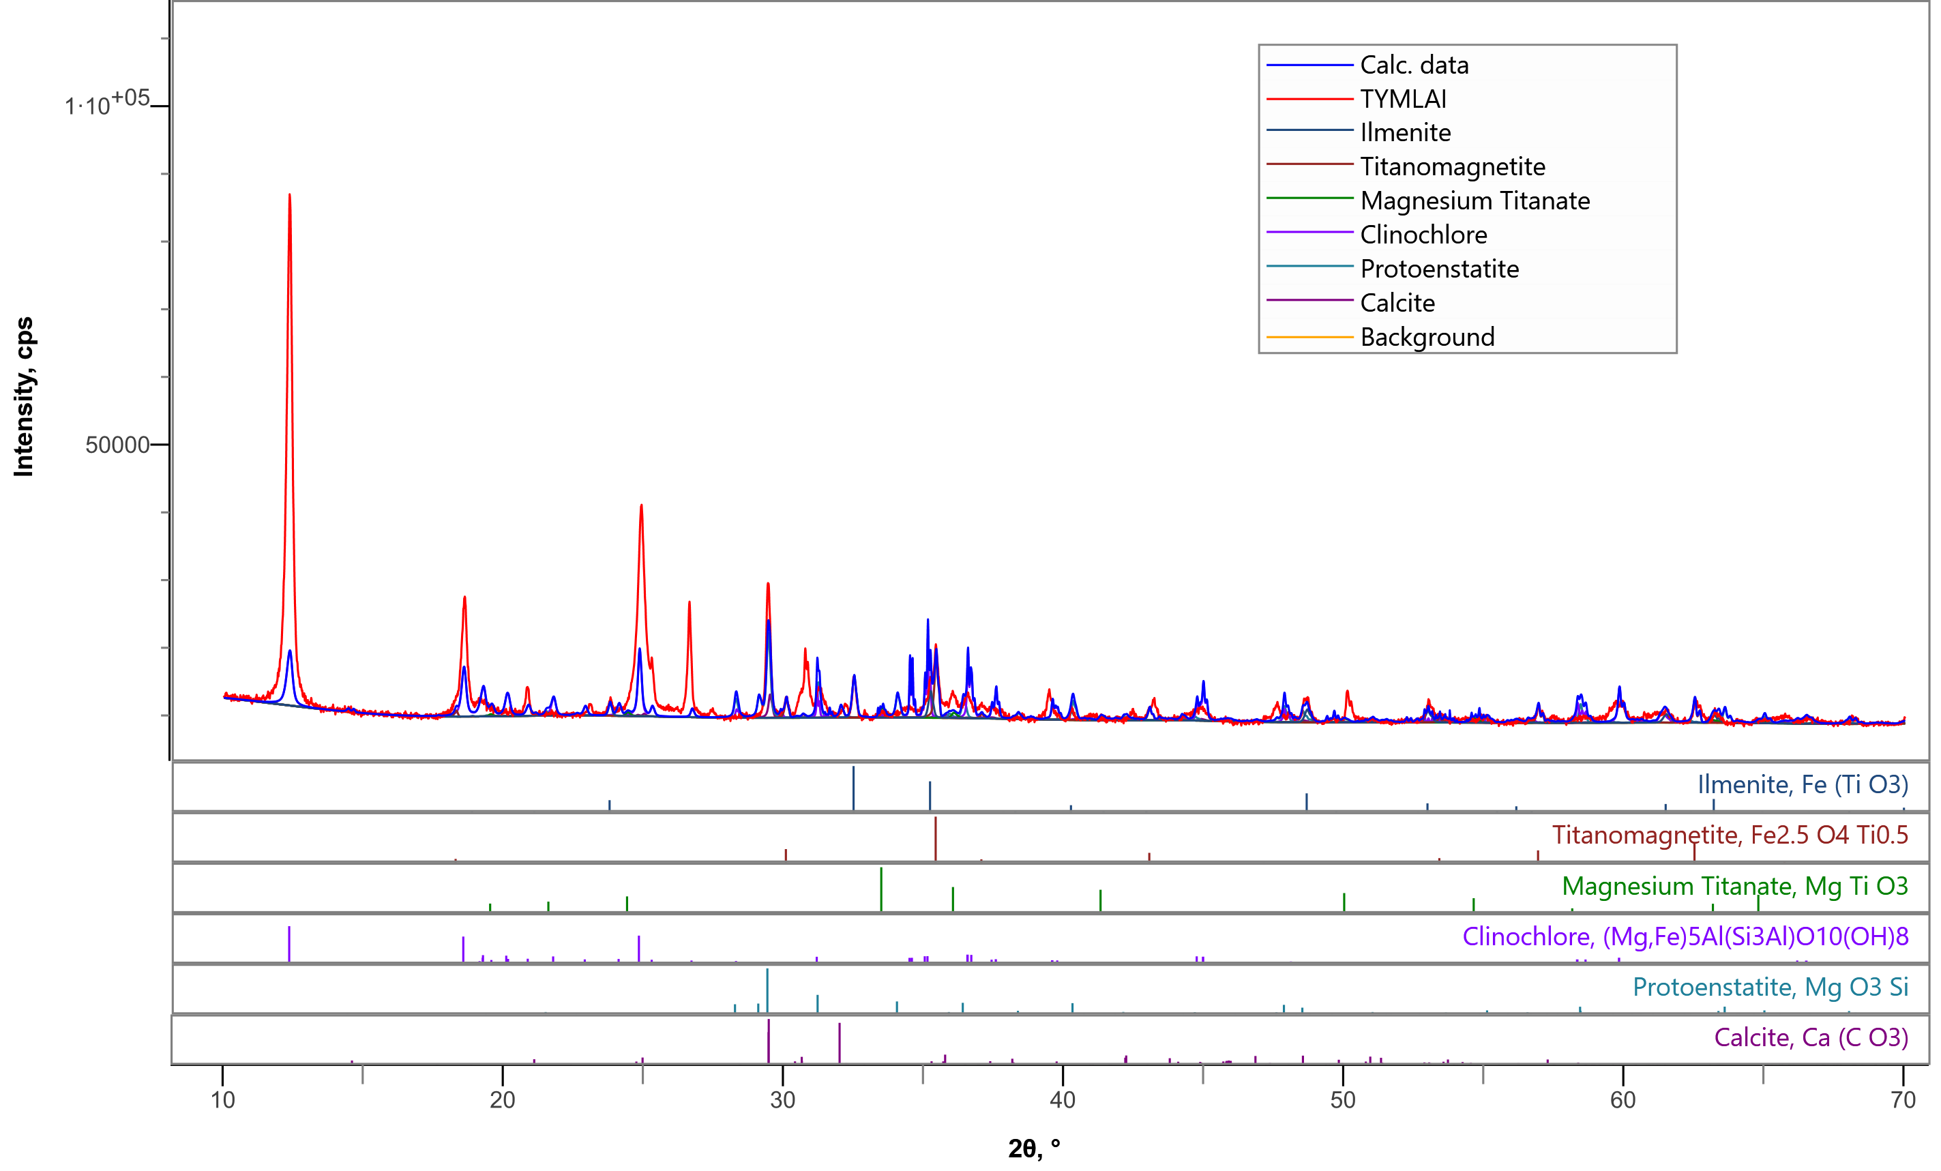
Рисунок 2.1 – Рентгенограмма, полученная методом XRD для определения фазового состава исходной руды

Таблица 2.4 – Фазовый состав исходной руды
Компонент |  | Формула | Массовая доля, %
1 | Ilmenite | Fe(TiO₃) | 5,6
2 | Titanmagnetite | (Fe,Ti)3​O₄​ | 4,6
3 | Magnesium titan | MgTiO3​ | 2,8
4 | Clinochlore | (Mg,Fe)₅Al(Si₃Al)O₁₀(OH)₈ | 54,0
5 | Serpentine | Mg O₃ Si | 27,0
6 | Calcite | CaСO₃ | 6,0

Фазовый анализ проб исходной руды месторождения Тымлай проводился с целью выявления форм соединений титана и железа, а также с целью оценки возможности извлечения железа и диоксида титана в концентраты.
Фазовый состав исходной руды представлен в таблице 2.5.

Таблица 2.5 - Результаты распределения железа и двуокиси титана по минералам
Наименование | Распределение, %
материала
 | в абсолютных | в относительных
Железо, связанное с:
магнетитом и титаномагнетитом | 16,7 | 56,8
ильменитом | 2,1 | 7,1
карбонатами | 2,4 | 8,2
силикатами
растворимыми | 5,1 | 17,4
силикатами трудно-
растворимыми и
гематитом | 3,1 | 10,5
Всего | 29,4 | 100,0
Двуокись титана, связанная с:
титаномагнетитом | 3,74 | 38,2
ильменитом | 4,13 | 42,2
силикатами | 1,19 | 12,2
рутилом, лейкоксеном | 0,72 | 7,4
Всего | 9,78 | 100,0

Из данных таблицы 2.4 видно, что в исследуемой пробе железо на 56,8 % связано с магнетитом и титаномагнетитом, двуокись титана на 42,2 % связана с ильменитом и на 38,2 % с титаномагнетитом.

2.4 Исследование процесса магнитной сепарации титаномагнетитой руды и оптимизация условий выделения магнитной фракции

В современной практике переработки руд, использующих магнитную сепарацию, особое внимание привлекает сухая магнитная сепарация крупнокускового материала, которая характеризуется меньшими энергетическими и водо-ресурсными затратами, сниженной сложностью аппаратурного оформления процесса и более высокой производительностью при обработке значительных объёмов руды. На основании этого было изучена возможность выделения магнетитовой составляющей методом сухой магнитной сепарации. [158]

2.4.1 Сухая магнитная сепарация исходной титаномагнетитовой руды

Исследования по сухой магнитной сепарации проводились на лабораторном сухом магнитном сепараторе ПБС-90/25 при напряженности магнитного поля 0,16 Tl и скорости вращения барабана 1,0 м/сек. Сепарация проводилась на исходной руде, дробленной до 60, 25 и 12 мм. Продукты обогащения анализировались на содержание железа и диоксида титана. Схема проведения экспериментов представлена на рисунке 2.2, результаты представлены в таблице 2.6.
ХВОСТЫ
КОНЦЕНТРАТ
МАГНИТНАЯ СЕПАРАЦИЯ
Исходная проба

Рисунок 2.2 – Схема проведения магнитной сепарации исходной руды

Таблица 2.6 – Результаты сухой магнитной сепарации исходной руды различной крупности
Продукты  обогащения | Выход,  % | Содержание, % |  |  | Извлечение, %
Продукты  обогащения | Выход,  % | Fe | TiO₂ | Fe |  | TiO₂
Крупность 60-0 мм
Концентрат | 66.4 | 31.95 | 10.7 | 72.16 |  | 72.65
Хвосты | 33.6 | 24.36 | 7.96 | 27.84 |  | 27.35
Исходная руда | 100 | 29.40 | 9.78 | 100.00 |  | 100.00
Крупность 25-0 мм
Концентрат | 46.1 | 34.2 | 11.8 | 53.63 |  | 55.62
Хвосты | 53.9 | 25.29 | 8.05 | 46.37 |  | 44.38
Исходная руда | 100 | 29.40 | 9.78 | 100.00 |  | 100.00
Крупность 12-0 мм
Концентрат | 36.4 | 37.06 | 12.7 | 45.88 |  | 47.27
Хвосты | 63.6 | 25.02 | 8.11 | 54.12 |  | 52.73
Исходная руда | 100 | 29.40 | 9.78 | 100.00 |  | 100.00

Изучение процесса сухой магнитной сепарации исходной титаномагнетитовой руды показало, что при обогащении дробленной руды крупностью 60–0 мм, возможно получение концентрата с содержанием железа и диоксида титана 31,95% и 10,7%, соответственно. При обогащении дробленной руды крупностью 25–0 мм содержание железа и диоксида титана в концентрате составило 34,2% и 11,8%, соответственно. Максимальное концентрирование полезных компонентов достигается при сухой магнитной сепарации дробленной руды крупностью 12–0 мм, содержание железа и диоксида титана в концентрате составило 37,06% и 12,7%, соответственно. При этом содержание железа и диоксида титана в хвостах сухой магнитной сепарации находится в пределах 24,36-25,29% и 7,96-8,11%, соответственно.
Таким образом при обогащении методом сухой магнитной сепарации дробленной руды по мере уменьшения крупности наблюдается повышение содержания железа и диоксида титана в концентратных фракциях, однако при этом наблюдаются значительные потери полезных компонентов при их высоком содержании в хвостах обогащения. На основании этого следует, что вследствие невозможности получения хвостов на уровне отвального содержания, применение сухой магнитной сепарации для обогащения титаномагнетитовой руды нецелесообразно.

2.4.2 Мокрая магнитная сепарация исходной титаномагнетитовой руды

Метод мокрой магнитной сепарации обеспечивает лучшую возможность диссоциации и разделения минералов при высокой степени измельчения, что позволит повысить извлечение полезных компонентов из титаномагнетитовых руд.
Мокрая магнитная сепарация проводилась на сепараторе ПБМ-13/38 при напряженности магнитного поля 0,12 Tl. Крупность обогащаемого материала составила 1,6–0; 1,0–0 и 0,5–0 мм. Схема проведения экспериментов представлена на рисунке 2.2, результаты представлены в таблице 2.7.

Таблица 2.7 - Результаты первой стадии мокрой магнитной сепарации
Продукты  обогащения | Выход,  % | Содержание, % |  | Извлечение, %
Продукты  обогащения | Выход,  % | Fe | TiO₂ | Fe | TiO₂
Крупность измельчения 1,6-0 мм
Концентрат | 81.4 | 32.39 | 11.24 | 89.69 | 93.55
Хвосты | 18.6 | 16.3 | 3.39 | 10.31 | 6.45
Исходный продукт | 100 | 29.4 | 9.78 | 100.0 | 100.0
Крупность измельчения 1,0-0 мм
Концентрат | 70.0 | 34.97 | 12.6 | 83.27 | 90.18
Хвосты | 30.0 | 16.4 | 3.20 | 16.73 | 9.82
Исходный продукт | 100 | 29.4 | 9.78 | 100.0 | 100.0
Крупность измельчения 0,5-0 мм
Концентрат | 52.6 | 40.48 | 15.83 | 72.43 | 85.14
Хвосты | 47.4 | 17.1 | 3.07 | 27.57 | 14.86
Исходный продукт | 100 | 29.4 | 9.78 | 100.0 | 100.0

Анализ данных таблицы 2.7 показывает, что с уменьшением крупности измельчения с 1,6-0 мм до 0,5-0 мм выход концентрата снижается с 81,4 % до 52,6 % при повышении содержания железа с 32,39 % до 40,48 %. Содержание диоксида титана в концентрате также повышается с 11,24 % до 15,83 %, а в хвостах снижается с 3,39 % до 3,07 %.
На основании полученных результатов принимаем крупность измельчения для I стадии мокрой магнитной сепарации 1,0-0 мм, так как несмотря на более высокие качественные показатели концентратной фракции полученной при магнитной сепарации руды крупностью 0,5-0 мм, извлечение железа и диоксида титана при магнитной сепарации руды крупностью 1,0-0 мм составило 83,27 и 90,18%, соответственно. При данной крупности выход концентратной фракции составил 70,0%, при содержании в нем железа и диоксида титана 34,97% и 12,6%, соответственно.
Для повышения качественных характеристик концентратная фракция направлялась на вторую стадию магнитной сепарации. Схема проведения эксперимента представлена на рисунке 2.3. Результаты второй стадии магнитной сепарации представлены в таблице 2.8.

МАГНИТНАЯ СЕПАРАЦИЯ - 3
ИЗМЕЛЬЧЕНИЕ
ХВОСТЫ
ХВОСТЫ
МАГНИТНАЯ СЕПАРАЦИЯ - 2
МАГНИТНАЯ СЕПАРАЦИЯ - 1
Класс 1,0-0 мм
КОНЦЕНТРАТ
ХВОСТЫ
ИЗМЕЛЬЧЕНИЕ

Рисунок 2.3 – Схема проведения магнитной сепарации концентратов

Для определения оптимальной крупности для II стадии измельчения и мокрой магнитной сепарации концентрат I стадии обогащения крупностью 1,0-0 мм измельчался до 0,5-0 мм; 0,2-0 мм и 0,1-0 мм и подвергнут мокрой магнитной сепарации. Результаты второй стадии магнитной сепарации представлены в таблице 2.9.

Таблица 2.9– Результаты мокрой магнитной сепарации концентрата I стадии обогащения крупностью 1,0-0 мм, измельченного до различной крупности
Продукты  обогащения | Выход,  % | Содержание, % |  | Извлечение, %
Продукты  обогащения | Выход,  % | Fe | TiO₂ | Fe | TiO₂
Крупность измельчения 0,5-0 мм
Концентрат | 45.6 | 44.00 | 17.16 | 68.24 | 80.01
Хвосты | 24.4 | 18.10 | 4.08 | 15.02 | 10.17
Исходный продукт | 70 | 34.97 | 12.6 | 83.3 | 90.2
Крупность измельчения 0,2-0 мм
Концентрат | 40.3 | 47.00 | 18.2 | 64.43 | 75.00
Хвосты | 29.7 | 18.65 | 5.00 | 18.84 | 15.19
Исходный продукт | 70 | 34.97 | 12.6 | 83.3 | 90.2
Крупность измельчения 0,1-0 мм
Концентрат | 39.3 | 47.50 | 18.24 | 63.49 | 73.30
Хвосты | 30.7 | 18.93 | 5.38 | 19.77 | 16.89
Исходный продукт | 70 | 34.97 | 12.6 | 83.3 | 90.2

Анализ результатов таблицы 2.9 показал, что при снижении крупности измельчения с 0,5 до 0,1 мм содержание железа и диоксида титана в концентрате мокрой магнитной сепарации повышается с 44,0 % до 47,5 % и от 17,16 % до 18,24 %.
Полученные характеристики продуктов обогащения показали, что оптимальной крупностью является крупность измельчения 0,2–0 мм, так как в данном случае наблюдается более высокое извлечение полезных компонентов при высоких качественных показателях. При этом был получен концентрат с содержанием железа 47,0% и диоксида титана 18,2 %. Содержание железа и диоксида титана в немагнитном продукте составило 18,65% и 5,0%, соответственно.
Для определения оптимальной крупности для III стадии мокрой магнитной сепарации концентрат II стадии обогащения крупностью 0,2–0 мм измельчался до 0,1-0 мм; 50% и 80% класса менее 0,071 мм. После измельчения продукты подвергались мокрой магнитной сепарации. Результаты третьей стадии магнитной сепарации представлены в таблице 2.10.

Таблица 2.10 – Результаты третьей стадии мокрой магнитной сепарации
Продукты  обогащения | Выход,  % | Содержание, % |  | Извлечение, %
Продукты  обогащения | Выход,  % | Fe | TiO₂ | Fe | TiO₂
Крупность измельчения 0,1-0 мм
Концентрат | 38.1 | 48.60 | 18.4 | 62.98 | 71.68
Хвосты | 2.2 | 19.29 | 14.74 | 1.44 | 3.31
Исходный продукт | 40.3 | 47.00 | 18.2 | 64.4 | 75.0
Крупность измельчения 50% класса менее 0,071 мм
Концентрат | 35.1 | 51.00 | 18.7 | 60.89 | 67.11
Хвосты | 5.2 | 20.00 | 14.83 | 3.54 | 7.88
Исходный продукт | 40.3 | 47.00 | 18.2 | 64.4 | 75.0
Крупность измельчения 80% класса менее 0,071 мм
Концентрат | 34.9 | 50.80 | 18.7 | 60.30 | 66.73
Хвосты | 5.4 | 22.44 | 14.97 | 4.12 | 8.26
Исходный продукт | 40.3 | 47.00 | 18.2 | 64.4 | 75.0

Результаты III стадии мокрой магнитной сепарации показали, что при измельчении руды до крупности 50% класса менее 0,071 мм, достигается максимальное концентрирование полезных компонентов. При данной крупности был получен концентрат выходом 35,1% с содержанием железа 51,0% и диоксида титана 18,7 %, при извлечении железа и диоксида титана 60,9% и 67,1%, соответственно. При данной крупности выход хвостов составил 5,2% с содержанием железа 20,0% и диоксида титана 14,83%, при извлечении диоксида титана в хвосты 7,9 %. Общий баланс процесса магнитной сепарации представлен в таблице 2.11.

Таблица 2.11 – Общий баланс процесса магнитной сепарации
Продукты  обогащения | Выход, % | Содержание, % |  | Извлечение, %
Продукты  обогащения | Выход, % | Fe | TiO₂ | Fe | TiO₂
Концентрат ММС | 35.1 | 51.0 | 18.7 | 60.89 | 67.11
Хвосты I стадии ММС | 30.0 | 16.4 | 3.2 | 16.73 | 9.82
Хвосты II стадии ММС | 29.7 | 18.6 | 5.0 | 18.84 | 15.19
Хвосты III стадии ММС | 5.2 | 20.0 | 14.8 | 3.54 | 7.88
Общие хвосты | 64.9 | 17.7 | 4.9 | 39.11 | 32.89
Исходный продукт | 100,0 | 29,4 | 9,78 | 100,0 | 100,0

Анализ результатов таблицы 2.11 показал, что в результате мокрой магнитной сепарации измельченной титаномагнетитовой руды возможно получение магнитной фракции выходом 35,1%, с содержанием железа 51,0% и диоксида титана 18,7%, при извлечении железа и диоксида титана 60,9% и 67,1%, соответственно. Данные показатели подтверждают результаты минералогического анализа, указывающее на необходимость раскрытия минеральных ассоциаций. Результаты дифрактометрического анализа (XRD) магнитной фракции представлены на рисунке 2.4 и в таблице 2.12.

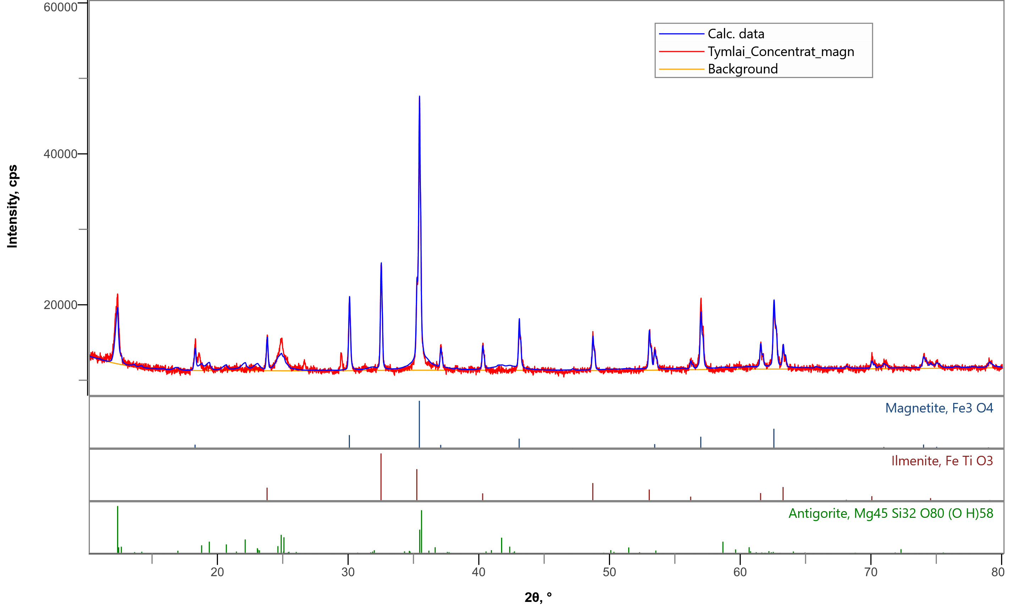
Рисунок 2.4 – Рентгенограмма, полученная методом XRD для определения фазового состава магнитной фракции

Таблица 2.12 – Фазовый состав магнитной фракции
Компонент |  | Формула | Массовая доля, %
А | Magnetite | Fe₃ O₄ | 25.4
B | Ilmenite | Fe Ti O₃ | 17.4
C | Antigorite | Mg₄₅ Si₃₂ O₈₀ (O H)₅₈ | 57.2

Следует отметить, что содержание железа 51% при одновременном присутствии 18,7% TiO₂ не позволяет использовать данный магнитный продукт в доменных металлургических процессах. Повышенная доля диоксида титана приводит к образованию высоковязких тугоплавких шлаков, снижению их текучести и повышенному риску образования застойных зон в плавильных агрегатах. Аналогично, содержание TiO₂ в магнитной фракции существенно ниже уровня, необходимого для процессов хлорирования титаносодержащего сырья. Для получения тетрахлорида титана промышленными методами требуется концентрация диоксида титана не менее 60–65%, что существенно превышает значения, достигаемые магнитной сепарацией для данной руды.

Выводы по разделу 2:
Установлено, что титаномагнетитовая руда месторождения Тымлай характеризуется сложным минеральным составом. Основными рудными минералами являются титаномагнетит (магнетит) и ильменит, а нерудная часть представлена преимущественно роговой обманкой, пироксеном, хлоритом, серпентином и карбонатами. Рудные минералы образуют преимущественно тонковкрапленную текстуру и находятся в тесных срастаниях с породообразующими минералами, что оказывает существенное влияние на эффективность процессов обогащения.
Анализ степени раскрытия минералов показал, что свободные зерна титаномагнетита начинают преобладать лишь при измельчении менее 0,2–0,1 мм, тогда как значительная часть ильменита даже в классе крупности −0,044 мм сохраняется в сростках. Это свидетельствует о необходимости тонкого измельчения руды для повышения эффективности последующего магнитного обогащения.
По результатам химического анализа установлено, что исследуемая руда содержит 29,4 % общего железа, 9,78 % TiO₂ и 0,08 % V, что характеризует ее как комплексное железо-титан-ванадийсодержащее сырье. При этом содержание вредных примесей (серы и фосфора) находится на относительно невысоком уровне.
Рентгенофазовый и фазовый химический анализы показали, что основная часть железа (56,8 %) связана с титаномагнетитом и магнетитом, тогда как диоксид титана распределен преимущественно между ильменитом (42,2 %) и титаномагнетитом (38,2 %). Такое распределение подтверждает целесообразность предварительного выделения магнитной фракции с последующим восстановительным обжигом для селективного разделения железа и титана.
Установлено, что применение сухой магнитной сепарации позволяет повысить содержание железа и диоксида титана в магнитной фракции при уменьшении крупности дробления руды, однако вследствие недостаточного раскрытия рудных минералов и высокого содержания железа в хвостах получение отвальных хвостов не обеспечивается. В связи с этим применение сухой магнитной сепарации в качестве самостоятельного способа обогащения титаномагнетитовой руды месторождения Тымлай является нецелесообразным.
Показано, что применение многостадиальной мокрой магнитной сепарации с последовательным измельчением материала обеспечивает более полное раскрытие титаномагнетита и повышение качества магнитной фракции. Оптимальные условия процесса включают проведение первой стадии магнитной сепарации после измельчения руды до крупности 1,0–0 мм, второй стадии — после доизмельчения концентрата до 0,2–0 мм, а третьей — после измельчения до 50 % класса менее 0,071 мм.
В результате трехстадиальной мокрой магнитной сепарации получена магнитная фракция выходом 35,1 %, содержащая 51,0 % Fe и 18,7 % TiO₂, при извлечении железа 60,9 % и диоксида титана 67,1 %. Полученные результаты подтверждают данные минералогических исследований о необходимости глубокого раскрытия минеральных сростков для эффективного разделения рудных и нерудных минералов.
Установлено, что полученная магнитная фракция не соответствует требованиям к железорудному концентрату для доменной плавки вследствие повышенного содержания диоксида титана, а также не может рассматриваться как титановый концентрат для процессов хлорирования из-за недостаточной концентрации TiO₂. Это свидетельствует о необходимости применения последующего восстановительного обжига для селективного разделения железо- и титансодержащих минералов и получения кондиционных продуктов переработки.

3 РАЗРАБОТКА УСЛОВИЙ НИЗКОТЕМПЕРАТУРНОГО ВОССТАНОВИТЕЛЬНОГО ОБЖИГА ВЫСОКОТИТАНИСТЫХ ТИТАНОМАГНЕТИТОВ

Низкотемпературное восстановление титаномагнетитовых концентратов является ключевым этапом селективного разделения железосодержащей и титансодержащей составляющих. В данной главе представлены термодинамическая оценка предполагаемых реакций, результаты экспериментального изучения влияния типа восстановителя, температуры и продолжительности процесса, а также влияние хлоридной составляющей на восстановление и структурное состояние образующихся продуктов.

3.1 Методы и методика исследований

Термический анализ исследуемых проб проводили на приборе Mettler Toledo TGA – DSC3+. Перед началом нагрева рабочее пространство печи вакуумировали (остаточное давление соответствовало степени вакуума ~92 %), затем продували инертным газом (аргоном) в течение 5 мин. Нагрев образцов осуществляли со скоростью 10 °С/мин в атмосфере высокочистого аргона; расход газа поддерживали на уровне 60 мл/мин. Обработка экспериментальных термогравиметрических (TG), дифференциально-термических (DTA) и дифференциально-термогравиметрических (DTG) кривых выполнялась с использованием программного обеспечения NETZSCH Proteus.
Содержание металлического железа в продуктах восстановительного обжига определяли титриметрическим методом в соответствии с требованиями ГОСТ 26482–90. Метод основан на селективном растворении металлического железа раствором хлорного железа с последующим титрованием образовавшихся ионов Fe²⁺ раствором двухромовокислого калия.
Степень металлизации рассчитывали как отношение содержания металлического железа к содержанию общего железа исследуемого образца по формуле
D=Fe_{(металл)}/Fe_{(исх)}×100 (1)

где,
Fe_{(металл)} – содержание восстановленного железа;
Fe_{(исх)} – содержание железа в исходном продукте.

Картирование элементного и фазового состава образцов проводили на электронно-зондовом микроанализаторе JXA-8230 фирмы JEOL (Япония).
Термодинамические расчеты были выполнены при температурах 200–1200 °С с использованием программного комплекса HSC Chemistry 5.0.
Исследование влияния восстановителей проводили путем термической обработки титаномагнетитового концентрата и восстановителя в электрической печи сопротивления марки BR-12N-6 при температурах 600–1200 °С.

3.2 Исследование влияния восстановителя и температурно-временных факторов

Для экспериментальной оценки влияния типа восстановителя на низкотемпературный обжиг использованы шубаркульский полукокс и антрацит с характеристиками представленными в таблице 3.1.

Таблица 3.1 – Характеристика восстановителей
Восстановитель | Содержание, %
Восстановитель | Водород | Летучие | Зольность | Углерод | Сера
Полукокс | 2,0-5,0 | 3,0-8,0 | 3,5-6,0 | 88,0-93,0 | 0,3-0,5
Антрацит | 0,3-1,3 | 3,0-5,0 | 3,5-4,0 | 88,0-90,0 | 0,1-0,2

Известно, что значительная часть реакционной способности полукокса обусловлена содержанием летучих компонентов, в том числе и водорода (до 5%), тогда как в антраците водород практически отсутствует. Согласно литературным данным, наличие водорода ускоряет восстановление железа при температурах ниже 1000 °С, что согласуется с реакциями, приведёнными в таблице 3.3.
В литературных источниках [159–161] были изучены процессы восстановления титаномагнетитов различной природы с применением углеродсодержащих восстановителей и различных добавок, а также влияние времени выдержки при восстановительном обжиге. На основе этих данных для дальнейших экспериментов были приняты следующие параметры: массовая доля добавки восстановителя 15% от массы исходного материала и продолжительность изотермической выдержки 60 мин.
Степень восстановления железа при низкотемпературной обработке оценивали по степени металлизации железа в титаномагнетитовой руде в зависимости от температуры. Температурный интервал составлял 600–1200 °С.
Зависимость степени металлизации железа от температуры для полукокса и антрацита представлена на рисунке 3.1.

Рисунок 3.1 – Степень металлизации железа в зависимости от температуры низкотемпературной обработки

При использовании шубаркольского полукокса степень металлизации железа увеличивается с ростом температуры от 2,0 до 55,0 %. Для антрацита значения степени восстановления существенно ниже и находятся в диапазоне 1,0–42,0 %. Полученные результаты свидетельствуют о более высокой восстановительной способности полукокса, что связано в первую очередь с присутствием водорода в его составе. Как показано выше (таблица 4.1), водород активно участвует в реакции с титаномагнетитом, способствуя восстановлению железа до металлического состояния.
Максимальная степень восстановления железа при использовании полукокса достигалась при температуре 1200 °С. При дальнейшем повышении температуры наблюдалось начало спекания шихты, что нежелательно, поскольку затрудняет последующее разделение металлизованного железа и титанового шлака. В связи с этим температурный интервал 1100–1200 °С следует рассматривать как оптимальный для низкотемпературного восстановительного обжига.
Сравнительный анализ характеристик и состава восстановителей показывает, что ключевым фактором, определяющим кинетику и степень протекания восстановительных процессов, является различие в содержании летучих веществ, тогда как остальные параметры углеродных восстановителей изменяются в сопоставимых пределах и не оказывают столь существенного влияния. Несмотря на невысокое содержание водорода в летучих компонентах Шубаркульского полукокса (2–5%), высвобождающийся при термодеструкции органических фракций водород обладает функциональным влиянием на механизм низкотемпературного восстановления высокотитанистых титаномагнетитов.

3.3 Исследования влияния хлоридной составляющей шихты на процесс восстановления высокотитанистых титаномагнетитов

Значительное влияние на процесс также оказывает добавка - отработанный расплав титановых хлораторов (ОРТХ), имеющий состав, представленный в таблице 3.2.

Таблица 3.2 – Характеристика отработанного раствора титановых хлораторов
Вещества | Содержание, % | Вещества | Содержание, %
MgCl₂ | 9,40 | AlCl₃ | 0,76
KCl | 20,0 | MnCl₂ | 0,93
NaCl | 15,0 | SiO₂ | 0,80
CaCl₂ | 2,40 | Cr | 0,17
FeCl₂ | 19,50 | TiO₂ | 1,10
FeCl₃ | 5,20 | C | 7,90
Влажность | 12,84 | Others | 4.0

Влияние хлоридсодержащих добавок на восстановление титаномагнетитового концентрата изучали методом синхронного термического анализа. Исследования проводили на приборе Mettler Toledo TGA – DSC3+. Перед началом нагрева рабочее пространство печи вакуумировали (остаточное давление соответствовало степени вакуума ~92 %), затем продували инертным газом (аргоном) в течение 5 мин. Нагрев образцов осуществляли со скоростью 10 °С/мин в атмосфере высокочистого аргона; расход газа поддерживали на уровне 60 мл/мин. Обработка экспериментальных термогравиметрических (TG), дифференциально-термических (DTA) и дифференциально-термогравиметрических (DTG) кривых выполнялась с использованием программного обеспечения NETZSCH Proteus.
В качестве исходного материала использовали высокотитанистый титаномагнетитовый концентрат месторождения Тымлай, следующего химического состава, %: Fe_{общ}-51,0; Al₂O₃-2,3; SiO₂-5,1; CaO-1,1; MgO-3,5; TiO₂-18,7; V₂O₅-0,26; MnO-0,32; Na₂O-0,024; Cr₂O₃-0,09; С-0,15.
Проведены исследования влияния природы восстановителя на восстановление компонентов титаномагнетитового концентрата методом термогравиметрического анализа в интервале температур 25-1420°С. В качестве твердого восстановителя использовали шубаркольский полукокс, а также отработанный расплав титановых хлораторов (ОРТХ).
Высокая реакционная способность восстановителя обеспечивает наибольшую скорость восстановления оксидов железа и титана. Содержание летучих, влаги и золы в восстановителе существенно влияет на содержание двуокиси титана в шлаке. Проведенные исследования отражены на рисунке 3.2.
Низкотемпературный обжиг заключается в нагреве руды с небольшими количествами хлорсодержащей добавки (ОРТХ) и восстановителя в присутствии влаги. В процессе обжига образуется хлористый водород (НСl), хлорирующий ценные металлы с образованием летучих хлоридов, которые восстанавливаются водородом на твёрдом восстановителе до металлического состояния с регенерацией НСl; в результате повторений этого цикла металлические зёрна укрупняются.

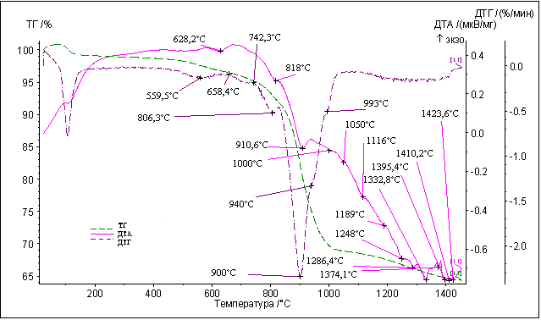
Рисунок 3.2 – Термический анализ обжига ТМК + шубаркульский полукокс+ОРТХ

Последовательность реакций восстановления железа согласно кривой ДТГ в данной тройной смеси представляется следующей: в интервале 658-742^{о}С идет процесс металлизация магнетита, в интервале 742-806^{о}С феррит восстанавливается до вюстита, в интервале 806-940 ^{о}С вюстит восстанавливается до Fe_{мет}, в интервале 940-993°С восстанавливается титаномагнетит до Fe и TiO₂, в интервале 993-1030°С продолжается восстановление титаномагнетита с образованием титансодержащих фаз. Выше 1030^{о}С кривая ДТГ выходит на протяженную слабую вогнутость, кривая ТГ резко замедляет свое снижение, что в сочетании с серией незначительных эндоэффектов на кривой ДТА (1050; 1116; 1189; 1248; 1264; 1332; 1374; 1395; 1410 и 1424^{о}С) говорит о наложении процессов восстановления остаточного железа уже из шлаковой фазы, последовательного плавления компонентов шлака и частичной возгонки хлоридов.
Таким образом, вышеизложенные данные отражают каталитическую роль ОРТХ, причем она вступает в восстановительный процесс задолго до температуры плавления 800ºС в твердом виде, что подтверждает описанный в [32] механизм катализа: в интервале 550-800ºС в восстановительной атмосфере начинается взаимодействие хлоридов с титаномагнетитом с образованием в основном оксихлорида железа, водорода и гидроксидов металлов по реакции:

2Fe₃O₄ + 6MeCl + 4H₂O → H₂ + 6FeClO + 6MeOH

Восстановление феррита идет с освобождением оксихлорида. Последний из-за реакционной активности в момент выделения вступает в реакцию с новыми порциями концентрата. С развитием восстановления железа содержание MeOН в системе постепенно растет, и он активно реагирует с другими составляющими оксидной фазы.

3.4 Термодинамический анализ окислительно-восстановительных реакций при низкотемпературном обжиге продукта

Для оценки протекающих в системе реакций были рассчитаны изменения изобарно-изотермического потенциала (ΔG) для ряда восстановительно-окислительных процессов, характерных для поведения титаномагнетита в присутствии углеродсодержащих восстановителей и различных добавок. Расчёты выполнены при температурах 200–1200 °С с использованием программного комплекса HSC Chemistry 5.0. Результаты приведены в таблице 3.3.
При низкотемпературной обработке титаномагнетитового концентрата в качестве восстановителей и способствующей разрушению кристаллической структуры титаномагнетита применены шубаркульский полукокс, отработанный расплав титановых хлораторов и флюорит кальция.

Таблица 3.3 – Термодинамические реакции, ΔG при температурах 200-1200 ^{о}С для предполагаемых реакций [162].

Номер реакции | Предполагаемая реакция | ΔG, KCal
Номер реакции | Предполагаемая реакция | 200ºС | 400ºС | 600ºС | 800ºС | 1000ºС | 1200ºС
1 | FeTiO3+C=Fe+CO+TiO₂ | 26,1 | 14,9 | 2,0 | -12,3 | -27,8 | -44,3
2 | FeTiO₃+ CO =Fe + CO₂ + TiO₂ | 4,8 | 2,2 | -2,2 | -8,1 | -15,3 | -23,6
3 | 2FeCl₃=2FeCl₂+Cl₂(g) | 32,6 | 15,5 | 16,5 | 8,6 | -5,5 | -19,0
4 | FeTiO₃ + Cl₂+C = FeCl₂ + TiO₂ + CO | -40,7 | -46,1 | -53,4 | -63,5 | -75,8 | -89,2
5 | FeTiO₃+4/5C+2/5H₂ +6/10Cl₂ =4/5Fe+TiO₂+1/5FeCl₂+3/5CO +4/5HCl +1/5CO₂ | -10,1 | -18,7 | -29,0 | -41,1 | -54,5 | -68,9
6 | FeTiO₃+4/5C+6/10Cl₂ =2/5Fe+TiO₂+3/5FeCl₂+3/5CO +1/5CO₂ | -18,2 | -24,2 | -32,1 | -42,2 | -54,1 | -67,1
7 | 2FeCl₃+3H₂O=Fe₂O₃+6HCl(g) | -53,7 | -160,5 | -235,4 | -298,4 | -351,0 | -395,1
8 | FeTiO₃+2HCl=FeCl₂+H₂O+TiO₂ | -8,0 | -1,6 | 1,8 | 1,4 | -1,8 | -6,8
9 | H₂O +C=CO +H₂ | 13,6 | 2,6 | -7,3 | -16,5 | -24,9 | -32,8
10 | FeCl₂ + H₂ = Fe + 2HCl | 20,5 | 13,9 | 7,6 | 2,8 | -1,1 | -4,7
11 | FeTiO₃ + H₂ = Fe + TiO₂ + H2O | 9.9 | 5.5 | -0.5 | -7.9 | -16.6 | -26.93
12 | H₂O + Cl₂ =2HCl + 1/2O₂ | 3,8 | -3,6 | -9,9 | -15,5 | -20,4 | -24,7
13 | FeTiO₃ + MgCl₂ + CO(g) = Fe + TiO₂ + MgCl₂ + CO₂(g) | 20,3 | 9,3 | -9,1 | -33,8 | -64,0 | -98,2
14 | FeTiO₃ + MgCl₂ + CO(g) = FeCl₂ + MgO + TiO₂ + CO(g) | -1,4 | -15,7 | -37,4 | -66,7 | -99,7 | -137,0

Термодинамический анализ физико-химических превращений при обжиге титаномагнетитового сырья в интервале температур 200–1200 °С позволяет выявить механизмы деструкции кристаллической решетки FeTiO₃ и последующего селективного разделения железа и титана. Разрушение минералогической структуры с прямым восстановлением железа твердым углеродом (реакция 1) становится термодинамически вероятным ( ΔG < 0) при температурах выше 600 °С, достигая значения ΔG = -44,3 ккал при 1200 °С. В свою очередь, косвенное восстановление монооксидом углерода (реакция 2) протекает с меньшими термодинамическими затруднениями и характеризуется отрицательными значениями энергии Гиббса уже при достижении 600 °С ΔG = -2,2 ккал). Аналогичную термодинамическую возможность в этом же температурном диапазоне демонстрирует и восстановление водородом (реакция 11). При этом необходимый для реакций газообразный восстановитель может непрерывно генерироваться в системе за счет газификации углерода (реакция 9), которая активно протекает при температурах свыше 600 °С. Существенное повышение эффективности деструкции решетки ильменита достигается при введении в систему галогенирующих агентов.
Процессы хлорирования и карбохлорирования характеризуются высокой термодинамической вероятностью во всем исследуемом температурном диапазоне. В частности, совместное воздействие газообразного хлора и углерода (реакция 4) обеспечивает устойчивое снижение ΔG от -40,7 ккал при 200 °С до -89,2 ккал при 1200 °С, что указывает на глубокое и необратимое разрушение исходной фазы с образованием хлорида железа (II) и диоксида титана. Подобная термодинамическая тенденция прослеживается и для более сложных многокомпонентных газовых смесей (реакции 5 и 6).
Особый практический и теоретический интерес представляет обжиг с использованием хлорида магния в восстановительной атмосфере. Взаимодействие ильменита с MgCl2 и CO (реакция 14) демонстрирует наиболее глубокие отрицательные значения энергии Гиббса в рассматриваемой системе, достигая -137,0 ккал при 1200 °С. Данный химический механизм обуславливает селективный перевод железа в хлоридную форму (FeCl2) с одновременным формированием оксида магния (MgO) и высвобождением диоксида титана (TiO2). Это создает идеальные условия для фазового разделения компонентов, а также предпосылки для связывания титана в химически стойкие магниевые титанаты. Последующее восстановление образовавшегося хлорида железа (II) водородом до металлического состояния (реакция 10) термодинамически разрешено при температурах свыше 1100 °С ΔG = -4,7ккал).
Таким образом, анализ представленных реакций подтверждает, что комбинированное использование углеродистых восстановителей и хлорирующих агентов, включая соли магния, обеспечивает направленное изменение фазового состава: железо переходит в металлическую фазу, тогда как титан концентрируется в виде тугоплавких оксидных структур, что делает возможным их эффективное технологическое разделение.

3.5 Кинетические закономерности восстановительного обжига титаномагнетитового концентрата

Полученные результаты термодинамического анализа позволяют оценить принципиальную возможность протекания предполагаемых реакций при низкотемпературном восстановительном обжиге титаномагнетитового концентрата. Однако термодинамические расчёты не позволяют определить скорость протекания процесса и установить лимитирующие стадии восстановления железосодержащих фаз. В связи с этим для более глубокого понимания механизма фазовых превращений был выполнен кинетический анализ процесса восстановительного обжига в присутствии полукокса и отработанного расплава титанового хлоратора. Особое внимание уделено изучению влияния температуры на степень металлизации железа, определению лимитирующей стадии процесса и оценке энергии активации восстановления.
На рисунке 3.3 представлены кинетические кривые восстановительного обжига FeTiO₃ в присутствии полукокса без применения хлоридных добавок в интервале температур 600–1200 °С. Во всех исследованных условиях наблюдается закономерное увеличение степени металлизации железа с повышением температуры и продолжительности процесса. Наиболее интенсивный рост степени восстановления происходит в первые 30–40 минут обжига, после чего скорость процесса постепенно снижается, что свидетельствует об уменьшении количества доступной для восстановления оксидной фазы и возникновении диффузионных затруднений в продуктовых слоях.

Рисунок 3.3 – Кинетические кривые восстановительного обжига FeTiO₃ при различных температурах
При температуре 600 °С процесс восстановления протекает с низкой скоростью и степень металлизации через 60 минут не превышает 0,9 %. Повышение температуры до 800 °С приводит к существенной интенсификации процесса, однако максимальная степень металлизации составляет лишь 13,5 %. Значительное ускорение восстановления наблюдается при температурах 1000 и 1200 °С, где степень металлизации достигает соответственно 41,8 и 52,2 %.
Полученные результаты свидетельствуют о том, что в отсутствие активирующих добавок восстановление железа из структуры FeTiO₃ протекает относительно медленно и требует высоких температур для достижения значительных степеней превращения. Это обусловлено высокой устойчивостью кристаллической структуры титаномагнетита и необходимостью непосредственного разрушения связей Fe–O в оксидной решётке. Даже при максимальной температуре исследования степень металлизации остаётся ниже 55 %, что указывает на ограниченную эффективность традиционного карботермического восстановления.
Следовательно, использование только углеродного восстановителя не обеспечивает полного разделения железа и титана и требует поиска дополнительных факторов интенсификации процесса. Это подтверждает необходимость применения хлоридсодержащих реагентов, способных изменить механизм восстановления и повысить степень металлизации железа.
При повышении температуры более 1200°С наблюдается процесс сплавления, в связи с этим в качестве максимальной температуры исследования выбран 1200 С. В качестве оптимального выбрано время обжига, равное 60 минут.
На рисунке 3.4 представлены кинетические кривые восстановительного обжига FeTiO₃ в присутствии ОРТХ при температурах 600–1200 °С. По сравнению с системой без добавок наблюдается существенное увеличение скорости восстановления и конечной степени металлизации во всём исследованном температурном диапазоне.

Рисунок 3.4 – Кинетические кривые восстановительного обжига FeTiO₃ в присутствии добавок при различных температурах
Уже при температуре 600 °С степень металлизации через 60 минут достигает 33,6 %, что более чем в 35 раз превышает аналогичный показатель для системы без ОРТХ. При температурах 800, 1000 и 1200 °С степень металлизации возрастает соответственно до 54,6; 81,4 и 88,2 %. Особенно заметное различие наблюдается в начальный период процесса, когда скорость восстановления в присутствии ОРТХ значительно выше по сравнению с традиционным восстановительным обжигом.
Полученные результаты свидетельствуют о том, что ОРТХ выполняет не только функцию дополнительного реагента, но и оказывает существенное влияние на механизм восстановления. Введение хлоридсодержащих компонентов способствует разрушению кристаллической структуры FeTiO₃ с образованием промежуточных соединений железа, обладающих более высокой реакционной способностью по сравнению с исходной оксидной фазой. Одновременно дегидратация хлоридов приводит к образованию водяного пара, который при взаимодействии с углеродом генерирует дополнительное количество CO и H₂, усиливая восстановительный потенциал системы.
Следует отметить, что с увеличением температуры различие между кривыми становится ещё более выраженным. При 1200 °С степень металлизации возрастает с 52,2 % для системы без добавок до 88,2 % в присутствии ОРТХ. Таким образом, применение ОРТХ обеспечивает повышение степени восстановления примерно в 1,7 раза и способствует более полному выделению железа в металлическую фазу.
Полученные кинетические зависимости подтверждают результаты термодинамического анализа и указывают на существенное изменение пути протекания процесса. Высокие степени металлизации свидетельствуют о формировании благоприятных условий для последующего магнитного разделения продуктов восстановительного обжига и концентрирования титана в немагнитной фракции.
В таблице 3.4 и на рисунке 3.5 представлены результаты аппроксимации экспериментальных данных по восстановительному обжигу FeTiO₃ без применения хлоридных добавок с использованием различных кинетических моделей. Для оценки лимитирующей стадии процесса были рассмотрены модели Таммана, Яндера, Кранка–Гинстлинга–Броунштейна и Картера–Валенси, описывающие соответственно химически контролируемые и диффузионно-контролируемые механизмы восстановления.

Таблица 3.4 – Результаты линейной аппроксимации экспериментальных данных по восстановительному обжигу FeTiO₃ при различных температурах в рамках различных кинетических моделей
Уравнение | Параметр | Т, °С
Уравнение | Параметр | 600 | 800 | 1000 | 1200
Таммана | R² | 0,9332 | 0,9983 | 0,9766 | 0,9575
Таммана | К | 0,0003 | 0,0042 | 0,0109 | 0,0126
Яндера | R² | 0,9324 | 0,9266 | 0,9367 | 0,9416
Яндера | К | 0,0000007 | 0,00004 | 0,0005 | 0,0008
Кранка-Гинстлинга-Броунштейна | R² | 0,9325 | 0,9290 | 0,9451 | 0,9526
Кранка-Гинстлинга-Броунштейна | К | 0,0000007 | 0,00004 | 0,0004 | 0,0007
Картера-Валенси | R² | 0,9325 | 0,9282 | 0,9427 | 0,9496
Картера-Валенси | К | 0,0000007 | 0,00003 | 0,0003 | 0,0006

Сравнение коэффициентов детерминации показывает, что во всём исследуемом температурном диапазоне наилучшее соответствие экспериментальным данным обеспечивает модель Таммана. Особенно отчётливо данная закономерность проявляется при температурах 800–1200 °С, где значения R² достигают 0,9983, 0,9766 и 0,9575 соответственно. Более высокие коэффициенты корреляции по сравнению с диффузионными моделями свидетельствуют о том, что скорость процесса определяется преимущественно химической реакцией на поверхности взаимодействующих фаз.
Следует отметить, что при повышении температуры наблюдается закономерное увеличение константы скорости реакции k от 0,0003 при 600 °С до 0,0126 при 1200 °С. Это указывает на высокую чувствительность процесса к температуре и подтверждает наличие значительного энергетического барьера восстановления железа из структуры FeTiO₃. Подобное поведение характерно для процессов, в которых лимитирующей стадией является разрыв химических связей между железом и кислородом в кристаллической решётке минерала.

а)

б)

в)

г)
Рисунок 3.5 – Результаты линейной аппроксимации экспериментальных данных по восстановительному обжигу FeTiO₃ при различных температурах в рамках а) модели Таммана; б) модели Яндера; в) модели Кранка-Гинстлинга-Броунштейна; г) модели Картера-Валенси
Модели Яндера, Кранка–Гинстлинга–Броунштейна и Картера–Валенси также демонстрируют достаточно высокие значения коэффициентов детерминации, однако систематически уступают модели Таммана. Это свидетельствует о том, что диффузионные процессы в системе присутствуют, однако не оказывают определяющего влияния на общую скорость восстановления. На начальных стадиях восстановления газообразные восстановители CO и H₂ имеют свободный доступ к поверхности частиц, а образующиеся продукты реакции ещё не формируют сплошного диффузионного барьера.
Полученные результаты хорошо согласуются с термодинамическими расчётами, показавшими возможность прямого восстановления железа углеродом, монооксидом углерода и водородом при температурах выше 600 °С. В отсутствие хлоридных реагентов разрушение структуры FeTiO₃ происходит преимущественно по механизму последовательного удаления кислорода из оксидной решётки, что требует преодоления значительных энергетических барьеров.
Дополнительным подтверждением химически контролируемого характера процесса являются результаты определения энергии активации. Для системы без добавок её значение составляет 69,4 кДж/моль, что характерно для процессов, скорость которых определяется химическим взаимодействием на межфазной границе. Таким образом, совокупность результатов кинетического моделирования и энергетического анализа позволяет сделать вывод о том, что восстановительный обжиг FeTiO₃ без применения ОРТХ протекает преимущественно в режиме химического контроля.
Полученный вывод имеет принципиальное значение для понимания механизма процесса, поскольку служит базой для дальнейшего сравнения с системой, содержащей ОРТХ, где наблюдается переход к принципиально иному, диффузионно-контролируемому механизму восстановления.
В таблице 3.5 и на рисунке 3.6 представлены результаты аппроксимации экспериментальных данных восстановительного обжига FeTiO₃ в присутствии ОРТХ с использованием различных кинетических моделей. В отличие от системы без добавок, характер распределения коэффициентов детерминации существенно изменяется, что свидетельствует о принципиальном изменении механизма восстановления.

Таблица 3.5 – Результаты линейной аппроксимации экспериментальных данных по восстановительному обжигу FeTiO₃ в присутствии добавок при различных температурах в рамках различных кинетических моделей
Уравнение | Параметр | Т, °С
Уравнение | Параметр | 600 | 800 | 1000 | 1200
Таммана | R² | 0,9862 | 0,9523 | 0,8288 | 0,7624
Таммана | К | 0,0093 | 0,0129 | 0,0148 | 0,0145
Яндера | R² | 0,9336 | 0,9422 | 0,9610 | 0,9687
Яндера | К | 0,0003 | 0,0009 | 0,0032 | 0,0045
Кранка-Гинстлинга-Броунштейна | R² | 0,9402 | 0,9538 | 0,9790 | 0,9870
Кранка-Гинстлинга-Броунштейна | К | 0,0003 | 0,0008 | 0,0023 | 0,0030
Картера-Валенси | R² | 0,9408 | 0,9548 | 0,9799 | 0,9877
Картера-Валенси | К | 0,0003 | 0,0008 | 0,0024 | 0,0031

Как следует из полученных данных, при повышении температуры наблюдается последовательное ухудшение соответствия модели Таммана экспериментальным результатам. Если при 600 °С значение коэффициента детерминации составляет 0,9862, то при 1200 °С оно снижается до 0,7624. Такое поведение свидетельствует о том, что по мере интенсификации процесса роль поверхностной химической реакции постепенно уменьшается и перестаёт определять общую скорость восстановления.
Одновременно наблюдается устойчивое улучшение описания экспериментальных данных диффузионными моделями. Наиболее высокие значения коэффициентов детерминации получены для модели Картера–Валенси, которые составляют 0,9408; 0,9548; 0,9799 и 0,9877 при температурах 600, 800, 1000 и 1200 °С соответственно. Полученные результаты указывают на постепенный переход процесса в область диффузионного контроля, где лимитирующей стадией становится перенос реагирующих компонентов через продуктовый слой.

а)

б)

в)

г)
Рисунок 3.6 – Результаты линейной аппроксимации экспериментальных данных по восстановительному обжигу FeTiO₃ в присутствии добавок ОРТХ при различных температурах в рамках а) модели Таммана; б) модели Яндера; в) модели Кранка-Гинстлинга-Броунштейна; г) модели Картера-Валенси

Следует отметить, что модель Картера–Валенси специально разработана для процессов, сопровождающихся изменением объёма твёрдой фазы в ходе реакции. Данное обстоятельство имеет принципиальное значение для рассматриваемой системы. Согласно результатам термодинамического анализа, в процессе обжига происходит разрушение структуры FeTiO₃ с образованием металлического железа, диоксида титана и магний-титановых соединений. Формирование новых фаз сопровождается существенным изменением морфологии реагирующих частиц и возникновением многослойной продуктовой оболочки.
Особую роль в изменении механизма процесса играет присутствие хлоридных соединений, в частности FeCl₂, FeCl₃, MgCl₂ в составе ОРТХ. При нагревании происходит дегидратация хлоридных соединений с образованием водяного пара и хлорсодержащих газовых компонентов. Взаимодействие водяного пара с углеродом приводит к генерации дополнительного количества CO и H₂, тогда как хлоридные компоненты способствуют образованию промежуточных соединений железа типа FeCl₂. В результате восстановление железа протекает через альтернативный путь, отличающийся от прямого восстановления оксидной фазы.
По мере протекания реакции на поверхности частиц формируется слой продуктов, состоящий преимущественно из TiO₂ и магний-титановых соединений. Результаты рентгенофазового анализа впоследствии подтверждают наличие в немагнитной фракции фаз Rutile (TiO₂) и Magnesium Titanium Oxide (MgTi₂O₅). Образование данного слоя затрудняет свободный доступ восстановительных газов к непрореагировавшему ядру и создаёт дополнительные сопротивления массопереносу.
В этих условиях скорость восстановления начинает определяться не скоростью химического взаимодействия, а скоростью диффузии CO, H₂ и кислородсодержащих компонентов через сформировавшийся продуктовый слой. Именно этим объясняется высокая степень соответствия модели Картера–Валенси экспериментальным данным при повышенных температурах.
Дополнительным подтверждением перехода к диффузионному механизму является снижение кажущейся энергии активации с 69,4 до 24 кДж/моль. Подобные значения характерны для процессов, лимитируемых массопереносом, тогда как для химически контролируемых реакций обычно наблюдаются значительно более высокие энергетические барьеры. Полученные результаты свидетельствуют о том, что введение ОРТХ не только интенсифицирует процесс восстановления, но и принципиально изменяет его физико-химическую природу.
Таким образом, анализ кинетических моделей показывает, что применение ОРТХ приводит к переходу от химически контролируемого режима восстановления к диффузионно-контролируемому механизму, обусловленному образованием промежуточных хлоридов железа, формированием титансодержащего продуктового слоя и изменением условий массопереноса в системе. Именно данный переход является одной из ключевых причин значительного увеличения степени металлизации и эффективности последующего разделения железа и титана.
Определение кажущейся энергии активации. Кажущаяся энергия активации процесса восстановления была определена с использованием уравнения Аррениуса:
$$ln⁡k=ln⁡A-\frac{E_{a}}{RT}$$
где $k$— константа скорости, полученная из кинетического моделирования, $A$— предэкспоненциальный множитель, $E_{a}$— кажущаяся энергия активации, $R$— универсальная газовая постоянная, $T$— абсолютная температура.
На рисунках 3.7 и 3.8 представлены графики Аррениуса, построенные для процесса восстановительного обжига FeTiO₃ без добавок и в присутствии ОРТХ соответственно. Для расчёта кажущейся энергии активации использованы константы скорости, полученные из кинетических моделей, наиболее адекватно описывающих экспериментальные данные для каждой системы. В частности, для FeTiO₃ без добавок использовались значения констант скорости модели Таммана, тогда как для системы с ОРТХ были использованы константы скорости модели Картера–Валенси.

Рисунок 3.7 – График Аррениуса для процесса восстановительного обжига FeTiO₃

Как видно из рисунка 3.7, для системы без добавок наблюдается хорошая линейная зависимость между ln(k) и 1/T, что свидетельствует о сохранении единого механизма восстановления во всём исследуемом температурном диапазоне. Высокое значение коэффициента корреляции подтверждает корректность применения уравнения Аррениуса для обработки экспериментальных данных. Рассчитанная кажущаяся энергия активации составляет 69,4 кДж/моль.
Полученное значение энергии активации характерно для процессов, лимитируемых химической реакцией на межфазной границе. В рассматриваемой системе скорость процесса определяется восстановлением железа из оксидной структуры FeTiO₃ с последовательным разрывом связей Fe–O и формированием металлической фазы железа. Относительно высокий энергетический барьер свидетельствует о необходимости значительных затрат энергии для разрушения устойчивой кристаллической структуры титаномагнетита и подтверждает выводы, полученные при анализе модели Таммана.

Рисунок 3.8 – График Аррениуса для процесса восстановительного обжига FeTiO₃ в присутствии добавок ОРТХ
Совершенно иной характер наблюдается для системы, содержащей ОРТХ (рисунок 3.8). Несмотря на сохранение линейной зависимости Аррениуса, наклон прямой значительно уменьшается, что соответствует существенному снижению кажущейся энергии активации до 24 кДж/моль. Подобные значения характерны для процессов, лимитируемых диффузией реагентов и продуктов реакции через сформировавшийся слой твёрдых фаз.
Снижение энергии активации более чем в 2,8 раза свидетельствует о глубоком изменении механизма восстановления под действием ОРТХ. Полученный результат хорошо согласуется с термодинамическими расчётами, согласно которым в системе возможно образование промежуточных соединений FeCl₂, а также с результатами кинетического моделирования, показавшими преимущество модели Картера–Валенси. Формирование промежуточных хлоридных соединений железа создаёт альтернативный путь восстановления с более низкими энергетическими барьерами по сравнению с прямым карботермическим восстановлением оксидной фазы.
Дополнительным фактором снижения энергии активации является образование в процессе обжига титансодержащих фаз TiO₂ и MgTi₂O₅, которые формируют продуктовый слой на поверхности реагирующих частиц. В результате лимитирующей стадией становится диффузия восстановительных газов и продуктов реакции через образовавшуюся оболочку, что характерно для процессов массопереноса и объясняет низкие значения энергии активации.
Таким образом, результаты, представленные на рисунках 3.7 и 3.8, являются независимым подтверждением выводов кинетического моделирования. Совокупность полученных данных свидетельствует о том, что в отсутствие ОРТХ восстановление FeTiO₃ протекает преимущественно в режиме химического контроля, тогда как введение ОРТХ приводит к переходу процесса в область диффузионного контроля. Именно данное изменение механизма является основной причиной существенного увеличения степени металлизации и эффективности разделения железо- и титансодержащих фаз.

Выводы по разделу 3:
Установлено, что наиболее эффективным восстановителем при низкотемпературном обжиге высокотитанистого титаномагнетитового концентрата является шубаркульский полукокс. По сравнению с антрацитом он обеспечивает более высокую степень металлизации железа во всем исследованном температурном диапазоне, что обусловлено присутствием водорода в составе летучих веществ, способствующего интенсификации процессов восстановления железосодержащих фаз. Оптимальной температурой обжига является 1200 °С, при которой достигается максимальная степень металлизации без развития процессов спекания шихты.
Установлено, что введение в шихту отработанного расплава титановых хлораторов оказывает каталитическое влияние на процесс восстановительного обжига. По данным термического анализа определена последовательность фазовых превращений, включающая восстановление магнетита, феррита, вюстита и титаномагнетита с последующим образованием металлического железа и титансодержащих фаз. Показано, что каталитическое действие хлоридной добавки проявляется уже при температурах 550–800 °С, значительно ниже температуры ее плавления.
Термодинамическим анализом установлено, что применение комплекса углеродистого восстановителя, водорода и хлоридсодержащих реагентов обеспечивает термодинамически благоприятные условия для разрушения кристаллической структуры титаномагнетита. Наиболее вероятным механизмом процесса является образование промежуточных хлоридных соединений железа с последующим его восстановлением до металлического состояния, тогда как титан концентрируется преимущественно в оксидной фазе, что создает предпосылки для их последующего эффективного разделения.
Изучение кинетических закономерностей восстановительного обжига титаномагнетитового концентрата показало, что введение отработанного расплава титановых хлораторов существенно интенсифицирует процесс восстановительного обжига. При температуре 1200 °С степень металлизации возрастает с 52,2 % при использовании только полукокса до 88,2 % при совместном использовании полукокса и хлоридной добавки, что свидетельствует о значительном повышении эффективности восстановления железосодержащих фаз.

Установлено, что восстановительный обжиг без применения хлоридной добавки протекает преимущественно в режиме химического контроля и наиболее удовлетворительно описывается моделью Таммана, тогда как использование отработанного расплава титановых хлораторов приводит к переходу процесса в область диффузионного контроля, наиболее полно описываемого моделью Картера–Валенси. Полученные результаты свидетельствуют о принципиальном изменении механизма восстановления при введении хлоридсодержащих компонентов.
Таким образом, совокупность результатов термодинамических, термических и кинетических исследований позволила научно обосновать применение комплексного восстановителя, включающего шубаркульский полукокс и отработанный расплав титановых хлораторов, обеспечивающего селективную металлизацию железа при сохранении титана преимущественно в оксидной фазе, что создает научные предпосылки для последующего эффективного магнитного разделения продуктов восстановительного обжига.

4 ИССЛЕДОВАНИЯ ПРОЦЕССА НИЗКОТЕМПЕРАТУРНОГО ВОССТАНОВИТЕЛЬНОГО ОБЖИГА ВЫСОКОТИТАНИСТЫХ ТИТАНОМАГНЕТИТОВ И СТРУКТУРНОГО СОСТОЯНИЯ ПОЛУЧЕННЫХ ПРОДУКТОВ

Высокотитанистые титаномагнетитовые руды месторождения Тымлай характеризуются сложной структурно-минералогической организацией, высокой степенью срастания титаномагнетита с ильменитом и силикатными фазами, а также повышенным содержанием оксида титана, что существенно затрудняет их переработку традиционными методами. В этих условиях представляется перспективным применение низкотемпературного восстановительного обжига, направленного на селективное изменение фазового состава титаномагнетитовых концентратов с целью увеличения контрастности магнитных свойств и повышения разделимости продуктов последующей магнитной сепарацией. Согласно обзора научно-технической литературы, восстановление железосодержащих фаз до металлического состояния при сравнительно низких температурах способствует ослаблению структурных связей между железом и титансодержащей матрицей, увеличению пористости и укрупнению металлических включений, что создаёт предпосылки для эффективного разделения железной и титансодержащей составляющих [81, 162].
Для высокотитанистых руд Тымлайского месторождения особенно актуально исследование влияния условий восстановительного обжига – состава восстановителя, температуры, времени и влияния хлоридных добавок на фазовые превращения и морфологию образующихся продуктов. Определение оптимального режима обжига, обеспечит селективное восстановление железа, сохранение титансодержащей фазы в оксидной форме и формирование структуры, благоприятной для последующей магнитной сепарации и получения качественного железного и титанового концентрата.

4.1 Исследования процесса низкотемпературного восстановительного обжига титаномагнетитовых концентратов месторождения Тымлай

Для проведения опытов по низкотемпературному восстановительному обжигу титаномагнетитового концентрата применяли комбинированную шихту, содержащую титаномагнетитовый концентрат, углеродсодержащий восстановитель, хлорсодержащие добавки и активирующие реагенты, а также их комбинацию. В качестве хлорирующей компоненты использовали хлорсодержащие соли (ОРТХ или NaCl), выполняющие функцию источника хлорида водорода и летучих металлохлоридов в процессе термообработки. Подготовка шихты осуществлялась путём тщательного перемешивания навески тонкоизмельчённого титаномагнетитового концентрата с заданным количеством восстановителя (полукокс) и активирующей добавки (например, CaF₂).
Полученную смесь равномерно распределяли в тигле над слоем хлорсодержащей добавки таким образом, чтобы в процессе нагрева обеспечить максимальный контакт компонентов и свободное выделение газовой фазы. Термическую обработку проводили в электрической печи сопротивления при температурах 1000–1200 °С. Скорость нагрева составляла около 10 °С/мин. Продолжительность изотермической выдержки во всех сериях опытов поддерживалась постоянной (60 минут), что обеспечивало сопоставимость полученных результатов.
Заданный диапазон температур и состав шихты были выбраны с учётом необходимости протекания комплекса процессов – восстановления железа до металлического состояния, хлорирования и последующего разложения хлоридов, а также модификации структуры титаносодержащей фазы. После завершения выдержки тигли охлаждали в печи до температуры, исключающей вторичное окисление продуктов. Далее опытные образцы извлекали, дробили и направляли на магнитную сепарацию для оценки степени восстановления и выделения титансодержащего компонента.
Как было определено ранее при добавлении хлоридной составляющей температурой начала восстановления железа до металлического состояния является 940-993°С, также было установлено что при температуре более 1200°С начинаются процессы спекания, которые могут отрицательно повлиять на последующие процессы сепарации огарков. На основании этого для определения оптимальных температурных режимов проведения низкотемпературного восстановительного обжига был выбран диапазон 1000-1200°С. Условия проведения и результаты экспериментов по определению оптимального температурного режима представлены в таблице 4.1.

Таблица 4.1 - Результаты экспериментов по определению оптимального температурного режима
Номер опыта | Фракция | Выход, % | Содержание, % |  | Извлечение, %
Номер опыта | Фракция | Выход, % | Fe_{общ}/Fe_{Me} | TiO₂ | Fe | TiO₂
1000 °С
Опыт 1 | Магнитная | 40,81 | 67,33/43,0 | 19,86 | 53,88 | 43,35
Опыт 1 | Немагнитная | 46,69 | 50,38 | 22,69 | 46,12 | 56,65
Опыт 1 | ППП | 12,50 | - | - | - | -
Опыт 1 | Итого | 100,00 | 51,00 | 18,70 | 100,00 | 100,00
1100 °С
Опыт 2 | Магнитная | 47,49 | 69,02/50,0 | 15,76 | 64,27 | 40,03
Опыт 2 | Немагнитная | 38,51 | 47,32 | 29,12 | 35,73 | 59,97
Опыт 2 | ППП | 14,00 | - | - | - | -
Опыт 2 | Итого | 100,00 | 51,00 | 18,70 | 100,00 | 100,00
1200 °С
Опыт 3 | Магнитная | 52,98 | 70,60/55,0 | 8,99 | 73,35 | 25,46
Опыт 3 | Немагнитная | 30,52 | 44,54 | 45,67 | 26,65 | 74,54
Опыт 3 | ППП | 16,50 | - | - | - | -
Опыт 3 | Итого | 100,00 | 51,00 | 18,70 | 100,00 | 100,00
Шихта: ТМК – 50 г, Полукокс – 15 г.
Условия проведения: Продолжительность – 1 час, Температура – 1000-1200°С

Из результатов таблицы 4.1 следует, что с увеличением температуры обжига с 1000 до 1200 °С наблюдается увеличение выхода и содержания железа в магнитной фракции, при этом извлечение железа при температуре 1200 °С составило 73,35%. Одновременно наблюдается снижение выхода немагнитной фракции до 30,52% и увеличение в нем содержания диоксида титана до 45,67%, при этом извлечение диоксида титана достигает 74,54%.
Таким образом, повышение температуры способствует увеличению степени металлизации железа и увеличению контрастности продуктов обжига, достигая оптимальных значений при 1200 °С, где образуются оптимальные условия для фазового разделения железосодержащих и титансодержащих компонентов.
При низкотемпературном восстановительном обжиге изменение магнитных свойств продуктов и степень разделения железо- и титансодержащих фаз определяются совокупностью факторов, среди которых существенную роль играет восстановитель. С позиций фазовых и термодинамических представлений восстановление железа из состава титаномагнетита сопровождается трансформацией исходной ферримагнитной Fe–Ti-оксидной структуры и образованием фаз, характеризующихся пониженной либо отсутствующей магнитной восприимчивостью. При этом восстановительный потенциал газо-твёрдой среды, формируемой в системе и определяемый составом и количеством восстановителя, влияет на положение равновесий восстановления оксидов железа и, соответственно, на направленность и глубину протекающих превращений.
Изменение количества восстановителя в шихте, а также его полное исключение, может приводить к формированию различных условий протекания восстановительных реакций, что потенциально должно отражаться на фазовом составе продуктов обжига, их магнитных характеристиках и эффективности последующего разделения железной и титановой составляющих. Одновременно такие эксперименты позволяют оценить вклад других компонентов шихты в формирование фазового состояния продуктов низкотемпературного обжига.
В связи с этим следующим этапом исследований было предусмотрено экспериментальное изучение влияния количества восстановителя, а также условий его отсутствия в шихте, на результаты низкотемпературного восстановительного обжига титаномагнетитового концентрата. Условия проведения и результаты экспериментов по определению оптимального расхода восстановителя представлены в таблице 4.2 и на рисунке 4.1.

Таблица 4.2 - Результаты экспериментов по определению расхода восстановителя
Номер опыта | Фракция | Выход, % | Содержание, % |  | Извлечение, %
Номер опыта | Фракция | Выход, % | Fe_{общ}/Fe_{ме} | TiO₂ | Fe | TiO₂
0%
Опыт 1 | Магнитная | 48,58 | 55,86/5,9 | 20,07 | 53,20 | 52,14
Опыт 1 | Немагнитная | 43,91 | 54,35 | 20,38 | 46,80 | 47,86
Опыт 1 | ППП | 7,51 | - | - | - | -
Опыт 1 | Итого | 100,00 | 51,00 | 18,70 | 100,00 | 100,00
10%
Опыт 2 | Магнитная | 52,17 | 58,98/14,6 | 19,64 | 60,33 | 54,79
Опыт 2 | Немагнитная | 37,83 | 53,48 | 22,35 | 39,67 | 45,21
Опыт 2 | ППП | 10,00 | - | - | - | -
Опыт 2 | Итого | 100,00 | 51,00 | 18,70 | 100,00 | 100,00
15%
Опыт 3 | Магнитная | 52,78 | 62,05/38,7 | 10,35 | 64,22 | 29,22
Опыт 3 | Немагнитная | 36,02 | 50,67 | 36,75 | 35,78 | 70,78
Опыт 3 | ППП | 11,20 | - | - | - | -
Опыт 3 | Итого | 100,00 | 51,00 | 18,70 | 100,00 | 100,00
20%
Опыт 4 | Магнитная | 52,00 | 70,21/52,2 | 7,79 | 71,59 | 21,67
Опыт 4 | Немагнитная | 32,50 | 44,58 | 45,07 | 28,41 | 78,33
Опыт 4 | ППП | 15,50 | - | - | - | -
Опыт 4 | Итого | 100,00 | 51,00 | 18,70 | 100,00 | 100,00
30%
Опыт 5 | Магнитная | 52,98 | 70,60/55,0 | 8,99 | 73,35 | 25,46
Опыт 5 | Немагнитная | 30,52 | 44,54 | 45,67 | 26,65 | 74,54
Опыт 5 | ППП | 16,50 | - | - | - | -
Опыт 5 | Итого | 100,00 | 51,00 | 18,70 | 100,00 | 100,00
40%
Опыт 6 | Магнитная | 52,17 | 70,88/55,4 | 10,34 | 72,51 | 28,86
Опыт 6 | Немагнитная | 30,05 | 46,66 | 44,27 | 27,49 | 71,14
Опыт 6 | ППП | 17,78 | - | - | - | -
Опыт 6 | Итого | 100,00 | 51,00 | 18,70 | 100,00 | 100,00
Шихта: ТМК – 50 г, Полукокс – 0-20 г.
Условия проведения: Продолжительность – 1 час, Температура –1200°С

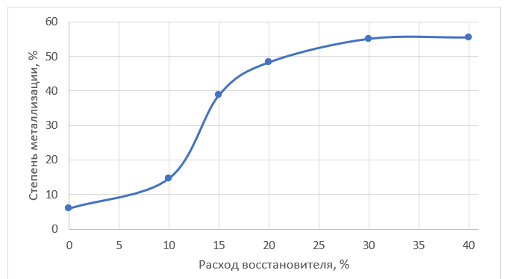

Рисунок 4.1 – Степень металлизации магнитной фракции в зависимости от расхода восстановителя

Анализ результатов экспериментов по определению расхода восстановителя показывает, что увеличение расхода восстановителя оказывает определяющее влияние как на глубину восстановления железосодержащих фаз, так и на характер фазового и магнитного разделения компонентов титаномагнетитового концентрата. При отсутствии восстановителя (0%) процесс носит преимущественно термоактивационный характер: извлечение железа в магнитный продукт составляет лишь 53,2%, а доля металлического железа в магнитной фракции крайне мала (Fe_{ме} = 5,9 % при Fe_{общ} = 55,86 %), что указывает на низкую степень металлизации и преобладание оксидных форм железа. Уже при введении 10% полукокса наблюдается усиление восстановительных процессов, выражающееся в росте извлечения железа в магнитную фракцию до 60,33 % и увеличении содержания металлического железа 58,98% (Fe_{ме} = 14,6 %), что свидетельствует о переходе системы в режим активного восстановления.
Дальнейшее увеличение расхода восстановителя до 15% сопровождается ростом глубины восстановления железа и повышением металлизации магнитного продукта: содержание Fe_{ме} возрастает до 38,7 % при Fe_{общ} = 62,05 %, а извлечение железа достигает 64,22 %. При этом одновременно усиливается селективность разделения по титану, поскольку содержание диоксида титана в магнитной фракции снижается до 10,35 %, а его основная часть концентрируется в немагнитном продукте (70,78%).
Наиболее благоприятное сочетание показателей достигается при расходе восстановителя 20%. В этих условиях извлечение железа в магнитный продукт возрастает до 71,59%, содержание общего железа в магнитной фракции достигает 70,21%, а доля металлического железа составляет 52,2%, что свидетельствует о формировании высокометаллизованного огарка. Одновременно содержание диоксида титана в магнитной фракции минимально (7,79 %), а его извлечение в магнитный продукт составляет всего 21,67 %, что указывает на максимальную селективность магнитного разделения и наиболее эффективное обогащение железной составляющей.
Дальнейшее увеличение расхода восстановителя до 30–40% не приводит к принципиальному улучшению показателей разделения, что проявляется в стабилизации содержания железа и диоксида титана в продуктах и незначительных изменениях их извлечения. Это указывает на достижение предельной степени восстановления железа и формирования устойчивого фазового состояния системы при данных температурно-временных условиях.
Полученные результаты свидетельствуют о том, что количество восстановителя оказывает существенное влияние на степень восстановления железа и магнитные характеристики продуктов обжига. Вместе с тем даже при повышенном содержании восстановителя сохраняется необходимость формирования условий, обеспечивающих селективное разделение железо- и титансодержащих фаз.
В этой связи дальнейшее развитие процесса низкотемпературного восстановительного обжига связано не только с регулированием восстановительного потенциала среды, но и с управлением химическим механизмом взаимодействия компонентов шихты. Особый интерес в данном аспекте представляет влияние хлорсодержащих добавок, способных изменять фазовые превращения, кинетику восстановления и морфологию образующихся продуктов.
В связи с этим следующим этапом исследований являлось изучение влияния природы и хлорсодержащей добавки, а также условий ее отсутствия, на фазовый состав, магнитные свойства продуктов обжига и эффективность разделения железной и титановой составляющих. Условия проведения и результаты экспериментов по определению оптимального расхода хлорсодержащей добавки представлены в таблице 4.3 и на рисунке 4.2.

Таблица 4.3 - Результаты экспериментов по определению расхода хлорсодержащей добавки
Номер опыта | Фракция | Выход, % | Содержание, % |  | Извлечение, %
Номер опыта | Фракция | Выход, % | Fe_{общ}/Fe_{ме} | TiO₂ | Fe | TiO₂
0 %
Опыт 1 | Магнитная | 52,00 | 70,21/48,2 | 7,79 | 71,59 | 21,67
Опыт 1 | Немагнитная | 32,50 | 44,58 | 45,07 | 28,41 | 78,33
Опыт 1 | ППП | 15,50 | - | - | - | -
Опыт 1 | Итого | 100,00 | 51,00 | 18,70 | 100,00 | 100,00
15%
Опыт 2 | Магнитная | 50,08 | 77,10/65,5 | 18,08 | 75,70 | 48,43
Опыт 2 | Немагнитная | 31,32 | 39,56 | 30,79 | 24,30 | 51,57
Опыт 2 | ППП | 18,60 | - | - | - | -
Опыт 2 | Итого | 100,00 | 51,00 | 18,70 | 100,00 | 100,00
30%
Опыт 3 | Магнитная | 49,23 | 89,45/77,0 | 9,79 | 86,35 | 25,78
Опыт 3 | Немагнитная | 30,77 | 22,62 | 45,11 | 13,65 | 74,22
Опыт 3 | ППП | 20,00 | - | - | - | -
Опыт 3 | Итого | 100,00 | 51,00 | 18,70 | 100,00 | 100,00
40%
Опыт 4 | Магнитная | 47,75 | 92,14/78,2 | 10,79 | 86,28 | 27,57
Опыт 4 | Немагнитная | 30,25 | 23,14 | 44,78 | 13,72 | 72,43
Опыт 4 | ППП | 22,00 | - | - | - | -
Опыт 4 | Итого | 100,00 | 51,00 | 18,70 | 100,00 | 100,00
Шихта: ТМК – 50 г, Полукокс – 10 г, ОРТХ – 0-20 г.
Условия проведения: Продолжительность – 1 час, Температура – 1200°С

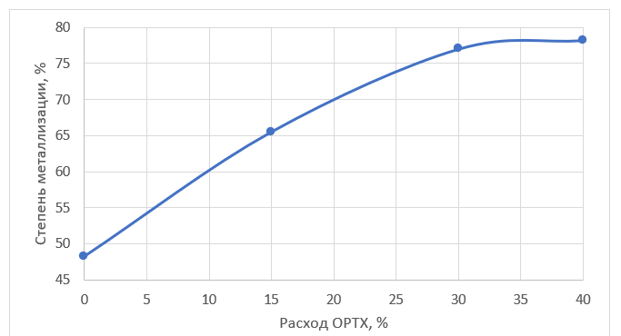
Рисунок 4.2 – Степень металлизации магнитной фракции в зависимости от расхода хлорсодержащей добавки

Анализ результатов экспериментов, представленных в таблице 4.3 и на рисунке 4.2, показывает, что введение хлорсодержащей добавки оказывает существенное влияние на распределение железа и титана между магнитной и немагнитной фракциями после низкотемпературного восстановительного обжига титаномагнетитового концентрата.
При отсутствии хлорсодержащей добавки процесс восстановительного обжига приводит лишь к умеренному перераспределению компонентов. Увеличение расхода хлорсодержащей добавки до 15% сопровождается улучшением показателей разделения. Наиболее выраженный эффект достигается при расходе хлорсодержащей добавки 30–4%. В этом диапазоне извлечение железа в магнитную фракцию увеличивается до 86,35%, при степени металлизации 77,0-78,2%, тогда как более 72,43-74,22% титана концентрируется в немагнитной фракции. Содержание диоксида титана в магнитном продукте при этом снижается до 9,79–10,79%, что указывает на эффективное разрушение исходной титаномагнетитовой структуры и формирование железной и титансодержащей фаз.
Полученные результаты свидетельствуют о том, что хлорсодержащая добавка играет ключевую роль в интенсификации фазовых превращений при низкотемпературном восстановительном обжиге. Её присутствие способствует ускорению восстановления железа до металлического состояния и формированию немагнитных титансодержащих фаз, что принципиально повышает эффективность последующей магнитной сепарации.
Таким образом, оптимальным принимается расход хлорсодержащей добавки 30%, дальнейшее увеличение расхода хлорсодержащей добавки нецелесообразно ввиду незначительного увеличения качественных показателей продуктов обжига при снижении общего извлечения полезных компонентов.
Для сопоставительной оценки роли хлорсодержащей составляющей в условиях низкотемпературного восстановительного обжига целесообразно рассмотреть не только ОРТХ как комплексную хлоридсодержащую систему, но и хлорид натрия (NaCl) в качестве индивидуальной, технологически доступной добавки. В металлургической и химико-металлургической практике NaCl широко используется при термической обработке ванадий- и титаносодержащего сырья, в том числе в составе солевых и солево-окислительных добавок, оказывающих влияние на фазовое состояние шлаковых расплавов и газовую среду процесса.
Согласно данным ряда исследований, присутствие NaCl при температурах порядка 1100–1200 °С способствует формированию хлорсодержащей газовой фазы, а также изменению состава и структуры твёрдых и расплавленных фаз, в частности за счёт взаимодействия натрия с титансодержащими оксидами и силикатной составляющей шихты. Это может приводить к снижению температуры плавления шлаковой фазы, изменению её вязкости и перераспределению титана между твёрдой и расплавленной фазами, что потенциально отражается на условиях восстановления железа и последующего разделения железо- и титансодержащих компонентов.
В этой связи представляется целесообразным провести сравнительное исследование влияния NaCl и ОРТХ на процессы, протекающие при восстановительном обжиге титаномагнетитового концентрата, с целью выявления различий в механизме действия хлорсодержащих добавок, их влиянии на фазовый состав продуктов и эффективность разделения компонентов при температуре 1200 °С. Условия проведения и результаты экспериментов по применению в качестве хлорсодержащей добавки NaCl представлены в таблице 4.4 и на рисунке 4.3.

Таблица 4.4 - Результаты экспериментов по определению расхода NaCl
Номер опыта | Фракция | Выход, % | Содержание, % |  | Извлечение, %
Номер опыта | Фракция | Выход, % | Fe_{общ}/Fe_{ме} | TiO₂ | Fe | TiO₂
0 %
Опыт 1 | Магнитная | 52,00 | 70,21/48,2 | 7,79 | 71,59 | 21,67
Опыт 1 | Немагнитная | 32,50 | 44,58 | 45,07 | 28,41 | 78,33
Опыт 1 | ППП | 15,50 | - | - | - | -
Опыт 1 | Итого | 100,00 | 51,00 | 18,70 | 100,00 | 100,00
10 %
Опыт 2 | Магнитная | 44,80 | 77,07/58,6 | 22,30 | 67,70 | 53,43
Опыт 2 | Немагнитная | 38,00 | 43,35 | 22,92 | 32,30 | 46,57
Опыт 2 | ППП | 16,20 | - | - | - | -
Опыт 2 | Итого | 100,00 | 51,00 | 18,70 | 100,00 | 100,00
20 %
Опыт 3 | Магнитная | 40,80 | 81,20/66,2 | 21,10 | 64,97 | 46,04
Опыт 3 | Немагнитная | 42,10 | 42,44 | 23,97 | 35,03 | 53,96
Опыт 3 | ППП | 17,10 | - | - | - | -
Опыт 3 | Итого | 100,00 | 51,00 | 18,70 | 100,00 | 100,00
30 %
Опыт 4 | Магнитная | 38,00 | 83,22/74,5 | 19,41 | 62,01 | 39,43
Опыт 4 | Немагнитная | 44,80 | 43,25 | 25,28 | 37,99 | 60,57
Опыт 4 | ППП | 17,20 | - | - | - | -
Опыт 4 | Итого | 100,00 | 51,00 | 18,70 | 100,00 | 100,00
40 %
Опыт 5 | Магнитная | 36,83 | 77,82/67,3 | 19,01 | 56,20 | 37,45
Опыт 5 | Немагнитная | 46,27 | 48,28 | 25,28 | 43,80 | 62,55
Опыт 5 | ППП | 16,90 | - | - | - | -
Опыт 5 | Итого | 100,00 | 51,00 | 18,70 | 100,00 | 100,00
Шихта: ТМК – 50 г, Полукокс – 10 г, NaCl – 0-20 г.
Условия проведения: Продолжительность – 1 час, Температура – 1200°С

Рисунок 4.3 – Степень металлизации магнитной фракции в зависимости от расхода хлорида натрия

Анализ результатов экспериментов по изменению расхода хлорида натрия при восстановительном обжиге титаномагнетитового концентрата при температуре 1200 °С показывает, что введение NaCl оказывает ограниченное влияние на характер распределения железа и титана между магнитной и немагнитной фракциями. По мере увеличения расхода NaCl наблюдается снижение выхода магнитной фракции (с 44,8 до 36,83 %) при одновременном росте содержания железа в магнитном продукте (с 77,07 до 83,22 %), однако извлечение железа при этом снижается с 67,70 до 56,20 %. Титан преимущественно концентрируется в немагнитной фракции, причём его извлечение возрастает с 46,57 до 62,55 %, что указывает на частичное перераспределение титансодержащих фаз, однако без выраженного селективного отделения железа.
Полученные результаты свидетельствуют о том, что при использовании NaCl в качестве хлорсодержащей добавки в условиях восстановительного обжига при 1200 °C реализуется преимущественно механизм солевого активирования и частичного спекания, сопровождающийся фазовыми превращениями титаномагнетита и снижением его магнитной восприимчивости. В отличие от ОРТХ, хлорид натрия не обеспечивает условий для интенсивного хлорирующего восстановления железа до металлического состояния, вследствие чего перераспределение Fe и Ti между магнитной и немагнитной фракциями обусловлено главным образом структурно-фазовыми изменениями, а не формированием металлической фазы железа.
В ряде исследований [152-153], посвящённых восстановительному обжигу титаномагнетитовых и ванадий-титаномагнетитовых руд, показано, что введение фторидсодержащих добавок, в частности фторида кальция (CaF₂), может оказывать заметное влияние на фазовые превращения и кинетику восстановительных процессов. Действие CaF₂, как правило, связывают с его способностью снижать температуру образования жидкой фазы, активировать твёрдофазные взаимодействия и изменять структуру оксидно-силикатной матрицы, что способствует более интенсивному протеканию восстановительных реакций и перераспределению железо- и титансодержащих фаз. При недостаточном содержании добавки её активирующее влияние проявляется слабо и не приводит к заметному изменению фазового состава продуктов обжига. В то же время превышение оптимального количества CaF₂ может приводить к нежелательным эффектам, включая избыточное спекание материала, формирование плотных фторсодержащих силикатных фаз и ухудшение условий последующего разделения продуктов. В связи с этим дозировка CaF₂ была ограничена узким диапазоном, соответствующей рекомендуемым в ряде работ как технологически оправданные для активации восстановительных процессов без существенного ухудшения структурных и магнитных характеристик продуктов обжига. Условия проведения и результаты экспериментов по определению оптимального расхода CaF₂ представлены в таблице 4.5 и на рисунке 4.4.

Таблица 4.5 - Результаты экспериментов по определению расхода CaF₂
Номер опыта | Фракция | Выход, % | Содержание, % |  | Извлечение, %
Номер опыта | Фракция | Выход, % | Fe_{общ}/Fe_{ме} | TiO₂ | Fe | TiO₂
0 %
Опыт 1 | Магнитная | 49,23 | 89,45/77,0 | 9,79 | 86,35 | 25,78
Опыт 1 | Немагнитная | 30,77 | 22,62 | 45,11 | 13,65 | 74,22
Опыт 1 | ППП | 20,00 | - | - | - | -
Опыт 1 | Итого | 100,00 | 51,00 | 18,70 | 100,00 | 100,00
2 %
Опыт 2 | Магнитная | 51,65 | 89,46/82,8 | 6,95 | 90,60 | 19,19
Опыт 2 | Немагнитная | 28,75 | 16,67 | 52,56 | 9,40 | 80,81
Опыт 2 | ППП | 19,60 | - | - | - | -
Опыт 2 | Итого | 100,00 | 51,00 | 18,70 | 100,00 | 100,00
4 %
Опыт 3 | Магнитная | 51,39 | 91,24/88,2 | 1,44 | 91,94 | 3,96
Опыт 3 | Немагнитная | 28,61 | 14,37 | 62,78 | 8,06 | 96,04
Опыт 3 | ППП | 20,00 | - | - | - | -
Опыт 3 | Итого | 100,00 | 51,00 | 18,70 | 100,00 | 100,00
5 %
Опыт 4 | Магнитная | 51,98 | 90,52/88,7 | 2,68 | 92,27 | 7,44
Опыт 4 | Немагнитная | 27,82 | 14,18 | 62,22 | 7,73 | 92,56
Опыт 4 | ППП | 20,20 | - | - | - | -
Опыт 4 | Итого | 100,00 | 51,00 | 18,70 | 100,00 | 100,00
Шихта: ТМК – 50 г, Полукокс – 10 г, ОРТХ –15 г, CaF₂ – 0–2,5 г.
Условия проведения: Продолжительность – 1 час, Температура – 1200°С

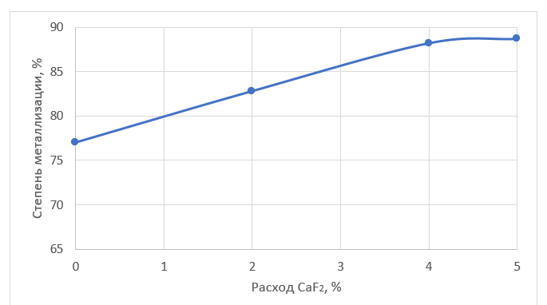
Рисунок 4.4 – Степень металлизации магнитной фракции в зависимости от расхода фторида кальция

Анализ данных, представленных в таблице 4.5, показывает, что в условиях отсутствия CaF₂ даже при наличии восстановителя и хлорсодержащей добавки сохраняется повышенное содержание титана в магнитной фракции, что указывает на неполноту фазового перераспределения и ограниченную эффективность сегрегации железо- и титансодержащих компонентов.
При введении CaF₂ в количестве 4,0 % достигается наиболее благоприятное сочетание технологических показателей: содержание железа в магнитной фракции возрастает до 91,24%, при степени металлизации 88,2% и извлечении 91,94%, тогда как содержание диоксида титана в магнитной фракции снижается до 1,44%. Одновременно в немагнитной фракции концентрируется основная часть титансодержащих фаз, при содержании титана 62,78% и его извлечении на уровне 96,0%. Указанные результаты свидетельствуют о формировании устойчивого фазового разделения между металлическим железом и титансодержащей составляющей.
В то же время увеличение дозировки фторида кальция более 4% не приводит к значительному улучшению показателей.
Таким образом, в результате экспериментального варьирования расхода фторида кальция установлено, что CaF₂ оказывает существенное влияние на ход восстановительных превращений и фазовое перераспределение компонентов в продуктах низкотемпературного обжига титаномагнетитового концентрата. Введение CaF₂ в оптимальном количестве (~2 г на 50 г исходного концентрата) приводит к значительному росту содержания железа в магнитной фракции и к уменьшению содержания титана в магнитном продукте, что свидетельствует о том, что CaF₂ функционирует как активатор восстановительного обжига: за счёт формирования низковязкой фторидной фазы он понижает энергию поверхности твердых фаз, улучшает диффузионные потоки и ускоряет кинетику восстановления Fe-оксидов до металлического состояния, одновременно способствуя разрушению плотных силикатных шлаковых фаз.

4.2 Анализ структуры и состава продуктов низкотемпературного восстановительго обжига титаномагнетитовых концентратов

Анализ огарка, полученного после обжига и магнитной сепарации при оптимальных условиях, изучали методом электронно-зондового микроанализа, который был выполнен на электронно-зондовом микроанализаторе JXA-8230 фирмы JEOL (Япония). Результаты представлены на рисунках 4.5-4.8.

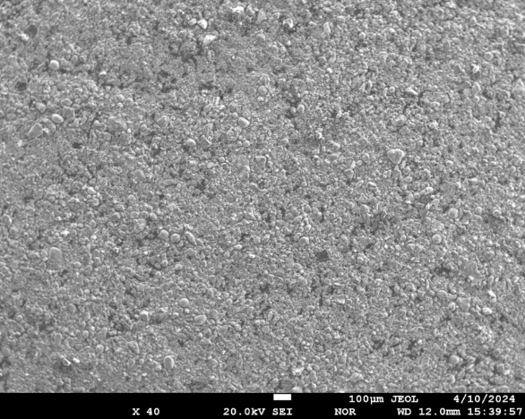 | 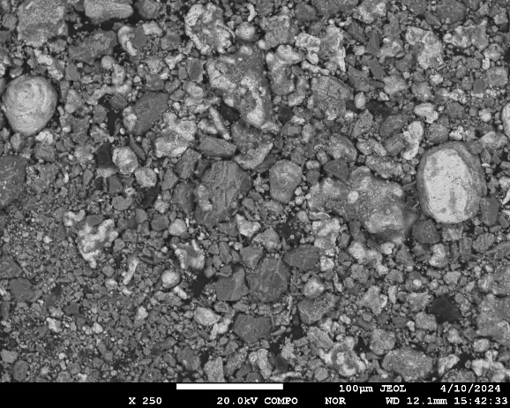
a | B
а) х40 увеличение; b) х250 увеличение.
Рисунок 4.5 – Общий вид титаномагнетитового концентрата после низкотемпературной обработки

При 40-кратном увеличении имеются темные вкрапления характеризующие остатки полукокса, зерна обладают неоднородным составом и формой.

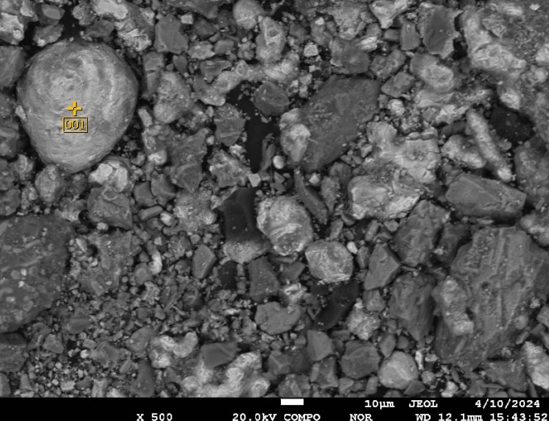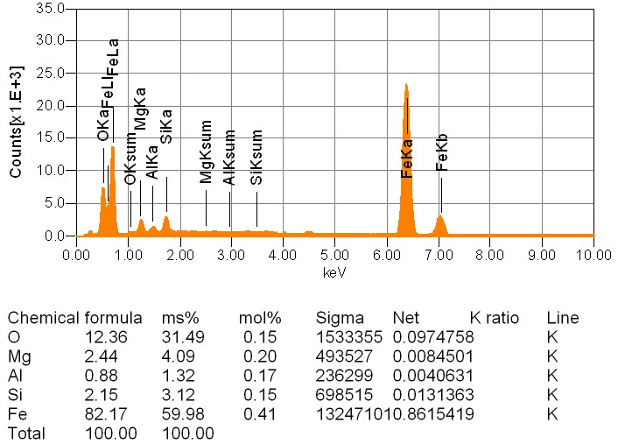
Рисунок 4.6 – Изображение и спектры металлизованной частицы железа в титаномагнетитовом концентрате после низкотемпературной обработки при х500 увеличении

При 500-кратном увеличении видно, что огарок состоит из различных частиц различной формы и цвета. При точечном анализе одной из крупных частиц округлой формы содержание железа в нем составило 82,17%. В то же время в этой частице отсутствует содержание титана.
Далее на рисунке 5.7 представлен анализ крупной частицы темного цвета неправильной формы при 500-кратном увеличении.

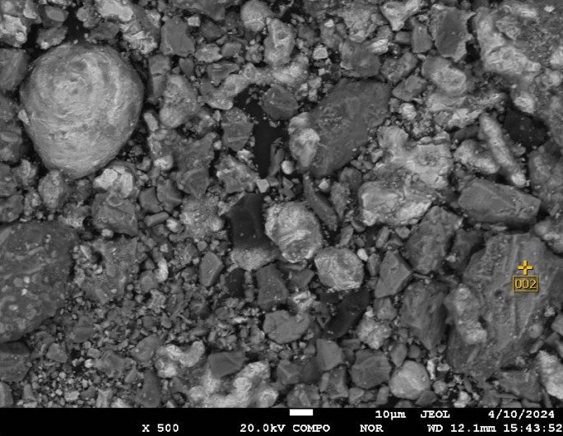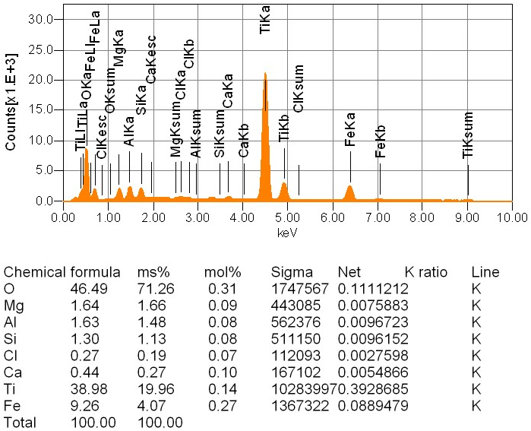

Рисунок 4.7 – Изображение и спектры титансодержащей частицы в титаномагнетитовом концентрате после низкотемпературной обработки при х500 увеличении

Данная частица содержит в себе 38,98% титана и 9,26% железа.

На рисунке 4.8 изображена карта пространственного распределения элементов.
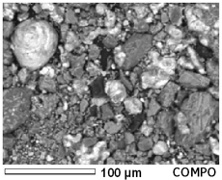 | 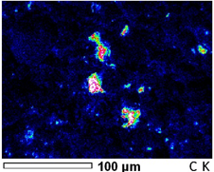 |  | 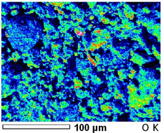
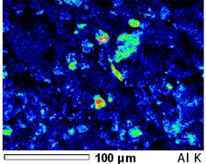 | 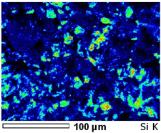 |  | 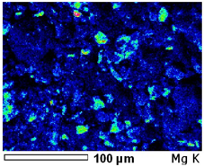
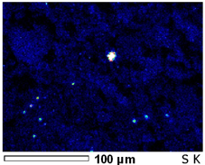 | 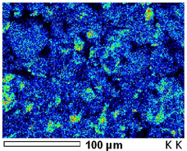 |  | 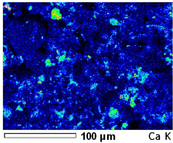
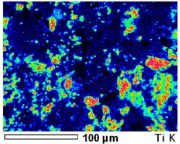 | 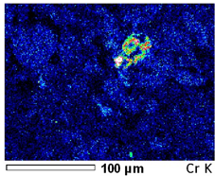 |  | 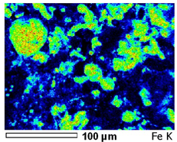
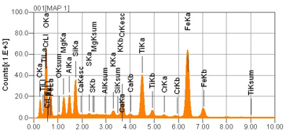 |  | 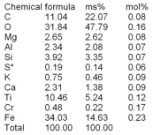
Рисунок 4.8 – Карта пространственного распределения элементов

Карта пространственного распределения элементов на рисунке 4.8 показывает значительную концентрацию железа и титана и различное их нахождение в исследуемой пробе.
После восстановительного обжига в зернах титаномагнетита происходит выделение металлического железа в виде отдельных металлических частиц, заключенных в «шлаковую» силикатную фазу.
Эти новообразования (металлические и шлаковые) выделяются на поверхности исходных зерен титаномагнетита, а также по границам кристаллографических блоков внутри исходного зерна титаномагнетита.
Содержание металлического железа в продуктах твердофазного восстановления, составляет 30-40 мас. % при относительно большом содержании оксидов кальция, кремния, титана, алюминия и магния, что затрудняет дальнейшую переработку материала без дополнительных процессов. Для качественного разделения продукта на магнитную и не магнитную часть, полученный огарок подвергся измельчению и дальнейшей мокрой магнитной сепарации.
Для определения химического состава и фазового состояния, а также распределения соединений в продуктах низкотемпературной обработки после магнитной сепарации были проведены химический, электронно-зондовый и дифрактометрический анализы. Результаты химического состава представлены в таблице 4.6. Результаты дифрактометрического анализа представлены на рисунках 4.9 и 4.10, а также представлены в таблицах 4.7 и 4.8.

Таблица 4.6 – Химический состав продуктов магнитной сепарации огарка
Компонент | Fe | TiO₂ | Si | Al | Mg | Ca | V | Ni
Магнитная фракция
Массовая доля, %, | 90,52 | 2,68 | 3,92 | 1,90 | 3,90 | 1,58 | 0,11 | 0,08
Немагнитная фракция
Массовая доля, %, | 14,18 | 62,22 | 12,33 | 3,53 | 5,70 | 6,29 | 0,16 | 0,15

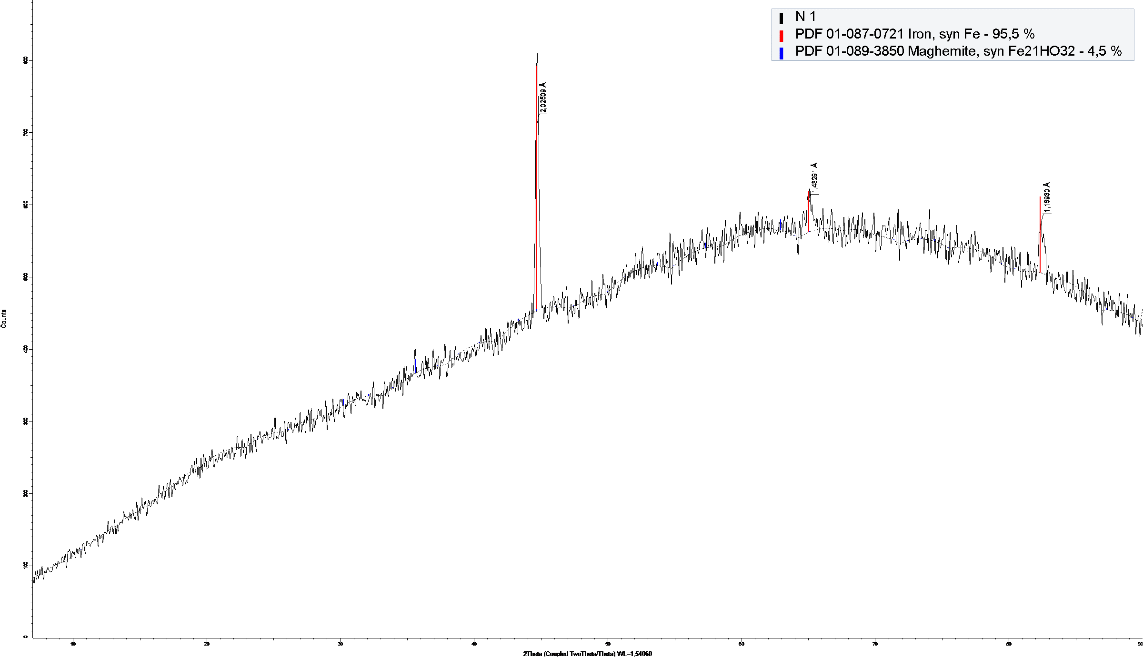
Рисунок 4.9 – Рентгенограмма магнитной фракции

Таблица 4.7 - Результаты дифрактометрического анализа магнитной фракции
Compound Name | Formula | S-Q
Iron, syn | Fe | 95.5%
Maghemite, syn | Fe₂₁HO₃₂ | 4.5%

Исходя из данных рисунка 4.9 и таблицы 4.7 в магнитной фракции обнаружены фазы металлического железа и магнетита, которые составляют 95,5 и 4,5 %, соответственно, что подтверждает разрушение кристаллической решетки титаномагнетитов с образованием отдельной фазы в виде металлического железа. При этом в продукте имеется остаточное количество титаномагнетита, содержание которого составило 4,5%.
На рисунке 4.10 представлена рентгенограмма немагнитной фракции после низкотемпературной обработки титаномагнетитового концентрата

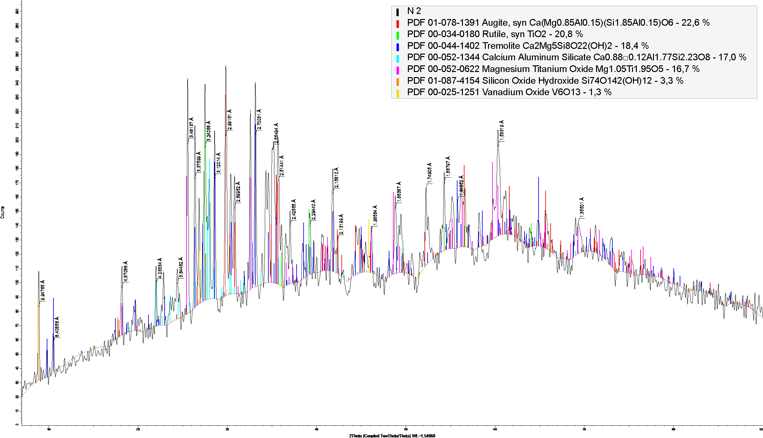
Рисунок 4.10 – Рентгенограмма немагнитной фракции

Результаты проведенного дифрактометрического анализа немагнитной фракции представлены в таблице 4.8.

Таблица 4.8 - Результаты рентгенофазового анализа немагнитной фракции
Compound Name | Formula | S-Q
Augite, syn | Ca(Mg_{0.85}Al_{0.15})(Si_{1.85}Al_{0.15})O₆ | 22.6%
Rutile, syn | TiO₂ | 20.8%
Tremolite | Ca₂Mg₅Si₈O₂₂(OH)₂ | 18.4%
Calcium Aluminum Silicate | Ca_{0.88}Al_{1.77}Si_{2.23}O₈ | 17.0%
Magnesium Titanium Oxide | Mg_{1.05}Ti_{1.95}O₅ | 16.7%
Silicon Oxide Hydroxide | Si₇₄O₁₄₂(OH)₁₂ | 3.3%
Vanadium Oxide | V₆O₁₃ | 1.3%

Согласно полученным данным представленных на рисунке 4.10 и в таблице 4.8 в немагнитной фракции в большой мере титан представлен в виде Rutile, syn и Magnesium Titanium Oxide, содержание которых составляет 20,8 и 16,7%, соответственно. При этом исходных фаз титаномагнетита не обнаружено, а лишь образования отдельных видов железа и породных компонентов.

Результаты электронно-зондового микроанализа магнитной фракции представлены на рисунках 4.11-13.

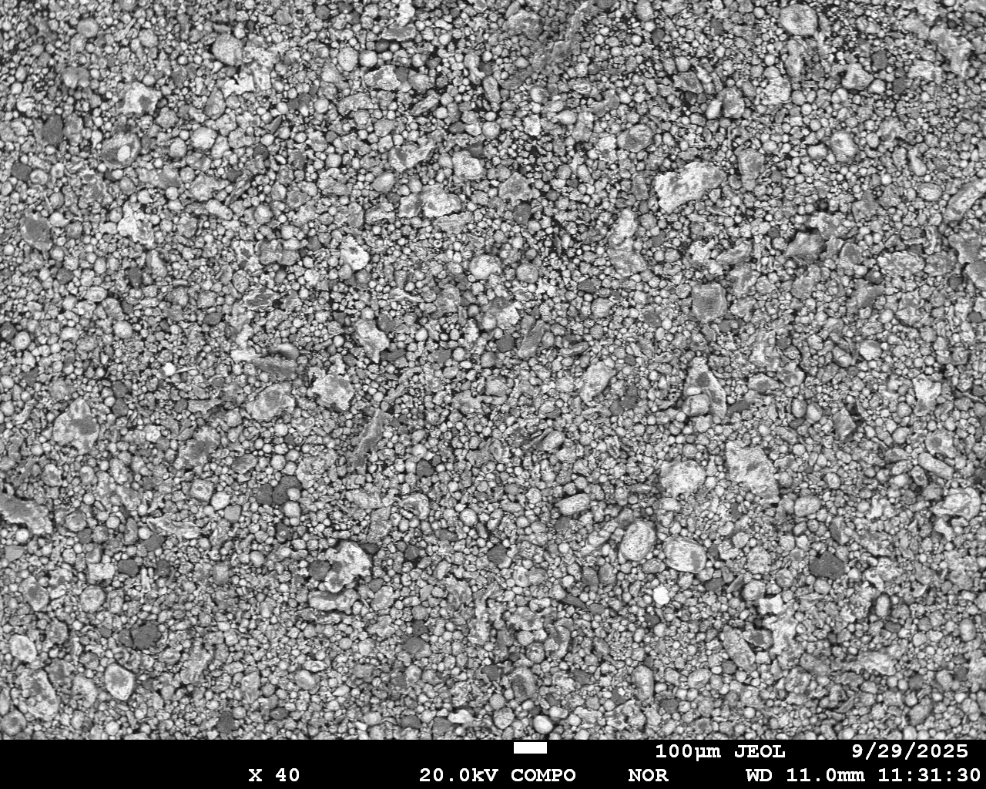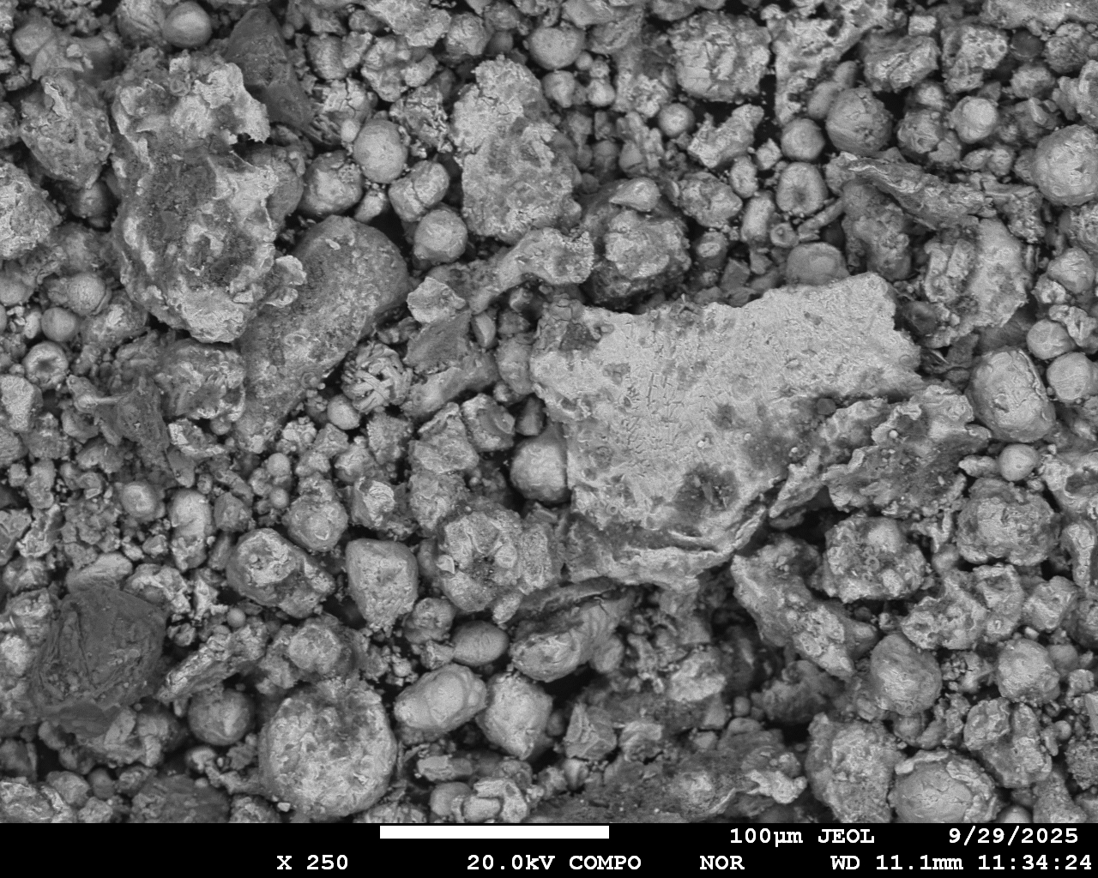
а) б)

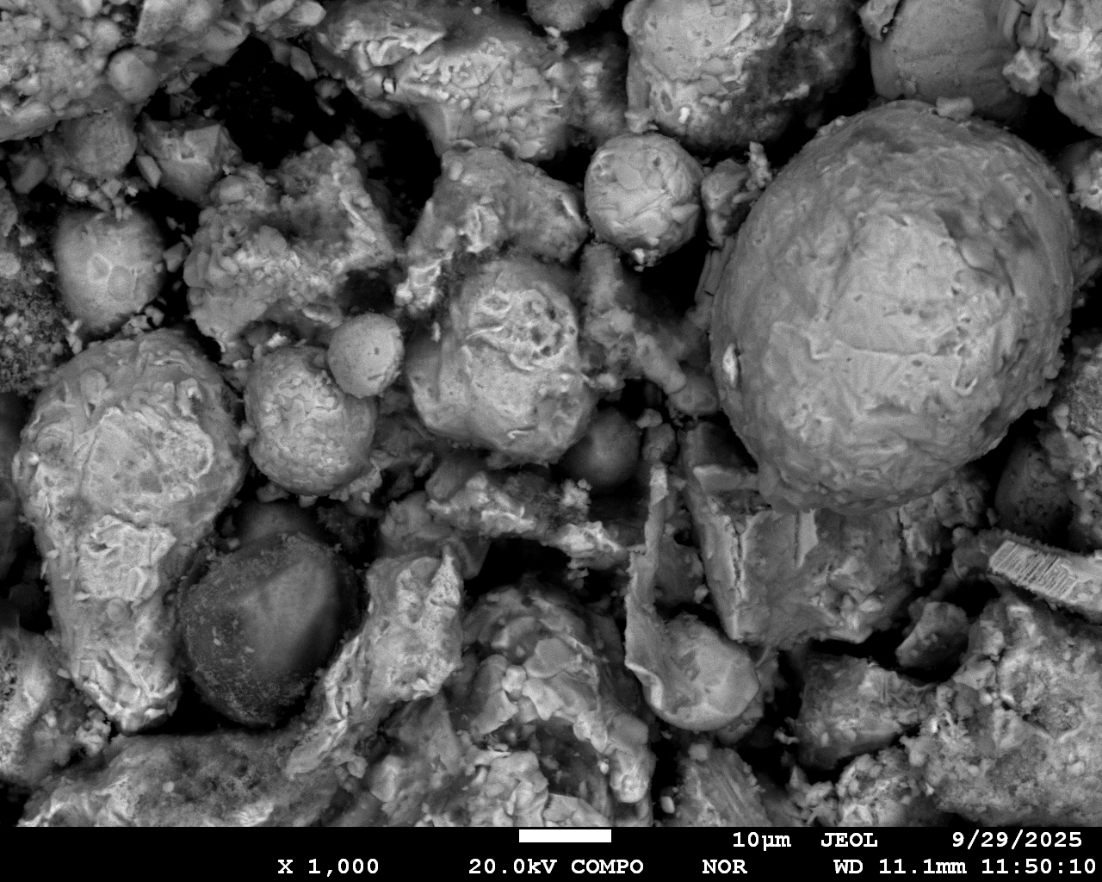
в)
а) х40 увеличение; b) х250 увеличение; в) х1000 увеличение.
Рисунок 4.11 – Общий вид магнитной фракции после низкотемпературной обработки

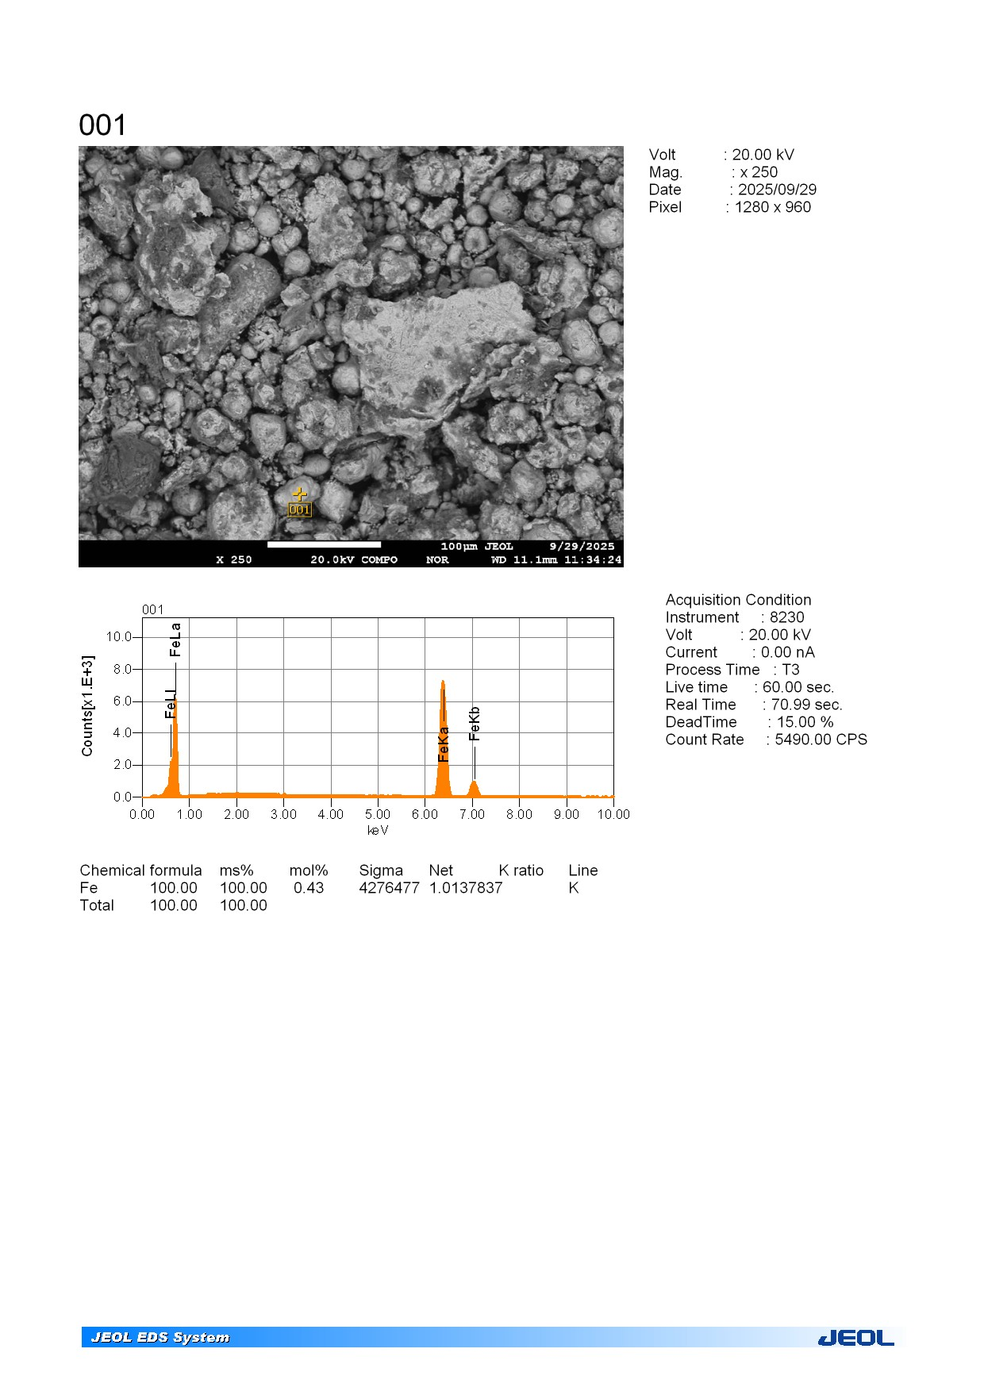
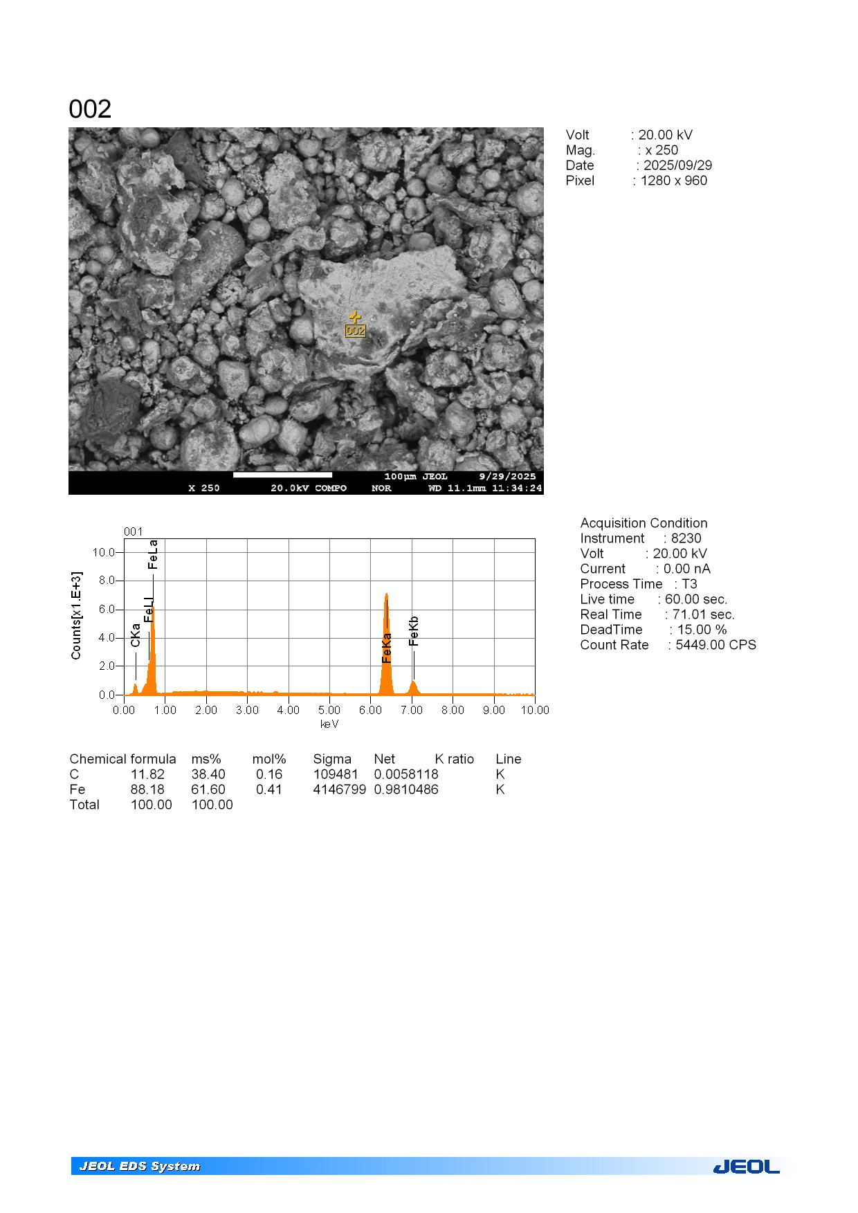
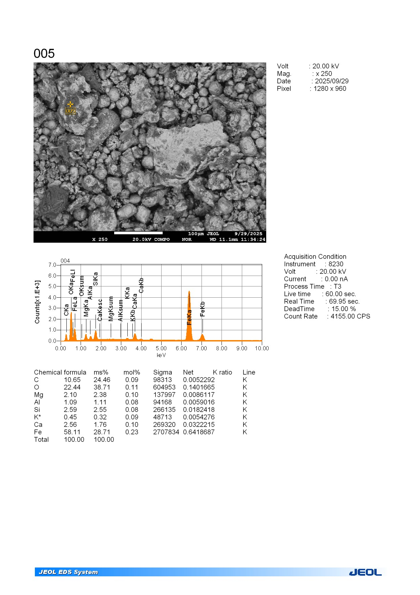
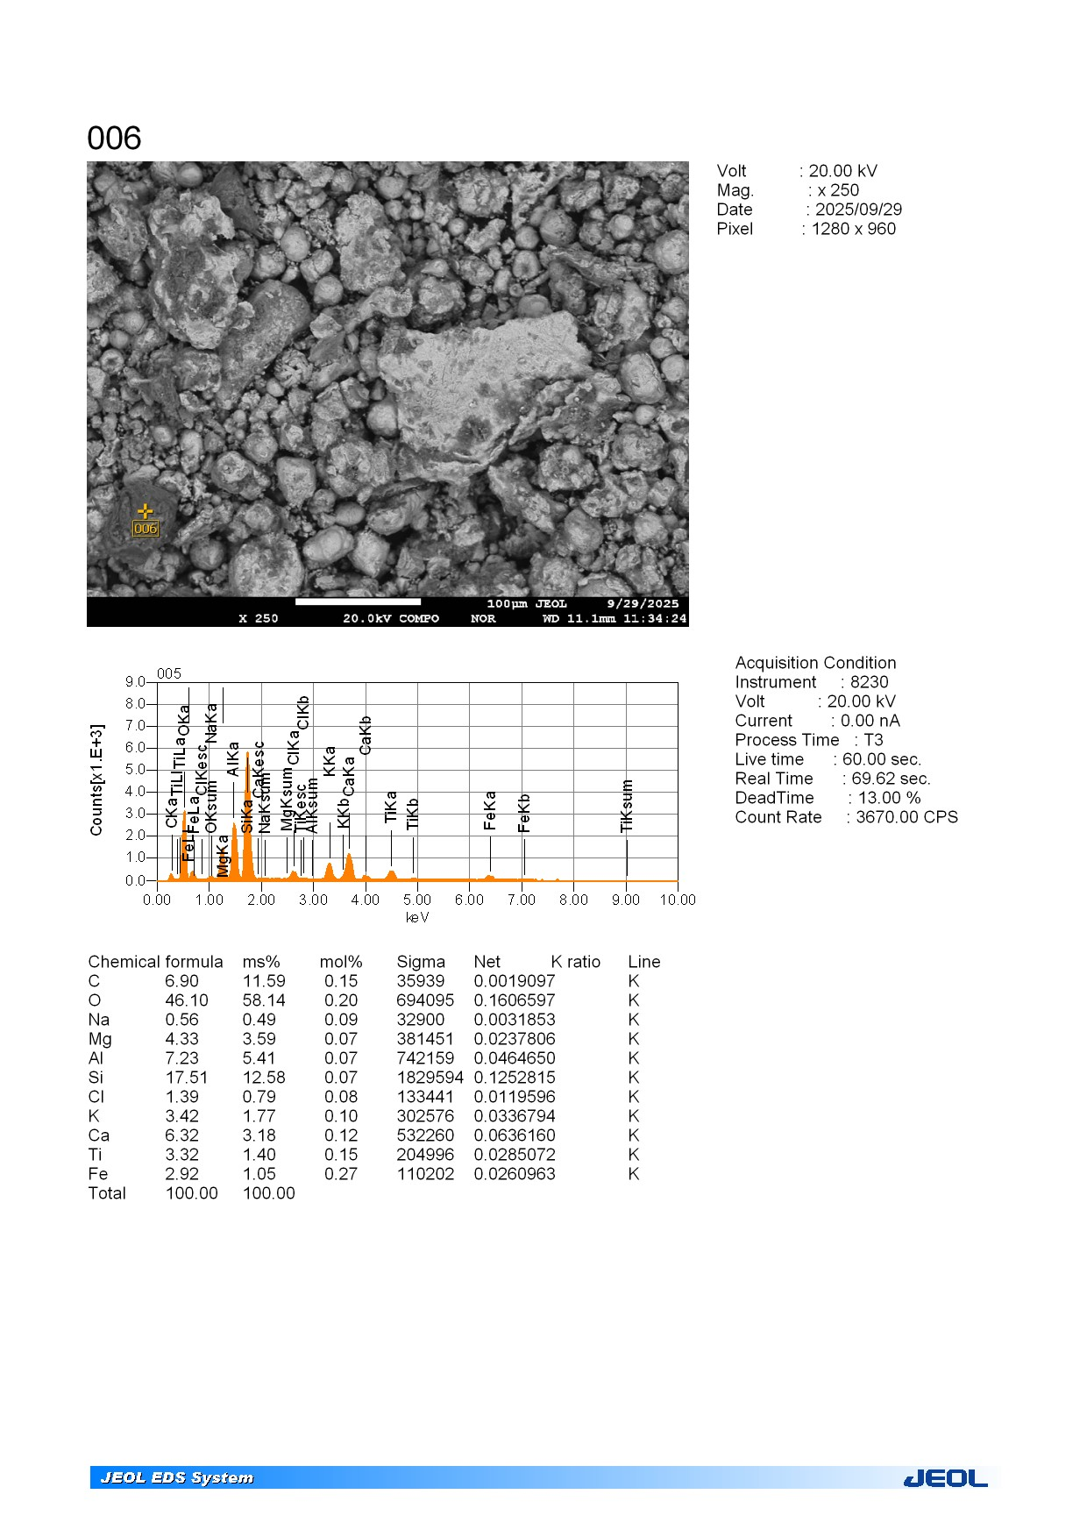
Рисунок 4.12 – Изображение и спектры частиц в магнитной фракции после низкотемпературной обработки при х250 увеличении

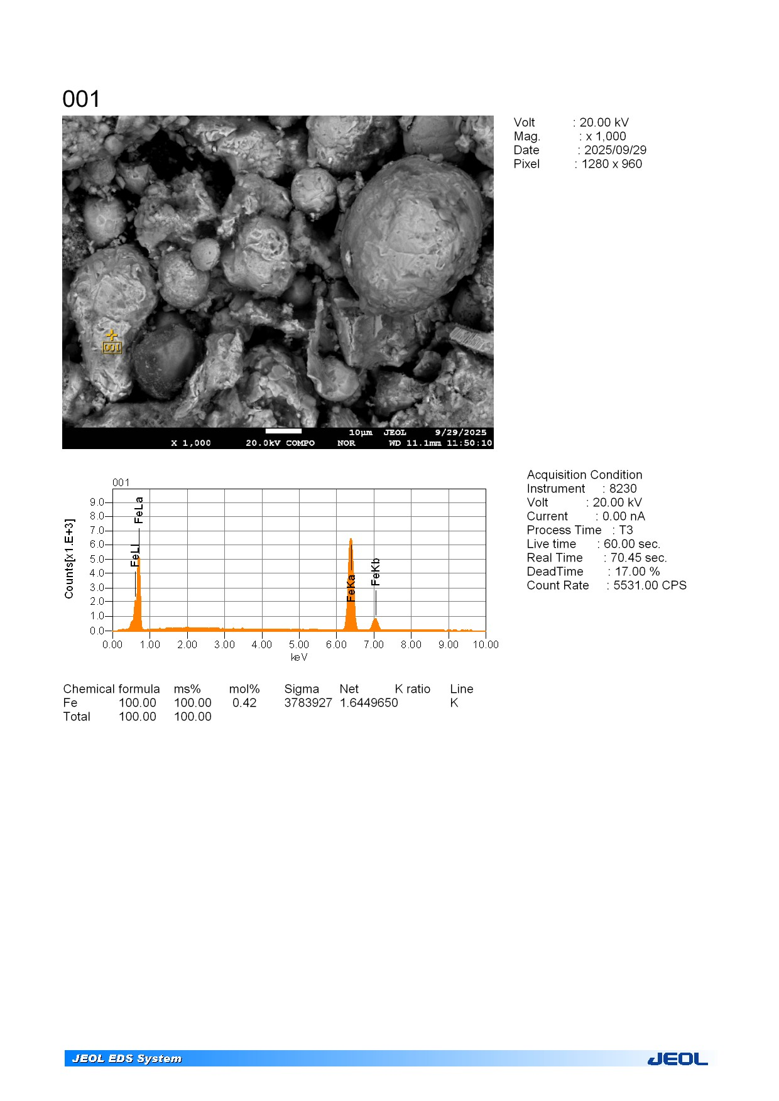
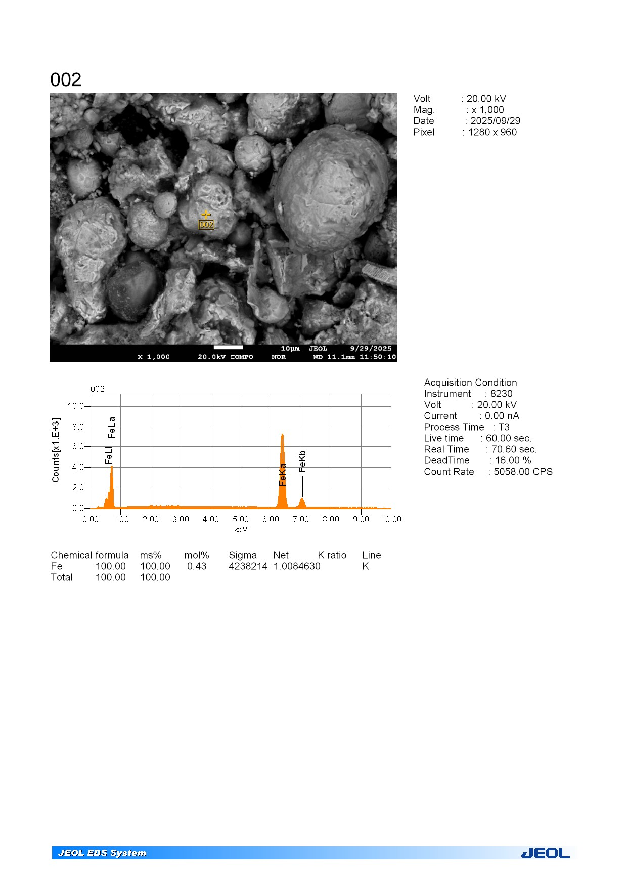
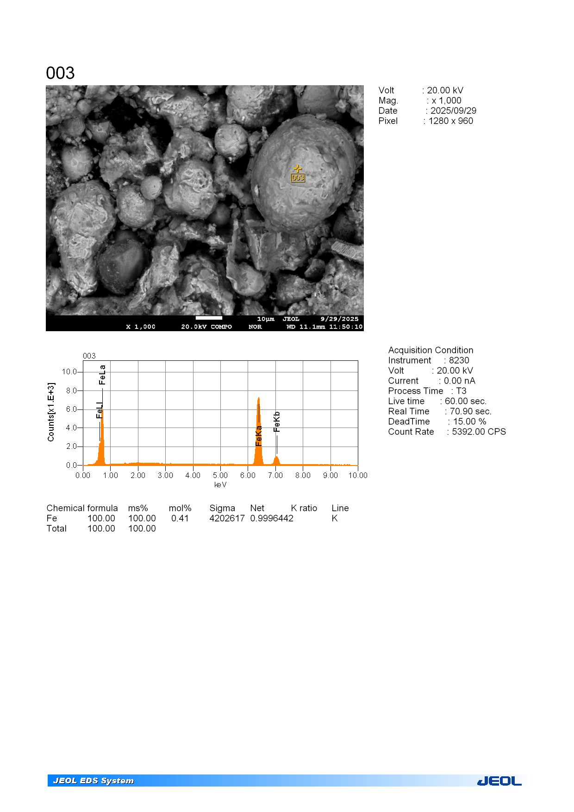
Рисунок 4.13 – Изображение и спектры частиц в магнитной фракции после низкотемпературной обработки при х1000 увеличении
По результатам электронно-зондового микроанализа магнитной фракции продуктов низкотемпературного восстановительного обжига установлено формирование укрупнённой металлической фазы железа, представленной частицами преимущественно округлой и сфероидальной формы, что свидетельствует о протекании процессов восстановления с последующей коалесценцией и спеканием. Анализ элементного состава показал наличие участков, обогащённых железом с высокой степенью металлизации, что подтверждает переход железа из оксидной формы в металлическую, при одновременном сохранении сопутствующих компонентов в составе силикатной и оксидной матрицы. Наблюдаемое пространственное разделение металлической и неметаллической фаз указывает на селективный характер восстановительных процессов и создаёт благоприятные условия для эффективного магнитного разделения продуктов обжига.
Результаты электронно-зондового микроанализа немагнитной фракции представлены на рисунках 5.14-16.

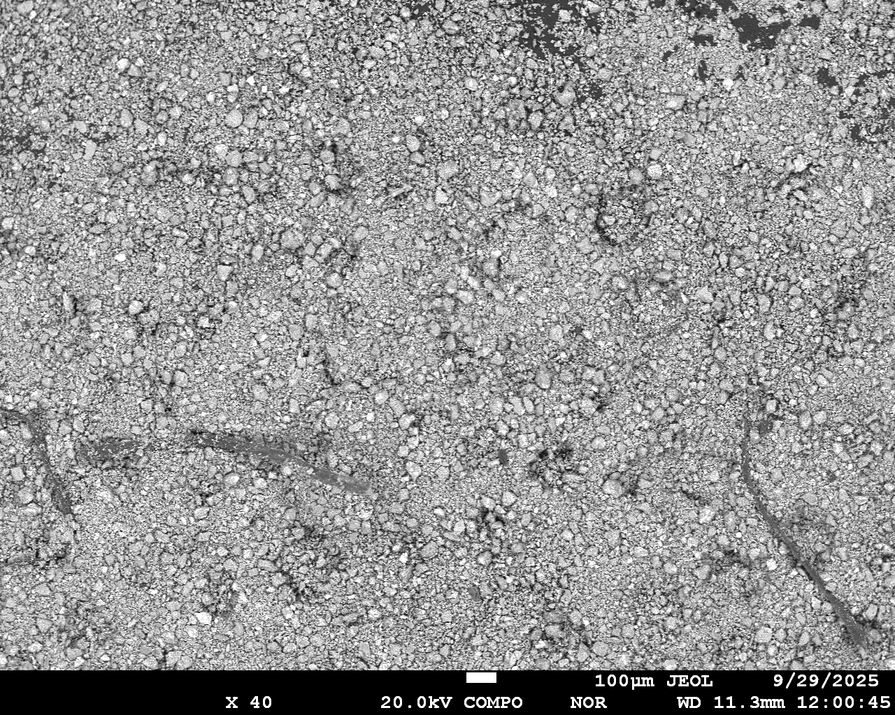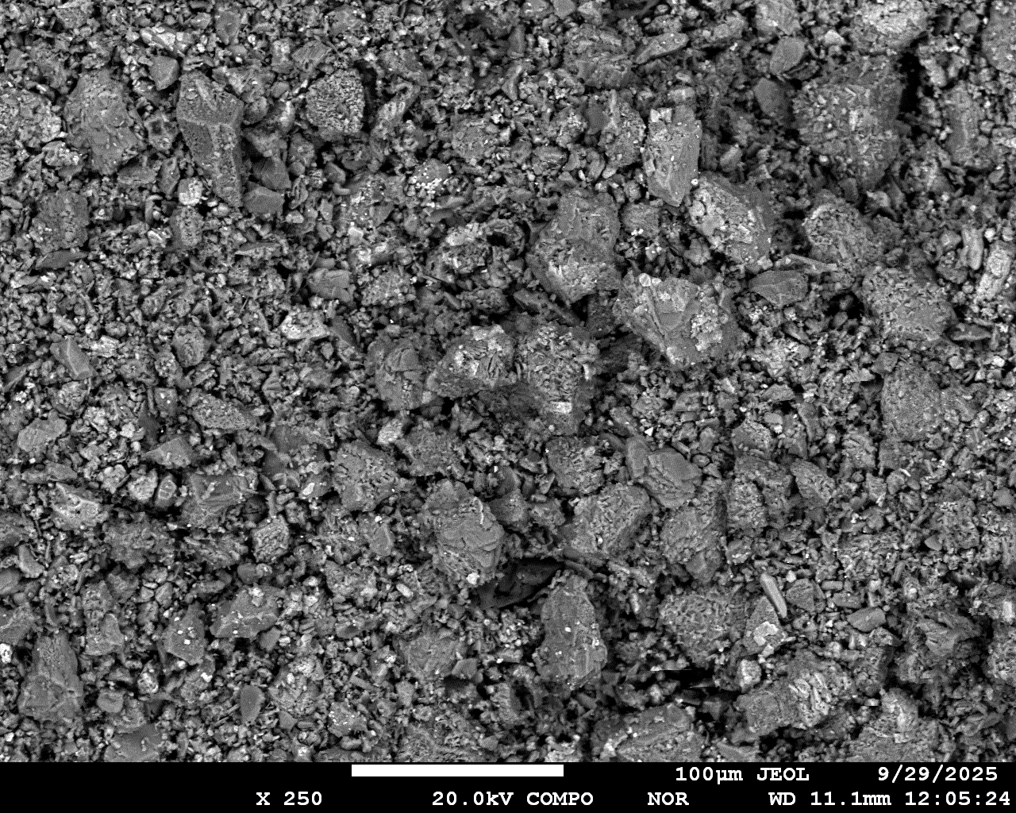
а) б)
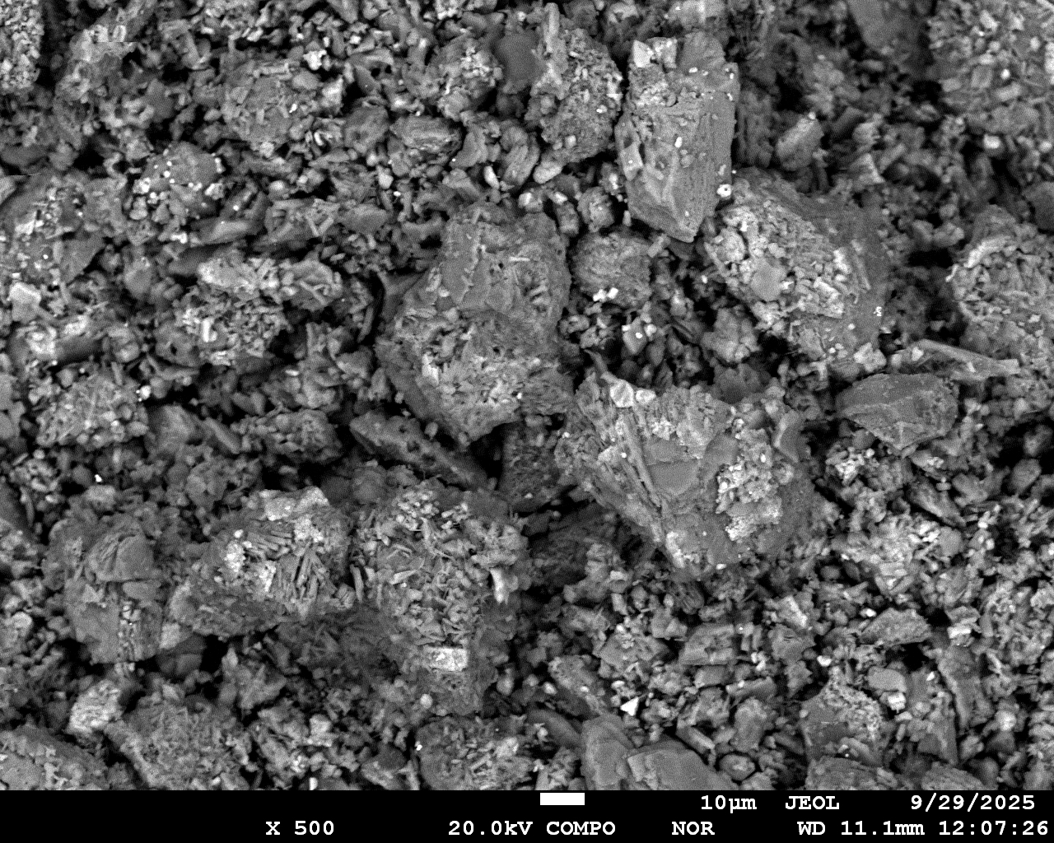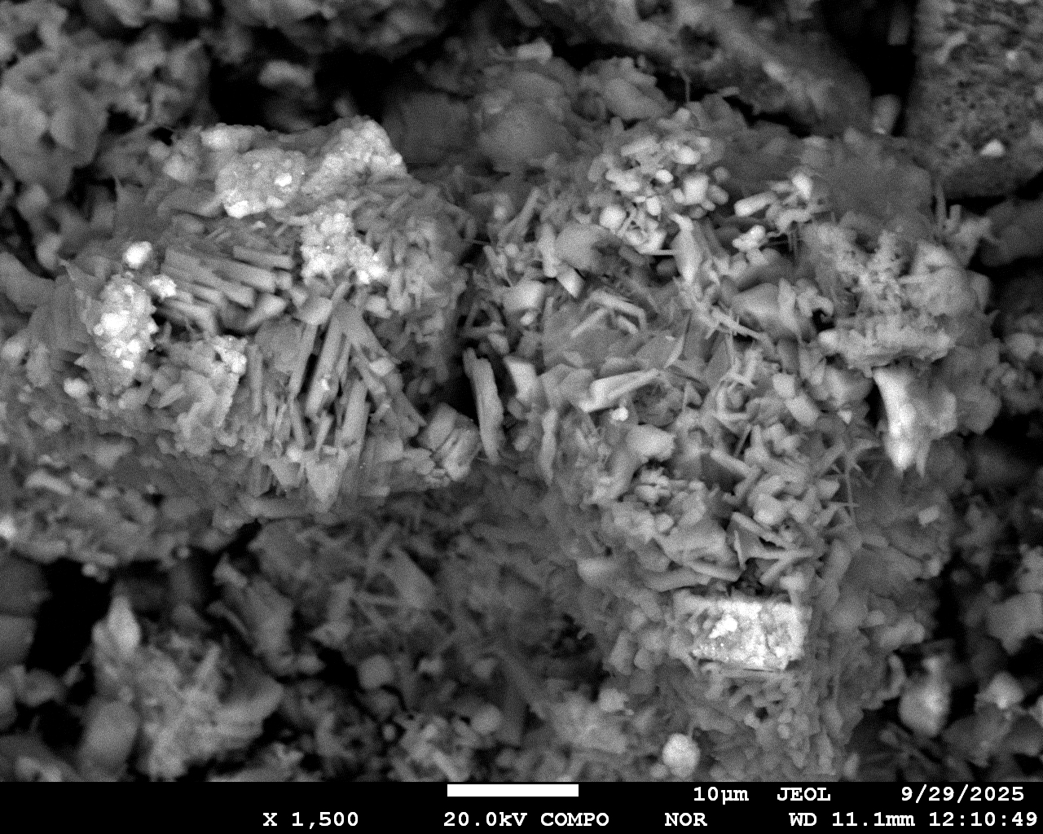
в) г)
а) х40 увеличение; b) х250 увеличение;
в) х500 увеличение; г) х1500 увеличение.
Рисунок 4.14 – Общий вид немагнитной фракции после низкотемпературной обработки

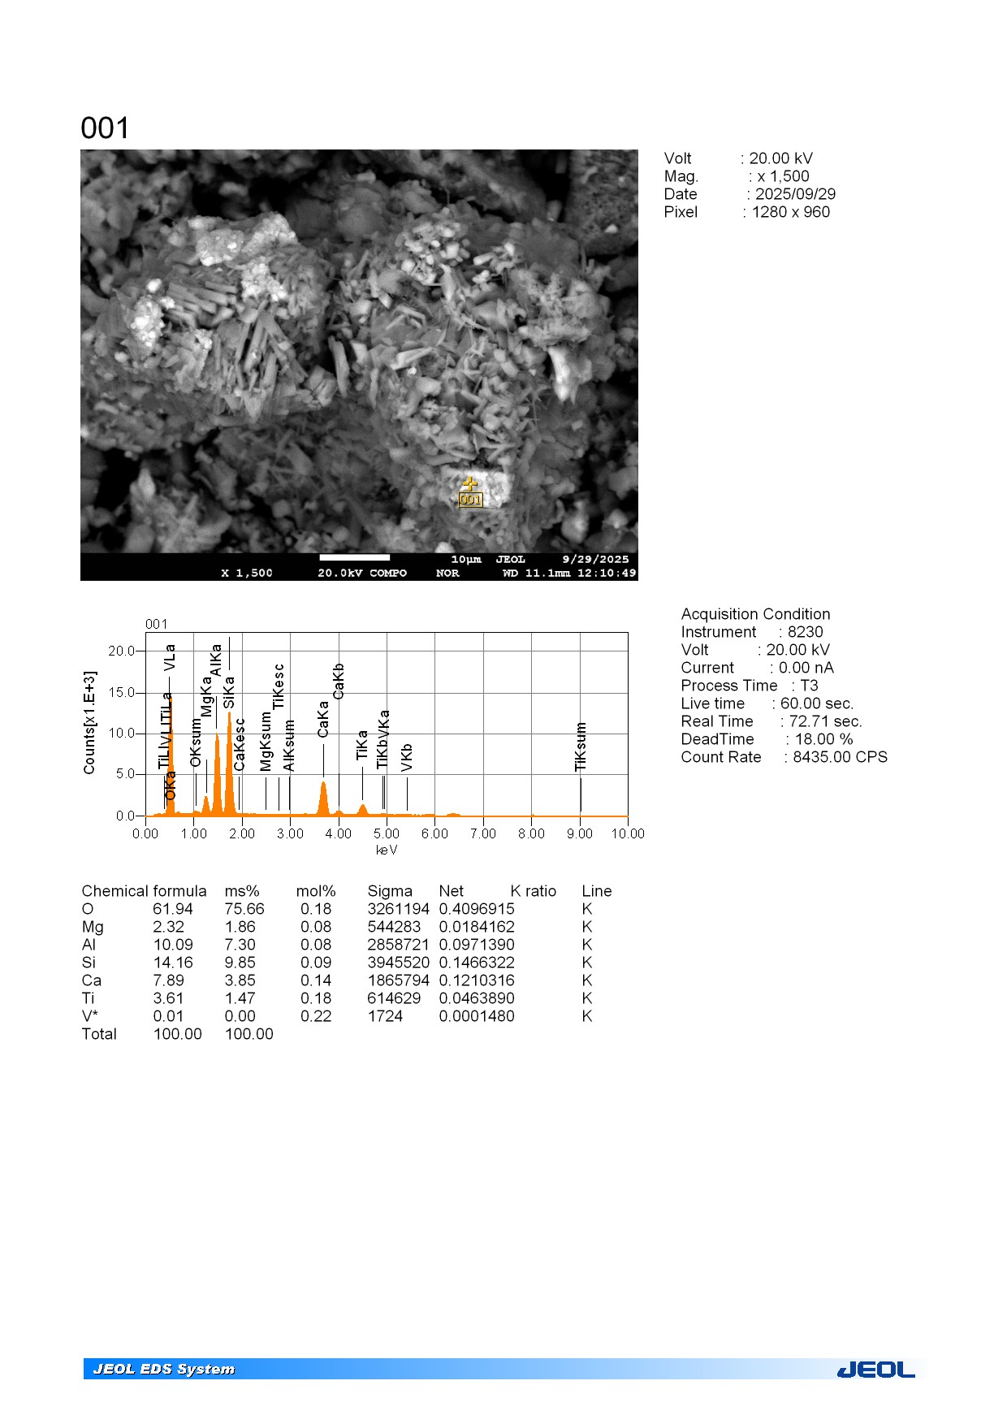
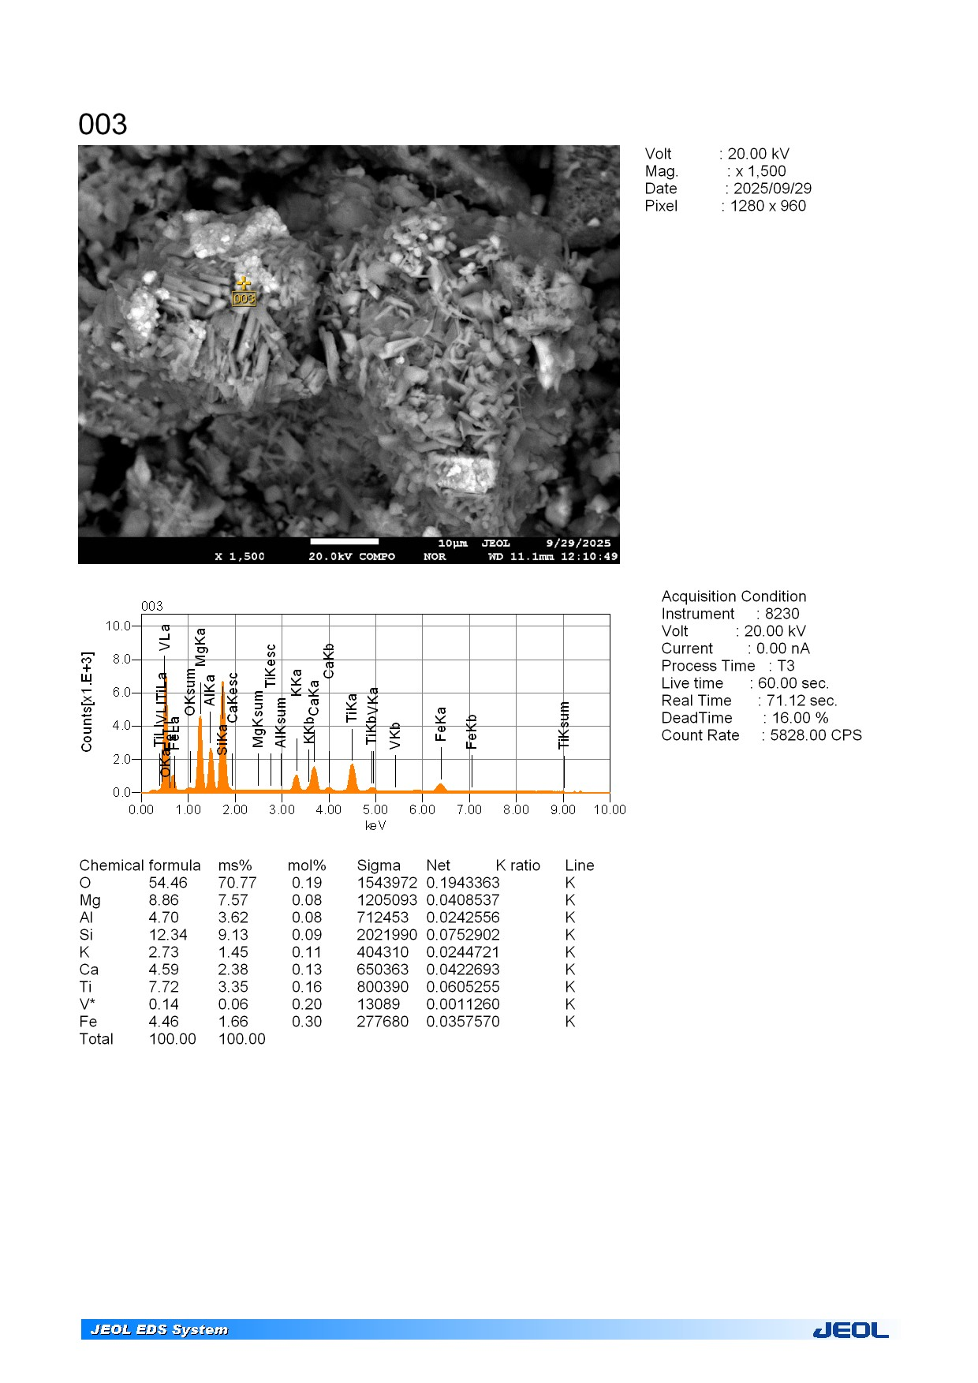
Рисунок 4.15 – Изображение и спектры частиц в немагнитной фракции после низкотемпературной обработки при х1500 увеличении

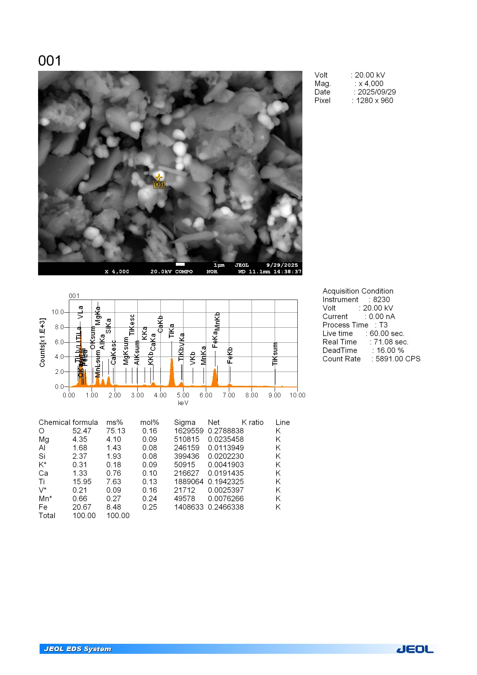
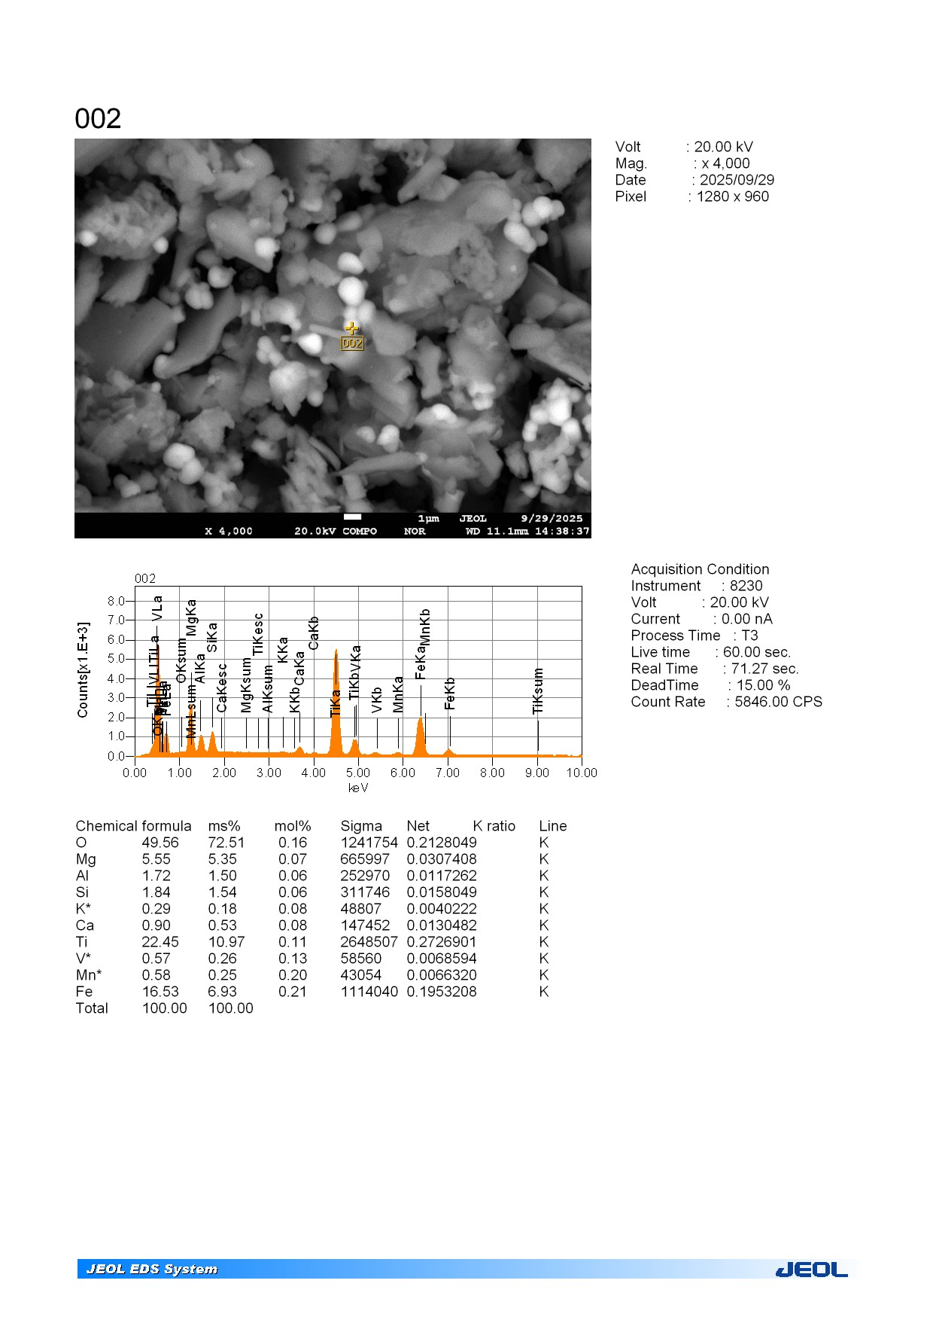
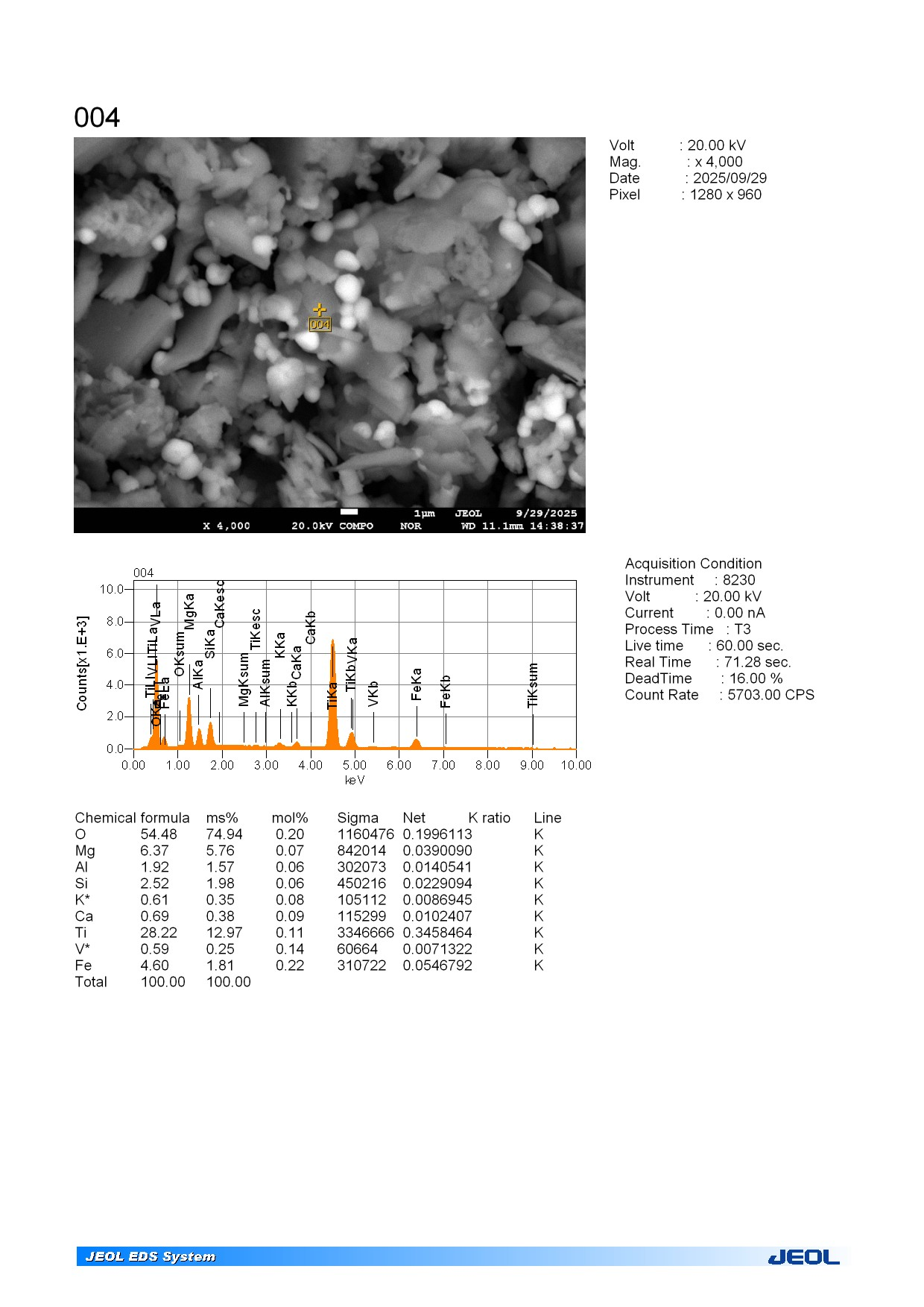
Рисунок 4.16 – Изображение и спектры частиц в немагнитной фракции после низкотемпературной обработки при х4000 увеличении

По результатам электронно-зондового микроанализа немагнитной фракции продуктов низкотемпературного восстановительного обжига установлено, что она представлена преимущественно оксидными и силикатными фазами сложного состава, содержащими кремний, кальций, магний, алюминий и титан. Морфологически частицы характеризуются рыхлой агрегированной структурой с преобладанием угловатых и пластинчатых форм, без признаков формирования металлической фазы. Анализ элементного состава показывает отсутствие или незначительное содержание железа в данных участках, что свидетельствует о его переходе в магнитную фракцию в процессе восстановительного обжига.
Полученные результаты свидетельствуют о том, что низкотемпературный восстановительный обжиг в присутствии углеродного восстановителя, хлорсодержащих добавок и фторида кальция обеспечивает эффективное фазовое и структурное разделение железо- и титансодержащих компонентов. Формирование металлической фазы железа и немагнитной титансодержащей матрицы создаёт благоприятные предпосылки для последующего разделения продуктов методом мокрой магнитной сепарации.
Таким образом, экспериментально подтверждено, что реализуемый процесс восстановительного обжига не сводится к простому термическому воздействию, а представляет собой комплексный физико-химический механизм, включающий восстановление железа, разрушение ферримагнитной структуры титаномагнетита, перераспределение компонентов и формирование фаз с резко различающимися магнитными свойствами. Это определяет принципиальную возможность эффективной переработки высокотитанистых титаномагнетитов с получением железного продукта и титансодержащего концентрата, пригодного для дальнейшей технологической переработки.

4.3 Укрупненно-лабораторные испытания разработанной технологии и технико-экономическая оценка процесса переработки высокотитанистых титаномагнетитов месторождения Тымлай

В целях уточнения и корректировки технологических режимов разработанной технологии переработки титаномагнетитового концентрата, а также для наработки опытной партии продуктов переработки проводили укрупнённо-лабораторные испытания по схеме представленной на рисунке 5.17.
Для проведения укрупненно-лабораторных испытаний использовали титаномагнетитовую руду месторождения Тымлай с содержанием железа 29,4%, диоксида титана 9,78%. Перед проведением магнитной сепарации руда подвергалась стадиальному измельчению перед каждой операцией обогащения. В результате методом магнитной сепарации при оптимальных условиях был наработан титаномагнетитовый концентрат массой 1 кг и с содержанием железа 51.0%, диоксида титана 18,7%.

Измельчение
Исходная руда
Дробление и измельчение
Немагнитная фракция

Магнитная фракция
Магнитная сепарация
Обжиг

Магнитная сепарация
Магнитная фракция
Немагнитная фракция

Рисунок 4.17 – Схема проведения укрупнённо-лабораторных испытаний

В ходе испытаний осуществляется отработка последовательности технологических операций, включающей подготовку шихты, восстановительный обжиг, охлаждение и дезинтеграцию обожжённого продукта, а также его разделение методами мокрой магнитной сепарации с получением магнитного железосодержащего и немагнитного титаносодержащего продуктов. Получаемые продукты переработки нарабатываются в объёмах, достаточных для проведения расширенных физико-химических и минералого-аналитических исследований, что обеспечивает репрезентативность полученных результатов и их сопоставимость с условиями дальнейшей технологической проработки.
Материальный баланс процесса переработки титаномагнетитового концентрата представлен в таблице 4.9.

Таблица 4.9 - Материальный баланс процесса переработки титаномагнетитового концентрата
Продукт | Масса, кг | Выход, % | Содержание, % |  | Извлечение, % |  | Продукт | Масса, кг | Выход, % | Содержание, % |  | Извлечение, %
Продукт | Масса, кг | Выход, % | Fe_{общ} | TiО₂ | Fe_{общ} | TiО₂ | Продукт | Масса, кг | Выход, % | Fe_{общ} | TiО₂ | Fe_{общ} | TiО₂
Поступило |  |  |  |  |  |  | Получено
Магнитная сепарация исходной руды
Руда | 2,86 | 100,0 | 29,4 | 9,78 | 100,0 | 100,0 | Концентрат | 1,0 | 35,0 | 51,0 | 18,7 | 60,71 | 66,92
- | - | - | - | - | - | - | Хвосты | 1,86 | 65,0 | 17,7 | 4,9 | 39,29 | 33,08
ИТОГО | 2,86 | 100,0 |  |  | 100,0 | 100,0 | ИТОГО | 2,86 | 100,0 | 29,4 | 9,78 | 100,0 | 100,0
Обжиг
Концентрат | 1,0 | 35,0 | 51,0 | 18,7 | 60,71 | 66,92 | Огарок | 0,8 | 28,0 | 63,75 | 23,38 | 60,71 | 66,92
Полукокс | 0,2 | - | - | - | - | - | Потери с газами | 0,74 | - | - | - | - | -
ОРТХ | 0,3 | - | - | - | - | - | - | - | - | - | - | - | -
CaF₂ | 0,04 | - | - | - | - | - | - | - | - | - | - | - | -
ИТОГО | 1,54 | - | - | - | 60,71 | 66,92 | ИТОГО | 1,54 | - | - | - | 60,71 | 66,92
Мокрое измельчение
Огарок | 0,8 | 28,0 | 63,75 | 23,38 | 60,71 | 66,92 | Продукт | 0,8 | 28,0 | 63,75 | 23,38 | 60,71 | 66,92
Вода | 0,6 | - | - | - | - | - | Вода | 0,6 | - | - | - | - | -
ИТОГО | 1,4 | - | 63,75 | 23,38 | 60,71 | 66,92 | ИТОГО | 1,4 | - | 63,75 | 23,38 | 60,71 | 66,92
Магнитная сепарация огарка
Продукт | 0,8 | 28,0 | 63,75 | 23,38 | 60,71 | 66,92 | Магнитная фракция | 0,538 | 18,8 | 86,56 | 3,02 | 55,35 | 5,81
- | - | - | - | - | - | - | Немагнитная фракция | 0,262 | 9,2 | 16,97 | 65,16 | 5,36 | 61,11
ИТОГО | 0,8 | 28,0 | 63,75 | 23,38 | 60,71 | 66,92 | ИТОГО | 0,8 | 28,0 | 63,75 | 23,38 | 60,71 | 66,92

Выполненные укрупнённо-лабораторные испытания и составленный по их результатам материальный баланс позволяют количественно описать основные потоки процесса, уточнить удельные расходные показатели по сырью, восстановителю, воде и вспомогательным материалам, а также определить выход и качественные характеристики получаемых продуктов переработки. На основе полученных экспериментальных данных в дальнейшем выполняется технико-экономический расчёт, направленный на предварительную оценку показателей и эффективности переработки титаномагнетитового концентрата.
Технико-экономический расчёт выполнен для условий пилотного уровня при расчётной производительности 1 000 тонн концентрата в месяц и носит оценочный характер. Расчёт базируется на доступных на момент его выполнения данных о технологических параметрах процесса, структуре затрат и рыночных ценах на сырьё, материалы и продукцию. без учёта возможных колебаний ценовых и макроэкономических факторов.
Следует отметить, что используемые в расчете ценовые параметры приняты в виде усреднённых и типовых значений, характерных для обычных железорудных и титаносодержащих концентратов несмотря на то, что конечные продукты переработки могут иметь существенно более высокие рыночные цены. Колебания цен на сырьё, энергоносители, вспомогательные материалы и продукцию, а также влияние макроэкономических факторов (инфляция, валютные курсы, тарифы на логистику и пр.) в расчет не включены.
Оценка экономической эффективности представлена с учётом указанных допущений и не претендует на абсолютную точность в прогнозировании финансовых результатов коммерческой реализации проекта. Тем не менее, она позволяет получить ориентировочное представление о величине затрат, а также рентабельности проекта переработки титаномагнетитового концентрата при заданной производительности.
В структуре технико-экономического расчёта дальнейшее изложение эксплуатационных затрат целесообразно начать с анализа затрат на электроэнергию. Это обусловлено тем, что в рамках настоящего расчёта титаномагнетитовая руда рассматривается как внутренний полуфабрикат, в связи с этим материальные затраты, связанные с приобретением исходного сырья, в явном виде в расчёте отсутствуют, что делает целесообразным переход к рассмотрению энергетической составляющей эксплуатационных расходов. Расчет расхода электрической энергии по переделам представлен в таблице 4.10.

Таблица 4.10 – Расчет расхода электрической энергии по переделам
Статья расхода | Количество, кВт | Цена за  единицу, тенге | Сумма расхода, тенге
Дробление исходной руды | 20 000 | 36,43 | 728 600
Измельчение | 20 000 | 36,43 | 728 600
Магнитная сепарация | 3 000 | 36,43 | 109 290
Агломерация и сушка | 10 000 | 36,43 | 364 300
Обжиг | 30 000 | 36,43 | 1 092 900
Измельчение | 10 000 | 36,43 | 364 300
Магнитная сепарация | 2 000 | 36,43 | 72 860
Сушка | 7 000 | 36,43 | 255 010
Вентиляция | 5 000 | 36,43 | 182 150
ИТОГО | 107 000 | 36,43 | 3 898 010

После определения затрат на электроэнергию в рамках технико-экономического расчёта целесообразно перейти к оценке затрат на персонал, обеспечивающий функционирование технологического процесса. В отличие от материальных и энергетических затрат, величина расходов на персонал в меньшей степени зависит от колебаний объёмов переработки и определяется принятой организацией производства, численностью обслуживающего персонала и режимом работы оборудования. Расчет затрат на заработную плату персонала представлен в таблице 4.11

Таблица 4.11 – Расчет затрат на заработную плату персонала
Статья расхода | Количество, кВт | Заработная плата, тенге | Сумма расхода, тенге
Цех рудоподготовки
Дробильщик | 3 | 500 000 | 1 500 000
Машинист мельниц | 3 | 500 000 | 1 500 000
Цех обогащения
Машинист магнитного сепаратора | 3 | 500 000 | 1 500 000
Фильтровщик (грануляция и сушка) | 3 | 500 000 | 1 500 000
Цех обжига
Печник | 3 | 500 000 | 1 500 000
Машинист мельниц | 3 | 500 000 | 1 500 000
Дополнительный персонал
ОТК | 2 | 500 000 | 1 000 000
Электромеханическая служба | 3 | 500 000 | 1 500 000
Начальник участка | 1 | 750 000 | 750 000
ИТОГО | - | - | 12 250 000

После учёта энергетических затрат и расходов на персонал в структуре технико-экономического расчёта рассматриваются материальные затраты, связанные с потреблением восстановителей, флюсующих и вспомогательных материалов, используемых непосредственно на стадии переработки титаномагнетитового концентрата. В отличие от исходного сырья, материальные затраты данного раздела формируются исключительно в пределах рассматриваемого технологического передела и напрямую зависят от принятых режимов процесса.
Расходы на материалы определяются на основе материального баланса и результатов укрупнённо-лабораторных испытаний и включают только те компоненты, которые потребляются в ходе восстановительного обжига и последующих операций. Такой подход обеспечивает корректное отражение материальной составляющей эксплуатационных затрат без выхода за рамки принятой системы экономического анализа. Расчет затрат на материалы представлен в таблице 4.12.

Таблица 4.12 – Расчет затрат на материалы
Статья расхода | Количество, тонн | Стоимость единицы, тенге | Сумма расхода, тенге
Полукокс | 200 | 250 000 | 50 000 000
ОРТХ (только доставка) | 300 | 5 000 | 1 500 000
Фторид кальция | 40 | 400 000 | 16 000 000
ИТОГО | - | - | 67 500 000

Сводные данные расчета технико-экономического расчёта представлены в таблице 4.13.

Таблица 4.13 – Результаты технико-экономического расчёта
Статья расхода | Количество | Стоимость единицы, тенге | Сумма расхода, тенге
Затраты
Эл.энергия | 107 000 кВт | 36,43 | 3 898 010
Оплата труда | - | - | 12 250 000
Материалы | - | - | 67 500 000
Итого | - | - | 83 648 010
Дополнительные расходы
Внутрицеховые расходы (10%) | - | - | 8 364 801
Эксплуатационные затраты (ОРЕХ)
Итого (операционные расходы) | - | - | 92 012 811
Доход
Титановый концентрат | 262 тонны | 261 000* | 68 382 000
Железный концентрат | 538 тонн | 100 000** | 53 800 000
Итого | - | - | 122 182 000
Прибыль |  |  | 30 169 189
Рентабельность затрат, % |  |  | 33,0%
* - https://www.metal.com/en/prices/202208150001
** - https://www.steelonthenet.com/files/dri.html

Результаты технико-экономического расчёта показывают, что при расчётной производительности 1 000 т концентрата в месяц переработка титаномагнетитового концентрата характеризуется положительным экономическим эффектом. Полученный уровень рентабельности затрат составляет около 33,0% что свидетельствует об экономической целесообразности реализации процесса в условиях пилотного уровня.

Выводы по разделу 4:

Установлено, что повышение температуры низкотемпературного восстановительного обжига с 1000 до 1200 °С способствует увеличению степени металлизации железа и повышению эффективности магнитного разделения продуктов обжига. Наиболее благоприятное сочетание технологических показателей достигается при температуре 1200 °С, при которой извлечение железа в магнитную фракцию составляет 73,35 %, а извлечение диоксида титана в немагнитную фракцию достигает 74,54 %.
Показано, что увеличение расхода шубаркульского полукокса приводит к последовательному росту степени металлизации железа и улучшению разделения железо- и титансодержащих фаз. Оптимальный расход восстановителя составляет 20 % от массы концентрата, дальнейшее его увеличение не сопровождается существенным улучшением технологических показателей вследствие достижения предельной степени восстановления железа при заданных температурно-временных условиях.
Установлено, что введение отработанного расплава титановых хлораторов оказывает определяющее влияние на селективность восстановительного обжига. Оптимальный расход хлорсодержащей добавки составляет 30 % от массы концентрата, при котором достигается степень металлизации 77,0 %, извлечение железа в магнитную фракцию увеличивается до 86,35 %, а основная часть титана концентрируется в немагнитном продукте. Дальнейшее увеличение расхода ОРТХ не приводит к заметному повышению эффективности процесса.
Выполнено сравнительное исследование эффективности применения ОРТХ и NaCl в качестве хлорсодержащих добавок. Показано, что использование NaCl обеспечивает лишь ограниченное улучшение показателей разделения вследствие преобладания процессов солевого активирования и частичного спекания, тогда как применение ОРТХ способствует селективной металлизации железосодержащих фаз и эффективному перераспределению титана в немагнитный продукт.
Установлено, что введение 4 % CaF₂ обеспечивает дополнительную активацию восстановительного обжига и формирование наиболее благоприятных условий для фазового разделения продуктов. При оптимальном расходе CaF₂ содержание железа в магнитной фракции достигает 91,24 %, степень металлизации составляет 88,2 %, содержание TiO₂ снижается до 1,44 %, а извлечение диоксида титана в немагнитную фракцию возрастает до 96,04 %, что свидетельствует о практически полном разделении железо- и титансодержащих фаз.
Электронно-зондовыми исследованиями подтверждено формирование после восстановительного обжига пространственно обособленных металлических железосодержащих и титансодержащих фаз. Показано, что металлическое железо образует самостоятельные включения, практически не содержащие титана, тогда как титан концентрируется в отдельных оксидных образованиях, что подтверждает эффективность разработанного режима восстановительного обжига и создает предпосылки для последующего получения кондиционных железного и титанового концентратов.
Результаты укрупненных лабораторных испытаний подтвердили воспроизводимость установленных закономерностей в условиях переработки увеличенных навесок материала. Показано, что применение разработанного режима восстановительного обжига с последующей магнитной сепарацией обеспечивает стабильное получение железного концентрата с высоким содержанием железа и титанового концентрата с повышенным содержанием TiO₂, что подтверждает возможность практической реализации предложенной технологии.
Выполненная технико-экономическая оценка показала, что разработанная технология получения титанового концентрата из высокотитанистых титаномагнетитов является экономически целесообразной. Реализация процесса обеспечивает получение двух товарных продуктов — железного и титанового концентратов — и характеризуется положительными технико-экономическими показателями, что подтверждает перспективность промышленного внедрения разработанной технологии.

ЗАКЛЮЧЕНИЕ

Краткие выводы по результатам диссертационных исследований
В диссертационной работе решена актуальная научно-техническая задача, направленная на разработку и научное обоснование технологических решений по переработке высокотитанистых титаномагнетитов, характеризующихся сложным минералого-химическим составом, высокой степенью фазовой взаимосвязанности железа и титана и ограниченной применимостью традиционных металлургических и обогатительных схем.
Анализ современного состояния переработки титаномагнетитового сырья показал, что существующие промышленные технологии не обеспечивают достаточной технологической гибкости и комплексности использования данного вида сырья. Основные ограничения связаны с невозможностью эффективного разделения железо- и титансодержащих фаз без предварительного изменения их фазового и физического состояния, а также с высокими энергетическими затратами и образованием трудно перерабатываемых продуктов при использовании высокотемпературных пирометаллургических процессов. В этой связи актуальной является разработка технологий, ориентированных на целенаправленное управление фазовыми превращениями в титаномагнетитах при пониженных температурах с последующим использованием методов физического разделения.
В ходе выполненных исследований обоснована концепция переработки высокотитанистых титаномагнетитов, основанная на предварительном восстановительном обжиге с последующей магнитной сепарацией продуктов обжига. Показано, что восстановительный обжиг является ключевым этапом технологической схемы, определяющим эффективность последующих операций разделения и переработки. Управляемое восстановительное воздействие позволяет перевести железо из оксидного состояния в металлическую форму при сохранении титана преимущественно в оксидной фазе, что принципиально изменяет магнитные свойства материала и создаёт предпосылки для селективного разделения компонентов.
Установлено, что применение низкотемпературного восстановительного обжига в интервале температур 1000–1200 °C обеспечивает формирование укрупнённой металлической железосодержащей фазы при минимальном вовлечении титана в восстановленные соединения. Это позволяет существенно снизить температурный уровень процесса по сравнению с традиционными высокотемпературными схемами и уменьшить удельные энергетические затраты. Показано, что использование водородсодержащего газа в сочетании с твёрдым углеродистым восстановителем интенсифицирует восстановительные процессы и способствует ускорению перехода железа в металлическое состояние в условиях слабоокислительной атмосферы.
На основе термодинамического анализа и экспериментальных исследований установлены закономерности хлоридно-восстановительного механизма разрушения титаномагнетитовой решётки. Показано, что первичная деструкция соединений железа в структуре FeTiO₃ осуществляется через образование промежуточных хлоридных соединений железа, термодинамически устойчивых в рассматриваемом температурном интервале. Последующее восстановление данных соединений до металлического железа протекает при участии водорода и оксида углерода, выполняющих каталитическую функцию в процессе селективного восстановления железа.
Установлено, что использование отработанных расплавов титановых хлораторов (ОРТХ) в составе восстановительной шихты способствует снижению кажущейся энергии активации процесса восстановительного обжига с 69 до 24 кДж/моль, что свидетельствует о реализации термодинамически более выгодного механизма восстановления, включающего образование промежуточных хлоридных соединений железа. Это обеспечивает интенсификацию восстановительных процессов за счет активации разрушения кристаллической структуры титаномагнетита, снижения энергетического барьера восстановления и повышения селективности перехода железа в металлическое состояние при сохранении титана преимущественно в оксидной фазе. Использование ОРТХ в качестве активирующей добавки обеспечивает вовлечение отходов титаномагниевого производства в технологический процесс, повышая ресурсную и экологическую эффективность переработки высокотитанистого титаномагнетитового сырья.
Экспериментально подтверждено, что в разработанных условиях восстановительного обжига восстановление титана до металлического состояния является энергетически невыгодным, вследствие чего титан концентрируется в составе сложных оксидных и силикатных фаз шлака. Это обстоятельство является принципиально важным с точки зрения последующей переработки, так как формирует сырьевую базу для получения титанового концентрата, пригодного для дальнейшей химико-металлургической переработки, включая процессы хлорирования и ферросплавного разложения.
Показано, что достижение высокой степени восстановления железа и формирование укрупнённой металлической фазы создают благоприятные условия для эффективного разделения продуктов обжига. В результате последующих операций обогащения обеспечивается снижение потерь металла и упрощение технологической схемы переработки. Таким образом, восстановительный обжиг и магнитная сепарация рассматриваются как взаимосвязанные и взаимодополняющие этапы единой технологической цепочки.
Практическая значимость выполненной работы заключается в возможности использования разработанных технологических решений при переработке труднообогатимых высокотитанистых титаномагнетитовых руд. Предложенная технология может быть адаптирована к переработке сырья различного генезиса и состава, а также интегрирована в существующие схемы обогащения и металлургической переработки. Использование оптимальных дозировок ОРТХ, фторида кальция и углеродистого восстановителя позволяет интенсифицировать процесс восстановления железа, снизить температурный порог процесса и повысить ресурсную и экологическую эффективность переработки.
Оценка полноты решений поставленных задач
Результаты диссертационной работы показали, что все задачи, поставленные в работе выполнены:
В результате научно-исследовательской работы полностью решены поставленные задачи и разработана технология получения титансодержащего концентрата из высокотитанистых титаномагнетитов.
Рекомендации и исходные данные по конкретному использованию результатов
Результаты термодинамических и экспериментальных исследований могут быть использованы при проектировании и оптимизации технологий переработки других типов комплексных оксидных руд, содержащих железо и трудноизвлекаемые примеси. Полученные научно-технические решения целесообразно рекомендовать для опытно-промышленных испытаний и последующего внедрения на предприятиях чёрной и цветной металлургии, специализирующихся на переработке титаномагнетитового сырья и комплексных железосодержащих руд.
Оценка экономической эффективности технологии
Выполнен ориентировочный технико-экономический расчет эффективности разработанной технологии, который показал, что при переработке 1000 тонн титаномагнетитового концентрата в опытных условиях, рентабельность проекта составит 33%.
Оценка научного уровня выполненной работы в сравнении с лучшими достижениями в данной области
Выполненная диссертационная работа расширяет научные представления о механизмах восстановительных процессов в титаномагнетитовых системах и вносит вклад в развитие технологий комплексной переработки минерального сырья, ориентированных на снижение энергетических затрат, повышение селективности разделения и рациональное использование природных ресурсов, что подтверждено публикацией соответствующих научных трудов автора в международных рецензируемых научных журналах.

СПИСОК ИСПОЛЬЗОВАННЫХ ИСТОЧНИКОВ

- Najafizadeh М., Yazdi S., Bozorg M. et al. Classification and applications of titanium and its alloys: A review // J. Alloys Compd. Commun.. 2024. Vol. 100019. DOI: 10.1016/j.jacomc.2024.100019
- Titanium Dioxide (TiO₂) and Its Applications / eds. F. Parrino, L. Palmisano. — Amsterdam: Elsevier, 2020. — (Metal Oxides Series). — 730 p. — ISBN 978-0-12-819960-2.
- Жанабаев Ж.Ж. Технология титана и его соединений: учебное пособие. – Караганда: КарГТУ, 2021. – 192 с.
- Fang Z.Z., Froes F.H., Zhang Y. Extractive Metallurgy of Titanium. – Amsterdam: Elsevier, 2019.
- Оспанов Е.Т., Мырзахметов Б.М. и др. Металлургия и технология титана. – Алматы: КазНТУ, 2020. – 356 с.
- Lee K., Mazare A., Schmuki P. One-Dimensional Titanium Dioxide Nanomaterials: Nanotubes // Chem. Rev. – 2016. – Vol. 114.
- Чепрасов В. И., Беляев А. Г. Вторичные ресурсы металлургии: состав, методы переработки, перспективы использования // Вестник промышленной экологии. – 2023. – №1. – С. 44–51.
- The Business Research Company. Titanium Market Global Report 2024.
- MarketsandMarkets. Titanium Market by Type, Application, and Region – Forecast to 2030.
- USGS Mineral Commodity Summaries. Titanium and Titanium Dioxide. 2025.
- АО «Усть-Каменогорский титаномагниевый комбинат». Годовой отчёт за 2023 год. – Алматы: Казахстанская фондовая биржа (KASE), 2024. – 84 с.
- Отходы титановых сплавов как возможная сырьевая база порошковой металлургии титана / [Г. А. Колобов, Д. В. Прутцков, А. И. Щербина и др.] // Титан-2010 в СНГ : cб. тр. междунар. конф., г. Екатеринбург. – К. : ИМФ НАНУ, 2010. – С. 79–84.
- Maldybayev G., Korabayev A., Sharipov R. et al. Processing of titanium-containing ores: A comprehensive review // Heliyon. – 2024. – Vol. 10. – e24966.
- Xue T., Wang L., Qi T. et al. Processing and utilization of electric furnace titanium slag: A review // Crystals. – 2022. – Vol. 12. – 958.
- Юдович Я. Э. Геохимия титана [монография] / Юдович Я.Э., Кетрис М.П., Рыбина Н.В.; Федеральное государственное бюджетное учреждение науки Институт геологии Коми научного центра Уральского отделения Российской академии наук. — Сыктывкар : Геопринт, ИГ Коми НЦ УрО РАН, 2018. — 431 с.
- Александров С. М., Тронева М. А. «Геохимия титана и формы его нахождения в метасоматитах скарновых месторождений» — Геохимия, 2003, № 1, с. 25–42.
- Nguyen T.H., Lee M.S. Recovery of TiO₂ from ilmenite ores by direct leaching // Mineral Processing and Extractive Metallurgy Reviews. – 2018. – Vol. 40. – P. 231–247.
- РезниченкоВ.А., Шабалин Л.И. Титаномагнетиты, месторождения, металлургия, химическая технология. – М.: Наука, 1986 г. – 297 с.
- Металлургия титана: учеб.пособие / В. А. Лебедев, Д. А. Рогожников – Екатеринбург: Издательство УМЦ УПИ, 2015. – 194 c.
- Chakhmouradian A. R., Zaitsev A. N. Rare earth mineralization in igneous rocks: sources and processes // Elements. – 2012. – Vol. 8, № 5. – P. 347–353. – DOI: 10.2113/gselements.8.5.347.
- Cai, Y., Song, N., Yang, Y. et al. Recent progress of efficient utilization of titanium-bearing blast furnace slag. Int J Miner Metall Mater 29, 22–31 (2022). https://doi.org/10.1007/s12613-021-2323-1
- Мушкетов А. А., Шигаева В. Н., Пелевин А. Е. Получение ильменитового концентрата из лежалых хвостов обогащения ильменит-титаномагнетитовых руд // Известия вузов. Горный журнал. — 2024. — № 5. — С. 36-46. — DOI: 10.21440/0536-1028-2024-5-36-46.
- Tang Youyou; Yu Lianxiang; Chen Xiong. Research on flotation recovery of fine ilmenite from tailings of titanium placer concentrator // Nonferrous Metals (Mineral Processing Section). — 2020. — Issue 5. — DOI: 10.3969/j.issn.1005-7854.2020.05.011.
- Mulaba-Bafubiandi A.F., Mukendi-Ngalula D., Waanders F.B. Ilmenite Mineral’s Recovery from Beach Sand Tailings // Industrial Applications of the Mössbauer Effect. — Dordrecht: Springer, 2002. — P. 485–494. — DOI: 10.1007/978-94-010-0299-8_53.
- Chang W, Chen J, Dou J, Wu B, Zhang YR, Chen K. Study on Continuous Hydrolysis in a Microchannel Reactor for the Production of Titanium Dioxide by a Sulfuric Acid Process. ACS Omega. 2022 Jun 22;7(26):22447-22455. doi: 10.1021/acsomega.2c01621.
- Sole K. C. Recovery of titanium from the leach liquors of titaniferous magnetite by solvent extraction (TOPO). Hydrometallurgy, 1999.
- Sahoo, P.K., Kim, K., Powell, M.A. et al. Recovery of metals and other beneficial products from coal fly ash: a sustainable approach for fly ash management. Int J Coal Sci Technol 3, 267–283 (2016). https://doi.org/10.1007/s40789-016-0141-2.
- Ma Y. et al. A cleaner approach for recovering Al and Ti from coal fly ash // Hydrometallurgy. 2021.
- Charlier B., Namur O., Latypov R., Tegner C. Fe–Ti–V–P ore deposits associated with Proterozoic massif-type anorthosites // Earth-Science Reviews. – 2015.
- Verplanck, Philip. “Deposit Model for Heavy-Mineral Sands in Coastal Environments: Chapter L in Mineral Deposit Models for Resource Assessment.” Scientific Investigations Report, US Geological Survey, 2014.
- Zack T., Kooijman E. Petrology and geochronology of rutile //Reviews in Mineralogy and Geochemistry. – 2017. – Т. 83. – №. 1. – С. 443-467.
- Walter B. F., et al. Pyrochlore as a monitor for magmatic and hydrothermal processes in carbonatites // Geochimica et Cosmochimica Acta. – 2018. – Vol. 238. – P. 32–58. – DOI: 10.1016/j.gca.2018.06.009.
- Gaspar M. et al. Trace Element Geochemistry of TiO₂ Polymorphs… // Minerals, 2022, 12(10):1248. - https://doi.org/10.3390/min12101248.
- Van Gosen B.S., Fey D.L., Shah A.K., Verplanck P.L., Hoefen T.M. Deposit model for heavy-mineral sands in coastal environments. U.S. Geological Survey Scientific Investigations Report 2010–5070–L. Reston, VA: USGS, 2014. 51 p. DOI: 10.3133/sir20105070L.
- McCarthy, T.S., Cawthorn, R.G. The geochemistry of vanadiferous magnetite in the bushveld complex: Implications for crystallization mechanisms in layered complexes. Mineral. Deposita 18, 505–518 (1983). https://doi.org/10.1007/BF00204494
- Mange M.A., Wright D.T. (eds.). Heavy Minerals in Use. Developments in Sedimentology, vol. 58. Amsterdam: Elsevier, 2007. ISBN 978-0-08-054859-3.
- Hou B., Keeling J., Van Gosen B.S. Geological and exploration models of beach placer deposits integrated from case-studies of southern Australia // Ore Geology Reviews (2017). https://doi.org/10.1016/j.oregeorev.2016.07.016
- Chalmers, S., Zivak, D., Spandler, C., Randle, S., & Walsh, J. (2024). Provenance of the Copi North heavy mineral sands deposit, Murray Basin, Australia, based on the geochronology and geochemistry of detrital zircon, rutile and monazite. Australian Journal of Earth Sciences, 71(8), 1203–1222. https://doi.org/10.1080/08120099.2023.2292274
- Zhang SH, Ernst RE, Munson TJ, Pei J, Hu G, Liu JM, Zhang QQ, Cai YH, Zhao Y. Comparisons of the Paleo-Mesoproterozoic large igneous provinces and black shales in the North China and North Australian cratons. Fundam Res. 2021 Dec 11;2(1):84-100. doi: 10.1016/j.fmre.2021.10.009.
- Caroline-Emmanuelle Morisset, et al. Rutile-bearing ilmenite deposits associated with the proterozoic saint-urbain and lac allard anorthosite massifs, grenville province, quebec. The Canadian Mineralogist 2010;; 48 (4): 821–849. doi: https://doi.org/10.3749/canmin.48.4.821
- Charlier B., Duchesne J-C., Vander Auwera J. Magma chamber processes in the Tellnes ilmenite deposit (Rogaland Anorthosite Province, SW Norway) and the formation of Fe–Ti ores in massif-type anorthosites // Chemical Geology. – 2006. – Vol. 234. – P. 264–290.
- Prates Hallal G. et al. Distribution of ilmenite minerals in placer deposits along the coast of southern Brazil // PLoS ONE. — 2025. — 20(9):e0314238.
- Xing, Z.; Cheng, G.; Gao, Z.; Yang, H.; Xue, X. Effect of Incremental Utilization of Unground Sea Sand Ore on the Consolidation and Reduction Behavior of Vanadia–Titania Magnetite Pellets. Metals 2021, 11, 269. https://doi.org/10.3390/met11020269
- Safirova E. Ukraine—2022 [Advance Release] // U.S. Geological Survey. Minerals Yearbook. — Reston, VA: U.S. Geological Survey, 2025. — 13 p.
- Ganzha, O., Kovalchuk, M., & Kuzmanenko, H. (2025). Zirconium-titanium deposits of Ukraine placer province: genesis, geological characteristics and mineralogy. Journal of Geology, Geography and Geoecology, 34(2), 275-291. https://doi.org/https://doi.org/10.15421/112524
- Махлаев Л.В. О природе лейкоксена в Ярегском нефтетитановом месторождении (в связи с оценкой пер спектив других титановых палеороссыпей Притиманья) // Литосфера. 2008. № 5. – С. 117–121
- Секисов Г. В., Шевкун Е. Б., Якимов А. А. Эффективная технология освоения Чинейского месторождения ванадийсодержащих титаномагнетитовых руд // Неделя горняка—2001: Семинар № 14. Материалы. — 2002.
- Титан (Ti) // Состояние и использование минерально-сырьевых ресурсов Российской Федерации. — С. 187–192. — [Электронный ресурс].
- Бузмаков В. Н., Володина Ю. В. Оценка влияния минерального состава рудных тел титаномагнетитов Гусевогорского месторождения на концентрацию ванадия в продуктах их переработки // Известия УГГУ. — 2020. — Вып. 3(59). — С. 62–68. — DOI: 10.21440/2307-2091-2020-3-62-68.
- Макеев А. Б., Брянчанинова Н. И., Красоткина А. О. Уникальные титановые месторождения Тимана: проблемы генезиса и возраста // Записки Горного института. — 2022. — Т. 255. — С. 275–289. — DOI: 10.31897/PMI.2022.32.
- B. Gongalsky “Deposits of the Unique Metallogenic Province of Northern Transbaikalia” Moscow, VIMS, 248 p. https://doi.org/10.1007/978-3-030-03559-4
- Zhou M.-F., Robinson P.T., Lesher C.M., Keays R.R., Zhang C.-J., Malpas J. Geochemistry, Petrogenesis and Metallogenesis of the Panzhihua Gabbroic Layered Intrusion and Associated Fe–Ti–V Oxide Deposits, Sichuan Province, SW China // Journal of Petrology. 2005. Т. 46, № 11. С. 2253–2280. DOI: 10.1093/petrology/egi054.
- Li Y., Chen S., Duan H. A New Process of Extracting Titanium from Vanadium–Titanium Magnetite // Crystals. 2021. Т. 11, № 4. Ст. 327. DOI: 10.3390/cryst11040327.
- Ramakrishnan C., et al. Ilmenite from the Chavara deposit, India: a critical evaluation // Mineralogical Magazine. — 1997. — Т. 61, № 405. — С. 233–241. — DOI: 10.1180/minmag.1997.061.405.02.
- Bernstein S., Frei D., McLimans R. K., Knudsen C., Vasudev V. N. Application of CCSEM to heavy mineral deposits: Source of high-Ti ilmenite sand deposits of South Kerala beaches, SW India // Journal of Geochemical Exploration. – 2008. – Vol. 96, № 1. – P. 25–42. – DOI: 10.1016/j.gexplo.2007.06.002.
- Subasinghe H.C.S., Ratnayake A.S., Sameera K.A.G. State-of-the-art and perspectives in the heavy mineral industry of Sri Lanka. Mineral Economics, 2021, 34(3): 427–439. DOI: 10.1007/s13563-021-00274-3.
- Subasinghe CS, Ratnayake AS, Roser B, Sudesh M, Wijewardhana DU, Attanayake N, Pitawala J. Global distribution, genesis, exploitation, applications, production, and demand of industrial heavy minerals. Arab J Geosci. 2022;15(20):1616. doi: 10.1007/s12517-022-10874-0.
- LV, Y.; Le, Q.-T.; Bui, H.-B.; Bui, X.-N.; Nguyen, H.; Nguyen-Thoi, T.; Dou, J.; Song, X. A Comparative Study of Different Machine Learning Algorithms in Predicting the Content of Ilmenite in Titanium Placer. Appl. Sci. 2020, 10, 635. https://doi.org/10.3390/app10020635
- Абдулин А.А., Воцалевский Э.С., Мирошниченко Л.А., Даукеев С.Ж. Месторождения титана Казахстана: справочник, второе издание. – Изд. 2-е, перер. и доп. – Алматы: РГП ПХВ «Информационно-аналитический центр геологии и минеральных ресурсов РК» по заданию ГУ «Комитет геологии и недропользования», 2014. – 136 с.
- Ассовский А.Н., Малышев И.И., Руснак М.Е. Обзор месторождений и рудопроявлений титана в СССР. – М.: Госгеолтехиздат, 1955. – 205 с.
- Кончаков С.Д., Годовников Н.И. Отчет и подсчет запасов ильменита россыпи Песчанка в Восточной Калбе по состоянию на 01.07.1958 г. / МГиОН КазССР, Восточно-Казахстанское геол. упр. – Усть-Каменогорск, 1958. – 725 с.
- Каюпов А.К., Жаутиков Т.М., Ли В.Г., Бубличенко Н.Л., Ермолаев К.Ф., Кузебный В.С., Литвинович А.Н., Марьин А.М. Вопросы геологии и металлогении Зайсанской складчатой области. – Алма-ата: «Наука», 1973. – 186 с.
- Кравченко М. М., Дьячков Б. А., Суйекпаев Е. С. и др. Перспективы укрепления и развития сырьевой базы титанового производства в Восточном Казахстане // Вестник Пермского университета. Геология. 2016. Вып. 1(30). С. 78–87
- Kravchenko M. M., Suiekpaev E. S., Sapargaliev E. M. et al. Mineralogical and geochemical features of Satpaev Ti-Zr placer deposit (East Kazakhstan) // News of NAS RK. Series of geology and technical sciences. 2019. Vol. 1. P. 21–31. DOI: 10.32014/2019.2518-170X.1.
- Жуман Е. Д. Сравнительный анализ минерального состава титан-циркониевых песков Обуховского и Шокашского месторождений (Казахстан) // Проблемы геологии и освоения недр: Мат. междунар. конф. молодых ученых. Томск: Изд-во TPU, 2017. С. 46–47.
- Кантемиров М. Д., Поезжаев И. П. Титан-циркониевые россыпи Казахстана и вопросы рационального их использования в производстве титанового шлака, природного и синтетического рутила // Национальный научный портал РК: Реферативная база. 2021. № 731.
- Домбровский А. В. Минерально-сырьевая база титана в Казахстане, перспективы и основные направления развития // Изв. НАН РК. Серия геологическая. 2021. № 4. С. 57–63
- Особенности технологии обогащения титаномагнетитовых руд Масальского месторождения (Республика Казахстан) // Горный журнал, 2018, № 12.
- Кудайбергенова Н.К., Стецюра М.М, Юсупова У.Ю., Фазылова О.С., Шарипова Н.А., Семашко В.А. Минерал ильменит в месторождениях Казахстана // Известия НАН РК, Серия геологии и технических наук. – 2014. – №5. – С. 40–46.
- Кантемиров М.Д., Найманбаев М.А., Уласюк С.М., Абишева А.А., Джурканов Ж.К. О новом подходе к технологии комплексной переработки высокотитани-стых титаномагнетитов // Комплексное использование минерального сырья. - 2012. - № 2. - С. 48-54.
- Вязовецкий Ю.В., Карепов С.В., Иванчук А.В., Ковалевский А.Ф. Тымлайское рудное поле - новая сырьевая база титаномагнетитовых руд в Казахстане //Известия НАН РК. Серия геологическая. –Алматы, 2009. -№ 3. –С. 40-49.
- Пелевин А. Е., Шигаева В. Н., Водовозов К. А. Совершенствование схем обогащения ильменит-титаномагнетитовых и гематит-магнетитовых руд // Горный информационно-аналитический бюллетень (ГИАБ). 2023. №12-1. С.106–119.
- Чижевский В.Б., Шавакулева О.П. Обогатимость различных типов титаномагнетитовых руд // Научные основы и практика переработки руд и техногенного сырья: материалы междунар. науч.-техн. конференции. Екатеринбург: Изд-во «Форт Диалог-Исеть», 2011. С. 529-531.
- Шохин Б. Н., Лопатин А. Г. Гравитационные методы обогащения: М.: Недра, 1993, 350 с.
- Верхотуров М.В. Гравитационные методы обогащения: М.: МАКС Пресс, 2006, 352 с.
- Cai, J., Deng, J., Wang, L. et al. Reagent types and action mechanisms in ilmenite flotation: A review. Int J Miner Metall Mater 29, 1656–1669 (2022). https://doi.org/10.1007/s12613-021-2380-5.
- Korneliussen, A., McEnroe, S. A., Nilsson, L.P., Schiellerup, H., Gautneb, H., Meyer, G.B. & Størseth, L.R. 2000: An overview of titanium deposits in Norway. Norges geologiske undersøkelse Bulletin 436, 27-38.
- Manouchehri, H.R., Hanumantha Rao, K. & Forssberg, K.S.E. Review of electrical separation methods. Mining, Metallurgy & Exploration 17, 23–36 (2000). https://doi.org/10.1007/BF03402825
- Dance, A. D. The electrostatic separation of mineral sands // Minerals Engineering. – 1992. – Vol. 5, No. 7. – P. 751–765. – DOI: 10.1016/0892-6875(92)90244-4.
- Nzeh NS, Popoola PA. Physical beneficiation of heavy minerals - Part 2: A state of the art literature review on magnetic and electrostatic concentration techniques. Heliyon. 2024 May 31;10(11):e32201. doi: 10.1016/j.heliyon.2024.e32201.
- Han, Y.; Kim, S.; Go, B.; et al. Optimized magnetic separation for efficient recovery of V and Ti enriched concentrates from vanadium-titanium magnetite ore: Effect of grinding and magnetic intensity // Powder Technology. – 2021. – Vol. 391. – P. 282–291.
- Zheng, X.; Jing, Z.; Sun, Z.; et al. A novel method for efficient recovery of ilmenite by high gradient magnetic separation coupling with magnetic fluid // Minerals Engineering. – 2023. – Vol. 202. – Art. 108279.
- Пелевин, А. Е. Магнитные и электрические методы обогащения. – Екатеринбург: Изд-во УГГУ, 2018. – 296 с.
- Zhu, F.; Ma, Z.; Qiu, K.; Peng, W. Separation of Ilmenite from Vanadium Titanomagnetite by Combining Magnetic Separation and Flotation Processes. Separations 2023, 10, 95. https://doi.org/10.3390/separations10020095
- El Khalloufi, M.; Drevelle, O.; Soucy, G. Titanium: An Overview of Resources and Production Methods. Minerals 2021, 11, 1425. https://doi.org/10.3390/min11121425
- Найманбаев М.А. и др. Состав и технологические свойства ильменитового концентрата с повышенным содержанием хрома. // Комплексное использование минерального сырья. 2016, №2, с.51–58
- Vorobkalo N, Baisanov A, Makhambetov Y, Mynzhasar Y, Nurgali N. Technological research of process for producing titanium rich slag and complex titanium-containing ferroalloy. Heliyon. 2023 Aug 6;9(8):e18989. doi: 10.1016/j.heliyon.2023.e18989.
- Курапин И.Н., Курапина М.Н. Рудно-термические электропечи / Новосиб. гос. техн. ун-т. – Новосибирск, 1994. – 173 с.
- Гарматa В.А. и др. Титан. М.: Металлургия, 1983., 550 с.
- Bordbar H., Yousefi A.A., Abedini H. Production of titanium tetrachloride (TiCl₄) from titanium ores: A review // Polyolefins Journal. 2017. Vol. 4, No. 2. P. 149–173. DOI: 10.22063/poj.2017.1453.
- Youn I.J., Park K.Y. Modeling of fluidized bed chlorination of rutile // Metallurgical Transactions B. 1989. Vol. 20, No. 6. P. 959–966. DOI: 10.1007/BF02670201.
- Rhee, K.I., Sohn, H.Y. The selective chlorination of iron from llmenite ore by CO-Cl2 mixtures: Part I. intrinsic kinetics. Metall Trans B 21, 321–330 (1990). https://doi.org/10.1007/BF02664200
- Mao H. et al. Chemical and morphological transformation of ilmenite during modified roasting–chlorination // International Journal of Mining Science and Technology. 2021. https://doi.org/10.1016/j.jmrt.2021.04.024
- Богатырёва Е. В., Чуб А. И., Ермилов А. Г. Сравнительный анализ способов производства искусственного рутила // Цветные металлы. – 2015. – №7. – С. 33–38.
- Li, L., Li, K., Liu, D., Chen, A. (2018). Carbochlorination of Low-Grade Titanium Slag to Titanium Tetrachloride in Molten Salt. In: Davis, B., et al. Extraction 2018. The Minerals, Metals & Materials Series. Springer, Cham. https://doi.org/10.1007/978-3-319-95022-8_59
- Feng, Q.; Lv, M.; Mao, L.; Duan, B.; Yang, Y.; Chen, G.; Lu, X.; Li, C. Research Progress of Titanium Sponge Production: A Review. Metals 2023, 13, 408. https://doi.org/10.3390/met13020408
- Бегунов А.И., Бегунов А.А., Кудрявцева Е.В. Физико-химические основы технологий вос становления титана из тетрахлорида // Вестник Иркутского государственного технического университета. 2017. Т. 21. № 5. С. 152–160. DOI: 10.21285/1814-3520-2017-5-152-160
- Ginatta, M.V. Why produce titanium by EW?. JOM 52, 18–20 (2000). https://doi.org/10.1007/s11837-000-0025-0
- Schwandt, C., Doughty, G. R., & Fray, D. J. (2010). The FFC-Cambridge Process for Titanium Metal Winning. In Key Engineering Materials Vol. 436, pp. 13–25. Trans Tech Publications, Ltd. https://doi.org/10.4028/www.scientific.net/kem.436.13
- Panigrahi,, Mrutyunjay, Paramguru,, Raja Kishore, Gupta,, Rakesh Chandra, Shibata,, Etsuro and Nakamura,, Takashi. "An Overview of Production of Titanium and an Attempt to Titanium Production with Ferro-Titanium" High Temperature Materials and Processes, vol. 29, no. 5-6, 2010, pp. 495-514. https://doi.org/10.1515/HTMP.2010.29.5-6.495
- Florkiewicz, W., Malina, D., Tyliszczak, B., Sobczak-Kupiec, A. (2020). Manufacturing of Titanium and Its Alloys. In: Królczyk, G., Wzorek, M., Król, A., Kochan, O., Su, J., Kacprzyk, J. (eds) Sustainable Production: Novel Trends in Energy, Environment and Material Systems. Studies in Systems, Decision and Control, vol 198. Springer, Cham. https://doi.org/10.1007/978-3-030-11274-5_5.
- Gasik M. I. Technology of Titanium Ferroalloys // Handbook of Ferroalloys: Theory and Technology, Elsevier, 2013, p. 421–433. DOI: 10.1016/C2011-0-04204-7
- Cheng, G.; Gao, Z.; Yang, S.; Yang, H.; Xue, X. Microstructure and Chemical Transformation of Natural Ilmenite during Isothermal Roasting Process in Air Atmosphere. Minerals 2021, 11, 137. https://doi.org/10.3390/min11020137
- Kurniawan, M.R., Imami, T.G., Ichlas, Z.T. et al. Production of synthetic rutile from tin ore beneficiation byproduct through preoxidation and reductive leaching in hydrochloric acid. Sci Rep 12, 9092 (2022). https://doi.org/10.1038/s41598-022-13250-w
- Zhao, Q.; Li, M.; Zhou, L.; Zheng, M.; Zhang, T. Removal of Metallic Iron from Reduced Ilmenite by Aeration Leaching. Metals 2020, 10, 1020. https://doi.org/10.3390/met10081020
- Gou H.P., et al. (2015). Influence of Pre-oxidation on Carbothermic Reduction Process of Ilmenite Concentrate. ISIJ Int., 55(5), 928–933. https://doi.org/10.2355/isijinternational.55.928.
- Зеликман А.Н., Коршунов Б. Г. Металлургия редких металлов. М.: Металлургия, 1991. 432 с.
- Производство тугоплавких редких металлов: металлургия титана и его соединений: учебное пособие / Е.В. Богатырева. – М.: Изд.Дом НИТУ «МИСиС», 2019. – 161 с.
- Большаков К.А. Химия и технология редких и рассеянных элементов. // Учеб. Пособие Ч.П. / Под ред. К.А. Большакова. М.: Высш. шк., 1976. 360 с.
- Thambiliyagodage, C., Wijesekera, R. & Bakker, M.G. Leaching of ilmenite to produce titanium based materials: a review. Discov Mater 1, 20 (2021). https://doi.org/10.1007/s43939-021-00020-0
- Jia L, et al. Beneficiation of titania by sulfuric acid pressure leaching of Panzhihua ilmenite. Hydrometallurgy. 2014;150:92–8. https://doi.org/10.1016/j.hydromet.2014.09.016.
- Han, K.N., Rubcumintara, T. & Fuerstenau, M.C. Leaching behavior of ilmenite with sulfuric acid. Metall Trans B 18, 325–330 (1987). https://doi.org/10.1007/BF02656150
- Lahiri, A., Jha, A. Kinetics and Reaction Mechanism of Soda Ash Roasting of Ilmenite Ore for the Extraction of Titanium Dioxide. Metall Mater Trans B 38, 939–948 (2007). https://doi.org/10.1007/s11663-007-9095-5
- Sanchez Segado, S, Lahiri, A and Jha, A (2014) Alkali roasting of bomar ilmenite: rare earths recovery and physico-chemical changes. Open Chemistry, 13 (1). 270 - 278. https://doi.org/10.1515/chem-2015-0033
- Xue T., et al. Decomposition kinetics of titanium slag in sodium hydroxide solution // Hydrometallurgy. 2009. Т. 96, № 1–2. С. 72–79. https://doi.org/10.1016/j.hydromet.2008.04.004
- Колкова М.С. Анализ технологий переработки титаномагнетитовых руд в России // Недропользование и транспортные системы. 2023. Т.13. №2. С.22-39. https://doi.org/10.18503/SMTS-2023-13-2-33-39
- Zagainov, S.A., Smirnov, L.A., Zazhigaev, P.A. et al. Improvement of Technology for Processing Vanadium-Containing Titanomagnetites. Steel Transl. 50, 882–887 (2020). https://doi.org/10.3103/S0967091220120177
- Yin, C., Zhang, S., Yang, X. et al. Smelting Vanadium–Titanium Magnetite by COREX Process: Effect of V–Ti Bearing Pellet Ratio on the Softening and Melting Behavior of Mixed Burden. Metall Mater Trans B 52, 4096–4108 (2021). https://doi.org/10.1007/s11663-021-02331-2
- Kushnarev, A.V., Filippov, V.V., Mikhalev, V.A., Tleugabulov, B.S. System improvement of vanadium hot metal process at Evraz NTMK // CIS Iron and Steel Review. - 2017. - P.13-17. DOI: 10.17580/cisisr.2017.01.03.
- Tang, Z., Ding, X., Dong, Y., Liu, C., Wei, G. Influence of w(MgO) on viscous flow property of high Ti-containing blast furnace slag Cailiao Yanjiu Xuebao / Chinese Journal of Material Research, - 2016. - 30 (6). - P. 443-447. DOI: 10.11901/1005.3093.2015.687.
- Qing, Y. et al.. Pyrometallurgical extraction of titanium from titanium-bearing blast furnace slag: Recently development and prospect. Minerals Engineering 2025, 234. https://doi.org/10.1016/j.mineng.2025.109734
- Shi, J., Qiu, Y., Yu, B. et al. Titanium Extraction from Titania-Bearing Blast Furnace Slag: A Review. JOM 74, 654–667 (2022). https://doi.org/10.1007/s11837-021-05040-y
- Jing, J.; Guo, Y.; Wang, S.; Chen, F.; Yang, L.; Qiu, G. Recent Progress in Electric Furnace Titanium Slag Processing and Utilization: A Review. Crystals 2022, 12, 958. https://doi.org/10.3390/cryst12070958
- Huang, Y.; Tang, J.; Chu, M., Modeling and Carbon Emission Assessment of Novel Low Carbon Smelting Process for Vanadium–Titanium Magnetite, Metals, 2025, 15(4), 461; DOI: 10.3390/met15040461
- Zhang, L., Geldenhuys, I., Reynolds, Q.G., & Akdogan, G. Evaluation of Titania Rich Slag Produced from Titaniferous Magnetite Under Fluxless Smelting Conditions. JOM 2020, 72, 3462–3471. https://doi.org/10.1007/s11837-020-04304-3
- Hoag, G. E., Collins, J. N., & Thompson, R. L. (2014). Preparation of Ti enriched slag from V bearing titanomagnetite by selective chlorination/leaching. Separation and Purification Technology, 136, 47–55. https://doi.org/10.1016/j.seppur.2014.09.021
- Bian Z.Z., et al. Thermodynamic Analysis of Titanium Removal from Molten Iron Smelted with Large Amounts of Sodium Additives. Journal of Iron and Steel Research. 2021. 33(5):412–418.
- Zhou, W.; Hu, S.; Liu, Z.; Zhang, W.; Wu, S. Influence of TiO₂, Al₂O₃, and Basicity on Viscosity and Structure of High Titanium-Bearing Blast Furnace Slag. Materials 2023, 16(7), 2575. https://doi.org/10.3390/ma16072575
- Sui, J.; Yang, S.; Wang, Q.; Sun, C.; Zhao, X.; Niu, D.; Huang, J. Influence of Blast Furnace Burden with Different TiO₂ Contents on the Process of Reduction and Slag Formation in Cohesive Zone. ISIJ International, 2025, 65(4), 521–532. https://doi.org/10.2355/isijinternational.ISIJINT-2024-358
- Zou, J., Liu, Z., & Guo, Q. (2023). Comprehensive utilisation of blast furnace slag. Canadian Metallurgical Quarterly, 63(3), 927–934. https://doi.org/10.1080/00084433.2023.2235147
- Wang Y., Gao X., He S., Guo J. Kinetics of extracting valuable components from Ti-bearing blast furnace slag by acidolysis with sulphuric acid. Front. Chem. 2024, 12:1369937. DOI: 10.3389/fchem.2024.1369937
- Liu Y., Li Y., Zhang S., et al. Extraction of Valuable Metals from Titanium-Bearing Blast Furnace Slag by Acid Leaching // Journal of Wuhan University of Technology – Materials Science Edition. – 2024. – Vol. 39, No. 2. – P. 376–385. – DOI: 10.1007/s11595-024-2893-7
- Dong Z., Liu X., Zhang H., Chen J., Wang M. Strategic Recovery of Titanium from Low-Grade Titanium-Bearing Blast Furnace Slag via Hydrothermal–Crystallization Coupling // Minerals. – 2025. – Vol. 15, No. 5. – P. 445. – DOI: 10.3390/min15050445.
- Qu, X.; Liu, S.; Zuo, H.; Zhang, Z. Progress and Prospects for Titanium Extraction from Titanium-Bearing Blast Furnace Slag. Materials 2024, 17(24), 6291. https://doi.org/10.3390/ma17246291
- Zhou, L.; Peng, T.; Sun, H.; Wang, S. Thermodynamics analysis and experiments on Ti bearing blast furnace slag leaching enhanced by sulfuric acid roasting. RSC Advances 2022, 12, 34990–35001. https://doi.org/10.1039/D2RA06237B
- Han, J.Q., Liu, G.J., Huang, J., Zhang, L., Wang, H., Li, M., & Song, X. Extraction of vanadium and enrichment of titanium from modified Ti-bearing blast furnace slag. Hydrometallurgy, 2021, 201, 105577. DOI: 10.1016/j.hydromet.2021.105577
- Han, J.Q., Liu, G.J., Huang, J., Zhang, L., Wang, H., Li, M., & Song, X. Recovery of Fe, V and Ti in Modified Ti-bearing Blast Furnace Slag // Transactions of Nonferrous Metals Society of China. – 2022. – Vol. 32, No. 1. – P. 333–344. – DOI: 10.1016/S1003-6326(22)65798-2
- Локшин Э.П., Тареева О.А. Переработка титаномагнетитового концентрата методом сорбционной конверсии // Металлы. - 2023. - №4. - C. 3-11. doi: 10.31857/S0869573323040018
- Локшин Э. П., Тареева О. А. Новый гидрометаллургический метод переработки титаномагнетитовых концентратов // Труды Кольского научного центра РАН. Серия: Технические науки. 2023. Т. 14, № 1. С. 138–143. doi:10.37614/2949-1215.2023.14.1.025
- Комплексная переработка железного концентрата титаномагнетитовой руды селективным разделением и концентрированием железа, ванадия и титана химическими методами / Медяник Н.Л., Смирнова А.В., Коляда Л.Г., Бессонова Ю.А. // Вестник Магнитогорского государственного технического университета им. Г.И. Носова. 2022. Т. 20. №3. С. 5-12. https://doi.org/10.18503/1995-2732-2022-20-3-5-12
- Sachkov V. I., Nefedov R. A., Orlov V. V., Medvedev R. O., Sachkova A. S. Hydrometallurgical Processing Technology of Titanomagnetite Ores. Minerals, 2018, 8(1):2. DOI: 10.3390/min8010002
- Kart E.U., Kırman M. Extraction of titanium from ti-doped seaside magnetite concentrate in Hcl media // Gospodarka Surowcami Mineralnymi – Mineral Resources Management. — 2021. — Т. 37, № 4. — С. 79–96. — DOI: 10.24425/gsm.2021.139736.
- Guo K., Wang S., Song R., Zhang Z. et al. Leaching Titaniferous Magnetite Concentrate by Alkaline Aqueous Solution. Mining, Metallurgy & Exploration. 2021;38:1721–1730. DOI: 10.1007/s42461-021-00387-x
- Yan, Z., Zheng, S., Zhang, Y. et al. Titanium in the Industrial Titanomagnetite Metallurgy Processes: Effects and Recovery. JOM 77, 3354–3367 (2025). https://doi.org/10.1007/s11837-025-07214-4
- Kikuchi, S., Ito, S., Kobayashi, S., Tsuge, O. & Tokuda, H. ITmk3 process. Kobelco Tech Rev. 29, 77–84 (2010).
- Zulhan, Z. & Lo, F. Iron nugget formation from iron sand/coal composite pellets under isothermal-temperature gradient profiles. Ironmak. Steelmak. 48, 1022–1029. https:// doi. org/ 10. 1080/ 03019 233. 2020. 18593 46 (2021).
- Shi W., Li Y., Liu Y., Wang X., Zhang T., Li X. (2023). Isothermal Reduction Kinetics and Microstructure Evolution of Various Vanadium Titanomagnetite Pellets in Direct Reduction. Journal of Alloys and Compounds, 953, 170126. https://doi.org/10.1016/j.jallcom.2023.170126
- Dou S., Qin S., Ma S., Chen J. et al. Insight into the migration pathways of titanium and iron in titanomagnetite through in-situ observation using HT-CLSM during roasting and reduction processes // Journal of Environmental Chemical Engineering. – 2025. – Vol. 13, № 4. – Art. 117445. – DOI: 10.1016/j.jece.2025.117445.
- Гончаров К.В., Володин А.А., Юрченко Д.А. Переработка титаномагнетитового концентрата с возможностью получения шлаков, пригодных для дальнейшего извлечения титана и ванадия // Цветные металлы. — 2021. — № 12. — С. 22–27. — DOI: 10.17580/tsm.2021.12.05.
- Zulhan, Z., Sutandar, C.L., Sколuryani, I. et al. Effect of temperature patterns on iron nugget formation in fluxless processing of titanomagnetite. Sci Rep 12, 8941 (2022). https://doi.org/10.1038/s41598-022-12968-x
- Xing X., Du Y., Zheng J., Chen Y., Ren S., Ju J. (2020). Experimental Study on Strengthening Carbothermic Reduction of Vanadium–Titanium–Magnetite by Adding CaF₂. Minerals, 10(3):219. DOI: 10.3390/min10030219
- Zhao Y., Sun T., Wang Z. (2021). Extraction of Iron from Refractory Titanomagnetite by Reduction Roasting and Magnetic Separation. ISIJ International, 61(1), 93–99. DOI: 10.2355/isijinternational.ISIJINT-2020-251
- Agung Nugraha, Bambang Priyono, Ahmad Maksum, Haidir Juna, Johny Wahyuadi Soedarsono. The effect of sodium sulfate (Na₂SO₄) and sodium carbonate (Na₂CO₃) addition on the reduction roasting process of titania iron sand. E3S Web of Conferences, 2018, 67: 03054. DOI: 10.1051/e3sconf/20186703054.
- Wu, S., Li, Z., Sun, T., Lu, S., & Cao, Z. Individual enrichment of titanium and iron from low titanium beach titanomagnetite via preconcentration–reduction roasting and magnetic separation with calcium fluoride // Powder Technology. – 2022. – Vol. 409. – Article 117810. DOI: 10.1016/j.powtec.2022.117810
- Liu, G., Han, J., Huang, J., Zhang, L., Wang, H., Li, M., & Song, X. Preparation of titanium mineral from vanadium titanomagnetite concentrates by hydrogen reduction and acid leaching // Transactions of Nonferrous Metals Society of China. – 2022. – Vol. 32, No. 12. – P. 4097–4107. DOI: 10.1016/S1003-6326(22)66156-7
- Chen L., Deng G., Wang Z., et al. Hydrogen-based direct reduction of vanadium-titanium magnetite raw ore: Process optimization and mechanism insights // Chemical Engineering Journal. – 2024. – Vol. 475. – Article No. 159152. – DOI: 10.1016/j.cej.2024.159152.
- Yu J., Zhang X., Zhou H., et al. Reduction behaviors of vanadium titanium magnetite with H₂ via fluidized bed. // Powder Technology. – 2021. – Vol. 387. – P. 531–540. – DOI: 10.1016/j.powtec.2021.02.038
- Ku, J.; Wang, K.; Wang, Q.; Lei, Z. Application of Magnetic Separation Technology in Resource Utilization and Environmental Treatment. Separations 2024, 11, 130. https://doi.org/10.3390/separations11050130
- Naimanbayev М.А., Lokhova N.G., Dzurkanov Zh.K., Maldybayev G. Thermogravimetric study of influence of carbonaceous reducing agent form on solid phase regeneration of titanium magnetite concentrate. BIT’s 6th Annual World Congress of Advanced Materials (WCAM-2017). - Xi’an, China. June 14-16 2017. Р. 372-377.
- Naimanbayev, M., Dzurkanov, Z., Lokhova, N., G. Maldybayev. Complex Processing of a Titanium Magnetite Concentrate with Receiving the Products Containing Iron, the Titan and Vanadium. IOP Conference Series: Earth and Environmental Science. 2016. 1-5 рр. https://iopscience.iop.org/article/10.1088/1755-1315/44/5/052001
- Ultarakova A.A., Naimanbaev M.A., Onaev M.I., Maldybaev G.K., Alzhanbaeva N.Sh. Determination of optimal conditions for reducing roasting and magnetic separation of low-titanium titanomagnetites. Complex use of mineral resources No. 1. 2016, P. 39-47, ISSN 2224-5243. DOI: https://doi.org/10.31643/2018/166445
- G.K. Maldybayev, A.S. Korabayev, R.A. Shayakhmetova, A.T. Khabiyev, O.S. Baigenzhenov, R.H. Sharipov, A.A. Amirkhan, Separation of iron and titanium from titanium magnetite raw materials by low-temperature treatment and magnetic separation, Case Studies in Chemical and Environmental Engineering, Vol. 10, 2024, https://doi.org/10.1016/j.cscee.2024.100848.

